Содержание
I. | Решения Совета Гаврилово-Посадского муниципального района
Решение «О внесении изменений в решение Совета Шекшовского сельского поселения Гаврилово-Посадского муниципального района Ивановской области от 25.07.2014 №1 «Об утверждении генерального плана Шекшовского сельского поселения Гаврилово-Посадского муниципального района Ивановской области»  от 28.11.2023 № 212 |  | 2

I. | Решения Совета Гаврилово-Посадского муниципального района  ***

РОССИЙСКАЯ ФЕДЕРАЦИЯ
СОВЕТ ГАВРИЛОВО-ПОСАДСКОГО
МУНИЦИПАЛЬНОГО РАЙОНА
ИВАНОВСКОЙ ОБЛАСТИ

РЕШЕНИЕ

Принято 28 ноября 2023 года

О внесении изменений в решение Совета Шекшовского сельского поселения Гаврилово-Посадского муниципального района Ивановской области от 25.07.2014 №1 «Об утверждении генерального плана Шекшовского сельского поселения Гаврилово-Посадского
муниципального района Ивановской области»

В соответствии со статьей 24 и 25 Градостроительного кодекса Российской Федерации от 29.12.2004 №190-ФЗ, частью 4 статьи 28 Федерального закона от 06.10.2003 № 131-ФЗ «Об общих принципах организации местного самоуправления в Российской Федерации», частью 4 статьи 14 Устава Гаврилово-Посадского муниципального района, решением Совета Гаврилово-Посадского муниципального района от 24.02.2016 №76 «О порядке организации и проведения публичных слушаний в Гаврилово-Посадском муниципальном районе», учитывая результаты публичных слушаний по вопросу обсуждения генерального плана Шекшовского сельского поселения Гаврилово-Посадского муниципального района Ивановской области, Совет Гаврилово-Посадского муниципального района р е ш и л:
1. Внести изменения в решение Совета Шекшовского сельского поселения Гаврилово-Посадского муниципального района Ивановской области от 25.07.2014 №1 «Об утверждении генерального плана Шекшовского сельского поселения Гаврилово-Посадского муниципального района Ивановской области», изложив их в новой редакции согласно приложению.
2. Опубликовать настоящее решение в сборнике «Вестник Гаврилово-Посадского муниципального района» и разместить на официальном сайте Гаврилово-Посадского муниципального района.
3. Настоящее решение вступает в силу со дня подписания.

Глава Гаврилово-Посадского
муниципального района В.Ю. Лаптев
Председатель Совета Гаврилово-
Посадского муниципального района С.С. Сухов

г. Гаврилов Посад
28 ноября 2023 года
№ 212

Приложение №1 к решению
Совета Гаврилово-Посадского
муниципального района
от 28.11.2023 №212

ГЕНЕРАЛЬНЫЙ ПЛАН
ШЕКШОВСКОГО СЕЛЬСКОГО ПОСЕЛЕНИЯ ГАВРИЛОВО-ПОСАДСКОГО МУНИЦИПАЛЬНОГО РАЙОНА
ИВАНОВСКОЙ ОБЛАСТИ
Материалы по обоснованию генерального плана

Принят решением Совета Гаврилово-Посадского муниципального района от 28.11.2023 № 212
(в редакции решения Совета Шекшовского сельского поселения Гаврилово-Посадского муниципального района от 25.07.2014 №1)

Оглавление

Оглавление 3
ВВЕДЕНИЕ 7
1 РЕЗУЛЬТАТЫ КОМПЛЕКСНОЙ ОЦЕНКИ И ОСНОВНЫЕ ПРОБЛЕМЫ РАЗВИТИЯ ТЕРРИТОРИИ 10
1.1 Общие сведения о городском поселении 10
1.2 Административно-территориальное устройство 10
1.3 Природно-климатические условия 10
1.3.1 Климат 10
1.3.2 Рельеф и геологическое строение 10
1.3.3 Гидрография 11
1.3.4 Почвенные ресурсы 11
1.3.5 Минерально-сырьевые ресурсы 12
1.3.6 Растительные ресурсы 12
1.3.7 Животный мир 13
1.3.8 Лесные ресурсы 13
1.4 Культурное наследие 13
1.4.1 Объекты культурного наследия 13
1.5 Особо охраняемые природные территории 13
1.6 Современное состояние и развитие социально-экономического комплекса 14
1.6.1 Экономическая база 14
1.6.2 Демография и трудовые ресурсы 15
1.6.2.1 Динамика численности населения 15
1.6.2.2 Трудовые ресурсы 16
1.7 Жилищный фонд 16
1.8 Учреждения и предприятия социального и культурно-бытового обслуживания населения 16
1.8.1 Учреждения здравоохранения 16
1.8.2 Учреждения социального обслуживания 18
1.8.3 Учреждения образования 18
1.8.4 Учреждения культуры и досуга 20
1.8.5 Объекты физической культуры и спорта 22
1.8.6 Административные, общественные учреждения и хозяйственные организации 22
1.9 Транспортная инфраструктура 23
1.9.1 Внешний транспорт 23
1.9.2 Улично-дорожная сеть 25
1.9.3 Транспортное обслуживание населения 26
1.10 Инженерная инфраструктура 27
1.10.1 Водоснабжение 27
1.10.2 Водоотведение 28
1.10.3 Газоснабжение 29
1.10.4 Теплоснабжение 30
1.10.5 Электроснабжение 30
1.10.6 Связь и информатизация 30
1.11 Территории специального назначения 30
1.11.1 Организация захоронений 30
1.11.2 Санитарная очистка территории 33
1.12 Зоны с особыми условиями использования территорий и зоны планировочных ограничений 33
1.13 Охрана окружающей среды 41
2 ОБОСНОВАНИЕ ВЫБРАННОГО ВАРИАНТА РАЗМЕЩЕНИЯ ОБЪЕКТОВ МЕСТНОГО ЗНАЧЕНИЯ ПОСЕЛЕНИЯ НА ОСНОВЕ АНАЛИЗА ИСПОЛЬЗОВАНИЯ ТЕРРИТОРИИ ПОСЕЛЕНИЯ, ВОЗМОЖНЫХ НАПРАВЛЕНИЙ ЕЕ РАЗВИТИЯ И ПРОГНОЗИРУЕМЫХ ОГРАНИЧЕНИЙ ЕЕ ИСПОЛЬЗОВАНИЯ 43
2.1 Сведения о видах, назначении и наименовании планируемых на рассматриваемой территории объектов федерального, регионального значения и местного значения 43
2.1.1 Сведения о видах, назначении и наименованиях, планируемых для размещения на территории Шекшовского сельского поселения объектов федерального значения 43
2.1.2 Сведения о видах, назначении и наименованиях, планируемых для размещения на территории Шекшовского сельского поселения объектов регионального значения 43
2.1.3 Сведения о видах, назначении и наименованиях, планируемых для размещения на территории поселения объектов местного значения района 45
2.2 Оценка возможного влияния планируемых для размещения объектов местного значения поселения на комплексное развитие этих территорий 48
2.3 Проектная архитектурно-планировочная организация территории 48
2.3.1 Предложения по функциональному зонированию территории 48
2.4 Основные направления развития экономики 50
2.5 Развитие сети особо охраняемых природных территорий 51
2.6 Демографический потенциал территории 51
2.7 Развитие жилищного фонда 52
2.8 Проектные предложения по развитию объектов социальной инфраструктуры 53
2.8.1 Развитие системы образования 55
2.8.2 Развитие системы здравоохранения 55
2.8.3 Развитие системы социального обслуживания 55
2.8.4 Развитие системы культурного обслуживания 55
2.8.5 Развитие физической культуры и массового спорта 55
2.8.6 Развитие объектов массового отдыха, благоустройства и озеленения 56
2.9 Развитие транспортной инфраструктуры 58
2.9.1 Внешний транспорт 58
2.9.2 Улично-дорожная сеть 59
2.10 Развитие инженерной инфраструктуры 59
2.10.1 Водоснабжение 59
2.10.2 Водоотведение 61
2.10.3 Газоснабжение 61
2.10.4 Теплоснабжение 62
2.10.5 Электроснабжение 63
2.10.6 Связь и информатизация 63
2.11 Развитие объектов специального назначения 64
2.11.1 Места захоронения 64
2.11.2 Санитарная очистка территории. Места сбора коммунальных отходов 64
2.12 Охрана окружающей среды 65
2.13 Установление административных границ 68
3 АНАЛИЗ СОСТОЯНИЯ ТЕРРИТОРИИ И РАЗРАБОТКА МЕРОПРИЯТИЙ ПО ПРЕДУПРЕЖДЕНИЮ ЧРЕЗВЫЧАЙНЫХ СИТУАЦИЙ ПРИРОДНОГО И ТЕХНОГЕННОГО ХАРАКТЕРА 69
3.1 Перечень основных факторов риска возникновения чрезвычайных ситуаций природного характера 69
3.2 Перечень основных факторов риска возникновения техногенных чрезвычайных ситуаций 69
3.3 Перечень возможных источников чрезвычайных ситуаций биолого-социального характера 70
3.4 Перечень мероприятий по обеспечению пожарной безопасности 72
4 ОСНОВНЫЕ ТЕХНИКО-ЭКОНОМИЧЕСКИЕ ПОКАЗАТЕЛИ 73

Состав авторского коллектива

Должность | Фамилия, инициалы
Директор ООО «ГЕОЗЕМСТРОЙ» | Прилепин В. А.
Юрист-консульт | Жужукин В. В.
Начальник отдела градостроительства и архитектуры | Поздоровкина Н. В.
Архитектор проекта | Голозубова Е. А.
Инженер-проектировщик | Пономарева О.А.
Инженер-проектировщик | Щупка А.А.
Инженер-проектировщик | Карауш В. Е.
Инженер-проектировщик | Сотникова Е. В.
Инженер-проектировщик | Минина Д. Д.

Перечень графических и текстовых материалов генерального плана
Номер тома | Обозна-чение | Наименование | Гриф
Генеральный план
- | ПЗ | Положение о территориальном планировании | н/с
 | 1.1 | Карта планируемого размещения объектов местного значения | н/с
 | 1.2 | Карта границ населенных пунктов (в том числе границ образуемых населенных пунктов), входящих в состав поселения | н/с
 | 1.3 | Карта функциональных зон | н/с
 |  | Приложение. Сведения о границах населенных пунктов (в том числе границах образуемых населенных пунктов), входящих в состав поселения или городского округа, которые должны содержать графическое описание местоположения границ населенных пунктов, перечень координат характерных точек этих границ в системе координат, используемой для ведения Единого государственного реестра недвижимости. | н/с
Материалы по обоснованию
I | ПЗ | Материалы по обоснованию | н/с
- | 2.1 | Карта границ существующих населенных пунктов, входящих в состав сельского поселения | н/с
 | 2.2 | Карта местоположения существующих и строящихся объектов местного значения | н/с
 | 2.3 | Карта территории объектов культурного наследия. Карта особо охраняемых природных территорий федерального, регионального, местного значения | н/с
 | 2.4 | Карта транспортной инфраструктуры | н/с
 | 2.5 | Карта инженерной инфраструктуры | н/с
 | 2.6 | Карта зон с особыми условиями использования территории | н/с
 | 2.7 | Карта территорий, подверженных риску возникновения чрезвычайных ситуаций природного и техногенного характера  Карта границы лесничеств | н/с

ВВЕДЕНИЕ

Генеральный план Шекшовского сельского поселения Гаврилово-Посадского муниципального района Ивановской области выполнен ООО «ГЕОЗЕМСТРОЙ» по заказу Управления градостроительства и архитектуры Администрации Гаврилово-Посадского муниципального района Ивановской области (УГА Администрации Гаврилово-Посадского муниципального района) на основании Муниципального контракта от 13.06.2023 г. № 03.
Основания для проведения работ:
Постановление администрации Гаврилово-Посадского муниципального района 03.02.2023 №94-п «О внесении изменений в генеральный план Шекшовского сельского поселения Гаврилово-Посадского муниципального района».
Генеральный план Шекшовского сельского поселения Гаврилово-Посадского муниципального района Ивановской области подготовлен с учетом следующих исходных данных и материалов:
- Материалы схем территориального планирования Российской Федерации:
- Схема территориального планирования Российской Федерации в области энергетики, утвержденная распоряжением Правительства РФ от 01.08.2016 № 1634-р;
- Схема территориального планирования Российской Федерации в области высшего профессионального образования, утвержденная распоряжением Правительства РФ от 26.02.2013 № 247-р;
- Схема территориального планирования Российской Федерации в области здравоохранения, утвержденная распоряжением Правительства РФ от 28.12.2012 № 2607-р;
- Схема территориального планирования Российской Федерации в области федерального транспорта (в части трубопроводного транспорта), утвержденная распоряжением Правительства РФ от 06.05.2015 № 816-р;
- Схема территориального планирования Российской Федерации в области федерального транспорта (железнодорожного, воздушного, морского, внутреннего водного транспорта) и автомобильных дорог федерального значения, утвержденная распоряжением Правительства РФ от 19.03.2013 № 384-р.
- Схема территориального планирования Ивановской области, утверждена постановлением Правительства Ивановской области от 09 сентября 2009 года № 255-п (с изменениями на 30 мая 2023 года).
- Cтратегия социально-экономического развития Ивановской области до 2030 года;
- Региональная программа Ивановской области «Комплексная система обращения с твердыми коммунальными отходами на территории Ивановской области на 2019-2024 годы», утвержденная Постановлением Правительства Ивановской области от 03.04.2019 г № 199-п (с изменениями на 27 июля 2022 года);
- Программа комплексного развития систем коммунальной инфраструктуры на территории Шекшовского сельского поселения на период 2014-2023 гг.;
- Муниципальная программа комплексного развития транспортной инфраструктуры Шекшовского сельского поселения на 2017-2023 годы;
- Программы комплексного развития социальной инфраструктуры Шекшовского сельского поселения на 2019-2028 годы;
- Стратегия социально-экономического развития Гаврилово-Посадского муниципального района до 2025 года;
- Генеральный план Шекшовского сельского поселения Гаврилово-Посадского района Ивановской области от 2013 г. № 5/09п-13.
- Иные законодательные акты, санитарные правила и нормы и другие документы, регулирующие градостроительную деятельность.
- Сведения государственного кадастра недвижимости (в соответствии с публичной кадастровой картой).
- Материалы официальных Интернет-ресурсов:
- официальный сайт администрации Шекшовского сельского поселения Гаврилово-Посадского муниципального района Ивановской области (http://adshekselpos.ru/)
- Исходные данные, предоставленные структурными подразделениями Правительства Ивановской области, администрацией Гаврилово-Посадского муниципального района Ивановской области, иными учреждениями и организациями.
Основные цели и задачи разработки:

- Определение назначения территорий исходя из совокупности социальных, экономических, экологических и иных факторов в целях обеспечения устойчивого развития территории поселения, развития инженерной, транспортной и социальной инфраструктур, позволяющего обеспечить комплексное устойчивое развитие данной территории с благоприятными условиями жизнедеятельности.
- Утверждение обязательного приложения к Генеральному плану поселения в соответствии с частью 5.1 статьи 23 Градостроительного кодекса Российской Федерации.
- Обеспечение реализации на территории поселений программ комплексного социально-экономического развития Шекшовского сельского поселения Гаврилово-Посадского муниципального района.
- Мониторинг, актуализация и комплексный анализ градостроительного, пространственного и социально-экономического развития территории Шекшовского сельского поселения Гаврилово-Посадского муниципального района.
- Обеспечение сохранения объектов культурного наследия на территории Шекшовского сельского поселения Гаврилово-Посадского муниципального района.
- Приведение Генерального плана в соответствие с нормами действующего законодательства.
- Актуализация положений Генерального плана и карт планируемого размещения объектов местного значения Шекшовского сельского поселения Гаврилово-Посадского муниципального района.

В проекте генерального плана установлены следующие временные сроки его реализации:
- первая очередь – 2033 г.;
- расчетный срок – 2043 г.

Нормативная правовая база:
Подготовку проекта документа территориального планирования необходимо осуществлять в соответствии с требованиями федеральных законов, законодательных актов, нормативно-правовых актов Президента Российской Федерации, Правительства Российской Федерации; актов федеральных органов исполнительной власти, регулирующих отношения в области территориального планирования; региональных и местных нормативов градостроительного проектирования (при наличии), а также с учетом нормативов проектирования, действующих до принятия соответствующих технических регламентов по размещению объектов капитального строительства, в том числе:
- Градостроительный кодекс Российской Федерации (далее – ГрК РФ);
- Земельный кодекс Российской Федерации;
- Лесной кодекс Российской Федерации;
- Водный кодекс Российской Федерации;
- Федеральный закон от 06 октября 2003 г. № 131-ФЗ «Об общих принципах организации местного самоуправления в Российской Федерации»;
- Федеральный закон от 25 июня 2002 г. № 73-ФЗ «Об объектах культурного наследия (памятниках истории и культуры) народов Российской Федерации»;
- Федеральный закон от 10 января 2002 г. № 7-ФЗ «Об охране окружающей среды»;
- Федеральный закон от 21 февраля 1992 г. № 2395-1 «О недрах»;
- Приказ Минрегиона России от 2 апреля 2013 г. № 123 «Об утверждении технико-технологических требований к обеспечению взаимодействия федеральной государственной информационной системы территориального планирования с другими информационными системами»;
- Приказ Росреестра от 10.11.2020 № П/0412 «Об утверждении классификатора видов разрешенного использования земельных участков»;
- Приказ Минрегиона России от 26 мая 2011 г. № 244 «Об утверждении методических рекомендаций по разработке проектов генеральных планов поселений и городских округов»;
- Приказ Министерства экономического развития России от 09.01.2018 года № 10 «Об утверждении Требований к описанию и отображению в документах территориального планирования объектов федерального значения, объектов регионального значения, объектов местного значения и о признании утратившим силу приказа Минэкономразвития России от 7 декабря 2016 года № 793»;
- Закон Ивановской области от 14 июля 2008 г. № 82-ОЗ «О градостроительной деятельности на территории Ивановской области»;
- Закон Ивановской области от 11.01.2005 N 4-ОЗ (ред. от 07.10.2016) "О городских и сельских поселениях в Вичугском, Гаврилово-Посадском, Савинском, Тейковском муниципальных районах" (принят Законодательным Собранием Ивановской обл. 23.12.2004);
- Схема территориального планирования Ивановской области;
- Иные нормативные акты Ивановской области;
- Устав Гаврилово-Посадского муниципального района Ивановской области;
- Местные нормативы градостроительного проектирования Гаврилово-Посадского муниципального района Ивановской области;
- Схема территориального планирования Гаврилово-Посадского муниципального района;
- Иные нормативные правовые акты, необходимые для разработки предложений.
- Технические регламенты, санитарные нормы и правила, строительные нормы и правила, иные нормативные документы в том числе:
- СанПиН 2.2.1/2.1.1.1200-03 «Санитарно-защитные зоны и санитарная классификация предприятий, сооружений и иных объектов»;
- Свод правил СП 42.13330.2016 "Градостроительство. Планировка и застройка городских и сельских поселений" Актуализированная редакция СНиП 2.07.01-89* (утв. приказом Министерства строительства и жилищно-коммунального хозяйства РФ от 30 декабря 2016 г. N 1034/пр).
- Все нормативные правовые акты применяются в действующей редакции.
Необходимо руководствоваться также иными законодательными и нормативными правовыми актами Президента Российской Федерации и Правительства Российской Федерации, нормативными правовыми актами федеральных органов исполнительной власти Ивановской области, принятыми в развитие федеральных законов в соответствующих областях, а также действующими сводами правил по нормативам проектирования.

- РЕЗУЛЬТАТЫ КОМПЛЕКСНОЙ ОЦЕНКИ И ОСНОВНЫЕ ПРОБЛЕМЫ РАЗВИТИЯ ТЕРРИТОРИИ
  - Общие сведения о городском поселении
Шекшовское сельское поселение расположено на юго-восточной части Гаврилово-Посадского муниципального района, граничит с Владимирской областью, Осановецким сельским поселением, Петровским и Гаврилово-Посадским городскими поселениями Гаврилово-Посадского муниципального района.
Населённый пункт расположен в северо-западной части поселения. От него до областного центра - 68 км, до г. Гаврилов-Посад – 7 км, до г. Тейково – 42 км.
Административным центром Шекшовского сельского поселения является с. Шекшово.
Численность населения Шекшовского сельского поселения по состоянию на 01.01.2023 – 1399 человек.
Плотность населения составляет 0,1 чел./га.
Площадь городского поселения составляет 12797 га.
Все населенные пункты администрации связаны с районным центром дорогами с асфальтовым покрытием.
По территории поселения не проходит крупных транзитных путей.
  - Административно-территориальное устройство
Границы Шекшовского сельского поселения установлены в соответствии с Законом Ивановской области от 11.01.2005 г № 4-ОЗ «О городских и сельских поселениях в Вичугском, Гаврилово-Посадском, Савинском, Тейковском муниципальных районах».
В состав Шекшовского сельского поселения входят села: Шекшово, Бородино, Давыдовское Большое, Давыдовское Малое, Жадинское, Иваньково, Козлово, Непотягово, Подолец, Ратницкое, деревни: Калистово, Хлябово, Шухра.
  - Природно-климатические условия
    - Климат
Климат на рассматриваемой территории умеренно – континентальный и характеризуется холодной многоснежной зимой и умеренно- жарким летом.
Зима: продолжительностью 5 месяцев, среднемесячная температура – 20-10 градусов. Дата полного оттаивания почв наступает в среднем 1 мая. Продолжительность снежного покрова 130 дней.
Лето: продолжительность от 50 до 70 дней, среднемесячная температура 15-20 градусов. Вегетационный период начинается с 22 апреля и заканчивается в первой декаде октября (167- 169 дней).
Преобладающее направление ветра - западное, юго-западное, южное. Наибольшая скорость ветра наблюдается зимой. Средняя скорость ветра в январе 4.5 м/сек, в июле равна нулю.
    - Рельеф и геологическое строение
Рельеф
Территория Шекшовского сельского поселения расположена на южном склоне Волжско-Нерльско-Клязминского водораздела, представляющего собой слабо покатую равнину. Территорию поселения рассматривают как переходную область от заволжских лесных массивов и Плесс-Галицкой гряды к Нерльской низине.
В поселении выделяются следующие типы рельефа:
-крупнохолмистая моренная равнина краевой зоны московского оледенения со слабо развитой гидрографической сетью;
-холмистая равнина московского оледенения, перекрытая аллювиально-делювиальными суглинками;
-пологоволнистая моренная равнина днепровского оледенения;
-слабохолмистая флювиогляциальная равнина – область распространения зандровых московских песков;
- область водораздельных болот.
Геологическое строение
В тектоническом отношении поселение относится к южному склону Московской синеклизы. Коренные породы выходят на поверхность лишь в долине реки Ирмес и представлены песками, алевритами и глинами. Река Ирмес - равнинная, характеризуется средней извилистостью русла, течет в хорошо разработанных долинах. Во время разлива водой покрываются большие площади, которые остаются под водой от 6 до 12 дней. Во время наводнения уровень поднимается на 5-6 метров, по сравнению с периодом низкой воды. В целом уровень летом может сильно меняться, в зависимости от количества осадков.
    - Гидрография
Реки Гаврилово-Посадского муниципального района - это восточно-европейские реки с сильными периодами разлива, низким уровнем воды в период малой воды и сравнительно низким устойчивым периодом низкой воды зимой. Реки, в основном, пополняются за счёт таяния снегов, доля которых составляет 70-80% годовых осадков. И только 20-30% приходится на долю грунтовых вод и дождевых осадков. Половодье начинается в первой половине апреля и длится 7-15 дней. Межень- с июля по сентябрь. Период замерзания - с 12 по 20 ноября. Толщина льда достигает 45 см. В июле вода прогревается до +200С. Купальный сезон с температурой +170С и выше длится 90 дней. Воды - пресные, гидрокарбонатно-кальциевые. Общая жёсткость колеблется от 0,9 до 5мгэкв/л. Наиболее крупной рекой является р. Ирмес.
Река Ирмес – правый приток р. Нерль, впадающий в неё на 74 км от устья у д. Омутское. Протекает на юге района, берёт начало на Юрьевском Ополье, как и все её притоки, начало которых приурочено, обычно, к выходам подземных вод в верховьях балок и оврагов, широко развитых в пределах Юрьевского Ополья. Общая длина реки 70 км, площадь водосбора 662 км². Пойма реки хорошо выражена, имеет превышение над урезом воды до 3,0 м, в районе д. Володятино - до 5,0 м, участками заболочена. Ширина русла изменяется от 3,0 до 25,0 м, в межень глубина 0,5-0,8 м. Скорость течения при пропуске расчётных расходов 0,2-0,3 м/с, коэффициент извилистости – 1,44. Наиболее крупным притоком р. Ирмес является р. Воймига, большую часть протекающая вдоль границы Юрьевского Ополья и впадающая в р. Ирмес в г. Гаврилов Посад. Общая длина реки 36 км.
Характеристика рек
Таблица 1
№  п/п | Наименование водотока | Куда впадает  и с какого берега | Протяженность водотока, км | Водоохранная зона, м
1 | Ирмес | Нерль, пр. | 70 | 200
    - Почвенные ресурсы
На территории развиты, в основном, два типа почв: серые лесные и дерново-подзолистые. Серые лесные почвы на покровных суглинках встречаются как в пределах Ополья, так и Нерльско-Клязьминской низины, причем наибольшая их мощность приурочена к Ополью.
Территория Гаврилово-Посадского муниципального района выделяется среди других районов области тем, что находится в переходной зоне от всхолмлёно– волнистого Владимирского Ополья к увалисто-холмистой моренной равнине. Общий характер рельефа – полого-холмисто-волнистая равнина с общим уклоном в сторону рек Нерль и Ирмес. По характеру и выраженности форм рельефа территорию условно можно разделить на несколько геоморфологических районов:
1. Северо-восточный, наиболее облесённый. Рельеф носит характер моренного ландшафта, более спокойный, приближен к увалисто-холмистому. Почвенный покров представлен дерново-подзолистыми почвами. Склоны холмов сравнительно короткие и слабопологие, на них сложились дерново-подзолистые супесчаные почвы нормального увлажнения. В пониженных элементах рельефа с близким залеганием грунтовых вод сформировались почвы временно-избыточного переувлажнения. Вся эта часть территории хорошо дренируется рекой Нерль. Ближе к переходной границе рельеф более понижен, здесь присутствуют равнины с постоянно-избыточным переувлажнением грунтовыми водами. В этих условиях сформировались низинные торфяные почвы.
2. Юго-западный район. Этот район называется «Ополье» - открытое безлесное пространство. Рельеф южной части более разнообразен по сравнению с северной. Здесь хорошо развита овражно-балочная сеть, которая в совокупности с многочисленными речками сильно расчленяет местность, создавая волнисто-увалистый характер рельефа. Северная часть Ополья находится в лучших условиях в отношении эрозии почв, так как рельеф здесь более спокойный, а склоны всхолмлений длинные и слабопологие, здесь слабосмытые почвы.
Почвенный покров представлен серыми лесными суглинистыми почвами. По повышениям, межовражным и речным плато сформировались серые лесные почвы нормального увлажнения, по склонам – дренированные почвы различной степени эродированности. В понижениях – серые лесные глееватые и намытые почвы. Для Юрьевского Ополья характерно почти полное отсутствие лесного покрова и практически полная распаханность всех склонов.
3. Район долины рек Нерль, Сухода, Ирмес, поймы мелких речек и ручьёв. На выровненных участках центральной части поймы сформировались пойменные дерновые глееватые почвы; по старицам, замкнутым понижениям притеррасной поймы – пойменные дерновые глеевые, пойменные болотные, торфяно-глеевые и торфяные почвы.
В почвенном отношении район является уникальным в Ивановской области, т.к. южная часть района относится к знаменитому Владимирскому Ополью, для которого характерен так называемый владимирский чернозём – серые лесные суглинистые почвы болотно-наземного происхождения. Серые лесные почвы расположены в районе увалисто-холмистого рельефа, на пологих и покатых склонах (43,4% площади района), что способствует развитию эрозии, смыву пахотного горизонта, образованию оврагов. Эрозионно-опасные земли составляют 20% от общей площади района. Серые лесные почвы отличаются высоким плодородием, они имеют мощный гумусовый горизонт (до 30-40 см), содержат до 5-6% гумуса и имеют нейтральную, слабокислую реакцию.
Супесчаные и песчаные почвы (с разной степенью подзолистости) имеют повышенную кислотность. Поэтому борьба с кислотностью является особенно важной.

    - Минерально-сырьевые ресурсы
В соответствии с информацией, содержащейся в территориальном балансе общераспространенных полезных ископаемых Ивановской области, на территории Шекшовского сельского поселения Гаврилово-Посадского муниципального района Ивановской области месторождения полезных ископаемых в распределенном фонде числится 1 участок/месторождение:
- Месторождение песка «Семиозерье», расположенное в 20 км к юго- востоку от г.Гаврилов-Посад, в 1,4 км юго-восточнее д. Менчаково. Лицензия на пользование недрами ИВА 80046 ТЭ предоставлена ООО «Посад».

    - Растительные ресурсы
В Ивановской области наблюдается смешение растительности, характерной для таежной зоны и смешанных лесов. Лесная растительность занимает почти половину всей территории области. Северные регионы и северо-восточные представлены хвойными представителями флоры: ели, сосны. Встречаются искусственные посадки лиственницы Сукачева. Постепенно, в южном направлении начинаю преобладать лиственные леса, образующие рощи и перелески. Переход между зонами плавный. Береза, липа, ольха, осина – наиболее распространенные деревья. Встречаются небольшие дубовые рощи. Подлесье и перелески заполнены рябиной, кустами лещины и крушины. Часть территории, занятой болотами и речными угодьями, занимают кустарники и ольха. Территория, занятая лугами составляет не более 10%.
В лесах Ивановской области произрастает порядка 10 видов ивы, в большом количестве встречается дуб, липа, три вида берёз, осина и тополь. Очень много растений, занесённых в Красную книгу - это ландыш, юбка, яртышник, вороний глаз, всё семейство колокольчиковые, гвоздика, белая и жёлтая кувшинки. Наиболее часто встречамые ягоды - брусника, черника, гонобобль, голубика, костяника, а земляника представлена тремя видами.
    - Животный мир
К числу наиболее природоохранных значимых объектов Ивановской области относится Клязьменский заказник, который имеет федеральный статус. Протянулся он по территоии Савинского и Южского районов - общей площадью 21000 км. Здесь часто можно встретить лису, зайца, белку, куницу, норку, речную выдру.
Благоприятная окружающая среда способствует развитию вида пресмыкающихся и земноводных. Здесь часто можно увидеть ящерицу, лягушку, жабу, ужей и разных змей. Водный мир населён более десятка видами рыб, что способствует удачной рыбалке. Охраняемые виды бабочек распространены повсеместно по всей области. Это аполлоны и махаоны. Большое количество шмелей и пчёл, что благоприятно сказывается на опылении растений и расширению их популяции. В общей сложности 192 вида животных нашего края занесены в Красную книгу и охраняются по всей строгости закона. Многие животные были заселены, к их числу относятся кабан, лось, бобр и ондатра. Особенно богат мир птиц - более 100 видов. Это воробьи, галки, вороны, голуби - сизари, глухари, тетерев, рябчик, синицы, сойки, совы. Гнездящиеся птицы представлены обыкновенным серым журавлём, кукушкой, стрижом, ласточками, соловьями, утками. Их пролетающих птиц - утки, гуси, лебеди.
    - Лесные ресурсы
В границы Шекшовского сельского поселения входят леса Тейковского лесничества.
Территория лесного фонда Тейковского лесничества имеет площадь 92831 га, на Гаврилово-Посадкский муниципальный район приходится 28805 га. Вся территория Тейковского лесничества относится к лесорастительной зоне хвойно-широколиственных лесов, к лесному району хвойно-широколиственных (смешанных) лесов европейской части Российской Федерации.
  - Культурное наследие
    - Объекты культурного наследия
На территории Шекшовского сельского поселения отсутствуют объекты культурного наследия.

  - Особо охраняемые природные территории
В границах Шекшовского сельского поселения располагается ООПТ:
- Болото Пищалино, в 5,5 км восточнее г. Гаврилов Посад, в 0,7 км северо-западнее с. Бородино, в 1,2 км юго-восточнее с. Огренево, в 3,4 км от юго-восточного края болота течет р. Курка – ООПТ местного значения.
- «Родник у бывшей деревни Торки».
Особо охраняемые природные территории федерального и регионального значения на территории сельского поселения отсутствуют.
  - Современное состояние и развитие социально-экономического комплекса
    - Экономическая база
Гаврилово-Посадский муниципальный район, как район с высоким инвестиционным потенциалом в плане развития АПК, имеющий конкурентные преимущества в плодородии земель, рекреационных ресурсах, культурно-исторических традициях и народных промыслах, но требующие активных вложений в их развитие, относится к «территории развития № 1» Ивановской области.
На 10.01.2023 по Ивановской области в Единый реестр субъектов малого и среднего предпринимательства включено 40 760 юридических лиц и индивидуальных предпринимателей, из них малых предприятий – 1 417, средних – 82, микропредприятий - 15 107 и 24 154 индивидуальных предпринимателей.
Доля малого и среднего предпринимательства в валовом региональном продукте Ивановской области составила за 2021 год 40,2% (по Российской Федерации – 21,6%, по Центральному Федеральному округу – 23,4%).

Таблица 5
Перечень объектов розничной торговли и общественного питания Шекшовского сельского поселения
№ п/п | Наименование | Адрес  или местоположение | Отдельно  стоящее или встроенное, этажность, материал стен | Кол-во  работающих, человек
1 | Магазин ИП «Костромина Н.А.» | с. Шекшово | Встроенное | 1
2 | ИП «Беззубова Л.Ю.» | с. Шекшово | Отдельно стоящее | 3
3 | ООО СП «Прогресс» СПК «Рассвет» | с. Шекшово | Встроенное | 1
4 | ООО СП «Мечта» СПК «Рассвет» | с. Непотягово | Встроенное | 3
5 | ИП «Савин А.Н.» | с. Бородино | Встроенное | 3
6 | ИП «Гаджимирзоев Б.М.» | с. Бородино | Отдельно стоящее | 1
7 | ИП «Якимова А.Ю.» | с. Ратницкое | Встроенное | 1
8 | ИП «Борнякова В.Т.» | с. Подолец | Встроенное | 2
9 | Столовая | с. Непотягово, ул.Новая д.1 | Встроенное
    - Демография и трудовые ресурсы
Важнейшими социально-экономическими показателями формирования градостроительной системы любого уровня являются динамика численности населения, его возрастная структура. Наряду с природной, экономической и экологической составляющими они выступают в качестве основного фактора, влияющего на сбалансированное и устойчивое развитие территории. Возрастной, половой и национальный составы населения во многом определяют перспективы и проблемы рынка труда, а значит, и трудовой потенциал той или иной территории.
Анализ демографической ситуации в Шекшовского сельского поселения производился на основе следующих исходных данных:
- данные, предоставленные администрацией Шекшовского сельского поселения;
- данные Федеральной службы государственной статистики по Ивановской области.

      - Динамика численности населения
По данным Федеральной службы государственной статистики численность населения Шекшовского сельского поселения на 2023 год составила 1399 чел.
Таблица 6
Динамика численности населения за последние 5 лет
№ п/п | Показатели | Ед. измерения | 2019 | 2020 | 2021 | 2022 | 2023
1 | Оценка численности населения на 1 января текущего года | чел. | 2550 | 2520 | 2484 | 2445 | 1399
2 | Число родившихся (без мертворожденных) | чел. | 14 | 13 | 10 | 6
3 | Число умерших | чел. | 22 | 27 | 36 | 24
4 | Естественный прирост(убыль) | чел. | -8 | -14 | -26 | -18
5 | Общий коэффициент рождаемости | промилле | 5.5 | 5.2 | 4.1 | 4.2
6 | Общий коэффициент смертности | промилле | 8.7 | 10.8 | 14.6 | 16.9
7 | Общий коэффициент естественного прироста | промилле | -3.2 | -5.6 | -10.5 | -12.7
8 | Число прибывших | чел. | 65 | 67 | 65 | 53
9 | Число выбывших | чел. | 87 | 89 | 78 | 69
10 | Миграционный прирост | чел. | -22 | -22 | -13 | -16
11 | Общий коэффициент миграционного прироста | промилле | -8,6 | -8,7 | -5,2 | -6,5

Численность населения Шекшовского сельского поселения под влиянием сложившихся тенденций миграции, смертности и рождаемости ежегодно снижается – за последние пять лет убыль населения составила 1046 человек.
Естественный прирост остается отрицательным. Рождаемость характеризуется низкими показателями. Коэффициент смертности превышает коэффициент рождаемости.
Миграционный прирост за последнии два года характеризуется также отрицательными показателями.
      - Трудовые ресурсы
В соответствии с данными Комитета Ивановской области по труду, содействию занятости населения и трудовой миграции на территории Шекшовского сельского поселения:
- незанятое население, нуждающееся в трудоустройстве на 01.01.2023 – 9 человек;
- имеющие статус «безработный» на 26.06.2023 – 2 человека.

  - Жилищный фонд
В соответствии с данными Федеральной службы государственной статистики жилищный фонд Шекшовского сельского поселения на 01.01.2021 составляет 57,5 тыс. м².
Жилищная обеспеченность, таким образом, составляет около 41,1 м²/чел.
Число семей, состоящих на учете в качестве нуждающихся в жилых помещениях на конец года - 5.
Ветхий и аварийных жилищный фонд на территории Шекшовского сельского поселения отсутствует.
  - Учреждения и предприятия социального и культурно-бытового обслуживания населения
Социальная инфраструктура – это совокупность объектов отраслей сферы обслуживания (транспорта и связи по обслуживанию населения; образование, здравоохранения) деятельность которых направлена на удовлетворение личных потребностей населения, обеспечение полноценной жизнедеятельности, и интеллектуального развития населения.
К учреждениям и предприятиям социальной инфраструктуры относятся учреждения образования, здравоохранения, социального обеспечения, спортивные и физкультурно-оздоровительные учреждения, учреждения культуры и искусства, предприятия торговли, общественного питания и бытового обслуживания, организации и учреждения управления, кредитно-финансовые учреждения и предприятия связи, административные организации и другие учреждения и предприятия обслуживания.
    - Учреждения здравоохранения
Здравоохранение является одним из важнейших подразделений социальной инфраструктуры. Главная цель муниципального здравоохранения – удовлетворение потребностей населения в услугах сферы здравоохранения. На территории поселения находится четыре отделения ФАП.

Таблица 7
Характеристика объектов здравоохранения
№ пп | Наименование | Адрес | Собственность | Кол-во мест по  проекту/фактическое число | встроенное или отдельно стоящее | Кол-во работающих, человек | Год ввода в эксплуатацию | % износа
1 | ФАП с. Шекшово | с. Шекшово, ул. Конец, д. 8А |  |  | Отдельно стоящее | 2
2 | ФАП с. Ратницкое | с. Ратницкое, д. 1, кв1 |  |  | встроенное | 1
3 | ФАП с. Бородино | с. Бородино, д. 127 |  |  | встроенное | 1
4 | ФАП с. Непотягово | с. Непотягово, ул. Панельная, д. 2, кв. 9 |  |  | встроенное | 1

    - Учреждения социального обслуживания
На территории Шекшовского сельского поселения отсутствуют учреждения социального обслуживания.
    - Учреждения образования
Муниципальная система образования – это совокупность всех образовательных учреждений, независимо от их форм собственности и административного подчинения, находящихся на территории данного сельского поселения, взаимодействующих между собой и с муниципальными органами управления образованием в интересах населения территории муниципального образования, ее комплексного развития.
На территории поселения находятся 4 общеобразовательных учреждения и 4 дошкольных образовательных учреждения.

Таблица 8
Характеристика образовательных учреждений
№ пп | Наименование | Адрес | Собственность | Кол-во мест по  проекту/фактическое число учащихся | встроенное или отдельно стоящее | Кол-во работающих, человек
1 | МКОУ «Шекшовская ОШ» | с. Шекшово, ул. Конец, д. 7 | муниципальная | 135/49 | Отдельно стоящее | 12
2 | МКОУ «Ратницкая ОШ» | с. Ратницкое, д.83 | муниципальная | 72/36 | Отдельно стоящее | 11
3 | МКОУ «Бородинская СОШ» | с. Бородино, д.136 | муниципальная | 135/40 | Отдельно стоящее | 8
4 | МКОУ «Непотяговская ОШ» | с. Непотягово, ул. Старая, д.22/а | муниципальная | 90/30 | Отдельно стоящее | 8
5 | МКОУ «Шекшовский детский сад № 8» | с. Шекшово, ул. Конец, д. 16А | муниципальная | 50/23 | Отдельно стоящее | 8
6 | МКОУ «Ратницкий детский сад № 7» | с. Ратницкое, д. 89 | муниципальная | 25/17 | Отдельно стоящее | 5
7 | МКОУ «Бородинская СОШ» - дошкольная группа | с. Бородино, д.136 | муниципальная | 16/5 | Встроенное
8 | МКОУ «Непотяговский детский сад № 4» | с. Непотягово | муниципальная | 15/8 | Отдельно стоящее | 4

    - Учреждения культуры и досуга

На территории Шекшовского сельского поселения в сфере культуры и досуга свою деятельность осуществляют 4 дома культуры и 4 библиотеки.
Одним из основных направлений работы является работа по организации досуга детей и подростков, это: проведение интеллектуальных игр, дней молодежи, уличных и настольных игр, викторин и т.д.
Задача в культурно-досуговых учреждениях - вводить инновационные формы организации досуга населения и увеличить процент охвата населения. Проведение этих мероприятий позволит увеличить обеспеченность населения сельского поселения культурно-досуговыми учреждениями и качеством услуг.

Таблица 9
Характеристика культуры и досуга
№ пп | Наименование | Адрес | Собственность | Кол-во мест по  проекту/фактическое число | встроенное или отдельно стоящее | Кол-во работающих, человек | Год ввода в эксплуатацию | % износа
1 | Шекшовский сельскийДК | С.Шекшово ул.Конец д.5 | муниципальная | 300/300 | отдельное | 2
2 | Непотяговский сельский клуб | С.Непотягово,  ул.Новая д.2 | муниципальная | 150/150 | отдельное | 1
3 | Бородинский сельский ДК | С.Бородино д.50 | муниципальная | 108/108 | отдельное | 2
4 | КДЦ Шекшовского сельского поселения | С.Ратницкое, д.83 | муниципальная | 200/200 | встроенное | 2
5 | Библиотека с. Шекшово | с. Шекшово, ул. Конец, д. 5 | муниципальная |  | встроенное | 1
6 | Библиотека с. Бородино | с. Бородино, д. 50 | муниципальная |  | встроенное | 1
7 | Библиотека с. Непотягово | с. Непотягово, ул. Новая, д. 1 | муниципальная |  | встроенное | 1
8 | Библиотека с. Ратницкое | с. Ратницкое, д. 83 | муниципальная |  | встроенное | 1

    - Объекты физической культуры и спорта
Всестороннее развитие человеческого потенциала предусматривает активную пропаганду и формирование здорового образа жизни. Целью муниципальной политики в этой сфере будет являться вовлечение населения в систематические занятия физической культурой, спортом и туризмом.
Развитие физической культуры и спорта невозможно без наличия соответствующей материально-технической базы и основной ее составляющей - физкультурно-спортивных сооружений, отвечающих требованиям и нормативам, обеспечивающих потребность всех слоев населения в различных видах физкультурно-оздоровительных и спортивных занятий.
Таблица 9
Перечень объектов физической культуры и спорта расположенных на территории Каминского сельское поселение
№  пп | Наименование | Адрес | Основные показатели (кв.м. игровой площади, кв.м.  полезн.площ. зала (воды) и т.п.) | Отдельно  стоящее или встроенное, этажность, материал стен
1 | Спортивный зал | Гаврилово-Посадский район, с Шекшово, ул. Конец, д.7 | 288 | встроенное 1 этаж, кирпич
2 | Спортивный зал | Гаврилово-Посадский район, с. Бородино | 162 | встроенное 1 этаж, кирпич
3 | Спортивный зал | Гаврилово-Посадский район, с.Ратницкое | 162 | встроенное 1 этаж, кирпич
4 | Спортивная площадка | Гаврилово-Посадский район, с. Бородино | 200
5 | Спортивная площадка | Гаврилово-Посадский район, с.Ратницкое | 200
    - Административные, общественные учреждения и хозяйственные организации
К числу субъектов административного права относятся предприятия, учреждения и иные некоммерческие организации, осуществляющие, соответственно, хозяйственные, управленческие, социально - культурные и иные функции, обеспечивающие материальные и духовные потребности людей, общества и государства.
Таблица 10
Перечень административных, общественных учреждений и хозяйственных организаций, расположенных на территории сельского поселения

№№ пп | Наименование | Адрес | Отдельно стоящее или встроенное | Кол-во  Работающих, человек
1 | Администрация Шекшовского сельского поселения | с. Шекшово, ул. Конец, д. 16А | Отдельно стоящее | 7
2 | сберкасса | с. Шекшово, ул. Конец, д. 3 | встроенное | 1
3 | Учреждение связи | с. Шекшово, ул. Конец, д. 3 | встроенное | 4
4 | Учреждение связи | с. Ратницкое, д. 77 | встроенное | 1
5 | Учреждение связи | с. Бородино, д. 66 | встроенное | 1
6 | Учреждение связи | с. Непотягово, ул. Новая, д. 1 | встроенное | 1
7 | СПК «Заря», контора | с. Шекшово, ул. Конец, д. 3 | Отдельно стоящее | 4
8 | СПК «Рассвет», контора | с. Непотягово, ул. Новая, д. 1 | Отдельно стоящее | 6
9 | Растениеводческое хозяйство «Родина» | с. Ратницкое, д. 77 | Отдельно стоящее | 2

  - Транспортная инфраструктура
    - Внешний транспорт
Внешние связи Шекшовского сельского поселения поддерживаются автомобильным транспортом. Внешний транспорт имеет большое значение с точки зрения сообщения поселения с районными и областными центрами и соседними районными муниципальными образованиями.
Автомобильный транспорт
Транспортная структура Шекшовского сельского поселения представлена автомобильными дорогами общего пользования межмуниципального значения.

Таблица 10
Перечнь автомобильных дорог общего пользования межмуниципального значения, проходящих по территори Шекшовского сельского поселения
№ п/п | Наименование | Идентификационный номер | значение дороги | Категория дороги | Эксплуатационная категория | Дорожная одежда, км |  | Ширина полосы отвода, м | Ширина придорожной полосы, м | Год постройки
 |  |  |  |  |  | а/б, км | щебень, км
1 | Жадинское - Шекшово | 24 ОП МЗ Н-076 | межмуниципальная | IV | В | 2,400 |  | 18,0 | 50,0 | 31.12.88
2 | Нови - Шухра - Бородино | 24 ОП МЗ Н-161 | межмуниципальная | IV | В | 5,400 |  | 18,0 | 50,0 | 31.12.86
3 | Подъезд к Бородино | 24 ОП МЗ Н-201 | межмуниципальная | IV | Г1 |  | 2,000 | 10,0 | 50,0 | 31.12.78
4 | Суздаль - Гаврилов Посад | 24 ОП МЗ Н-284 | межмуниципальная | IV | В | 14,800 |  | 24,0 | 50,0 | 31.12.85

Железнодорожный транспорт
Железнодорожный транспорт на территории Шекшовского сельского поселения - отсутствует.
Воздушный транспорт
Воздушный транспорт на территории Шекшовского сельского поселения - отсутствует.
Трубопроводный транспорт
Трубопроводный транспорт на территории Шекшовского сельского поселения - отсутствует.
    - Улично-дорожная сеть
Улично-дорожная сеть населенных пунктов формируется как единая целостная система и является основой планировочного каркаса.
Основной задачей по совершенствованию транспортной системы является реконструкция и благоустройство существующей сети улиц и дорог, расширение проезжей части.
Основными транспортными артериями в населённых пунктах Шекшовского сельского поселения являются главные улицы и основные улицы в жилой застройке. Данные улицы обеспечивают связь внутри жилых территорий и с главными улицами по направлениям с интенсивным движением.
Таблица 11
Характеристики улично-дорожной сети
№ п/п | Показатели | Единица измерения | Данные на 2022 г.
1 | Общее протяжение уличной сети | км | 31,36
2 | Протяжённость улиц и дорог с твёрдым покрытием | км | 21
Таблица 12
Характеристика существующих дорог местного значения
№  п/п | Наименование  автомобильной дороги | Покрытие проезжей части | Протяженность автомобильной дороги, км.  в границах зоны содержания | Категория
1 | с. Шекшово,  ул. Курмень | Асфальтобетонное | 1,3 | V
2 | с. Шекшово,  ул. Конец | Асфальтобетонное | 0,928 | V
3 | с. Шекшово,  ул. Молодежная | Асфальтобетонное | 0,49 | V
4 | с. Шекшово,  ул. Новая | Асфальтобетонное | 1,2 | V
5 | с.Шекшово, ул.Панельная | Асфальтобетонное | 0,3 | V
6 | с. Ратницкое | Асфальтобетонное | 2,05 | V
7 | с. Подолец,  ул. Набережная | Плиты | 0,6 | V
8 | с. Иваньково | Асфальтобетонное | 3,76 | V
9 | с. Непотягово,  ул. Красная | Асфальтобетонное | 1,0 | V
10 | с. Непотягово,  ул. Старая | Гравийное | 1,1 | V
11 | с. Непотягово,  ул. Садовая | Асфальтобетонное | 0,4 | V
12 | с. Непотягово,  ул. Новая | Асфальтобетонное | 0,5 | V
13 | с. Непотягово,  ул. Панельная | Асфальтобетонное | 0,2 | V
14 | с. Непотягово,  ул. Молодежная | Асфальтобетонное | 0,2 | V
15 | с. Козлово | Грунтовое | 2,9 | V
16 | с. Давыдовское Малое | Асфальтобетонное, грунтовое | 1,132 | V
17 | с. Давыдовское Большое | Асфальтобетонное, грунтовое | 1,0 | V
18 | с. Бородино | Грунтовое, гравийное, асфальтобетонное | 6,6 | V
19 | д. Шухра | Грунтовое | 1,5 | V
20 | д. Хлябово | Грунтовое | 3,6 | V
21 | с. Калистово | Грунтовое | 0,6 | V
    - Транспортное обслуживание населения
Транспорт - важнейшая составная часть инфраструктуры поселения, удовлетворяющая потребности всех отраслей экономики и населения в перевозках грузов и пассажиров, перемещающая различные виды продукции между производителями и потребителями, осуществляющий общедоступное транспортное обслуживание населения. Устойчивое и эффективное функционирование транспорта является необходимым условием для полного удовлетворения потребностей населения в перевозках и успешной работы всех предприятий поселения.
Основным видом пассажирского транспорта поселения является автобус и автомобили, находящиеся в личном пользовании.

Таблица 1
Показатели межмуниципальных и межсубъектных маршрутов общего пользования
Наименование маршрута | Наименования промежуточных остановочных пунктов по маршруту регулярных перевозок | Наименования улиц, автомобильных дорог, по которым предполагается движение транспортных средств между остановочными пунктами по маршруту регулярных перевозо | Протяженность маршрута, км
с. Иваньково | Гаврилов Посад - Жадинское- Ратницкое-  Подолец- Иваньково | Гаврилов Посад - Суздаль  (24 ОП М3 Н-284) | 14,8
с. Шекшово | Гаврилов Посад -Жадинекое - Шекшово | Гаврилов Посад - Суздаль  (24 ОП М3 Н-284), Жадинское - Шекшово  (24 ОП М3 Н-076) Гаврилов Посад | 4,24
с. Бородино | Гаврилов Посад - Жадинское - Бородино | Гаврилов Посад-  Суздаль  (24 ОП М3 Н-284), подъезд к Бородино (24 ОП М3 Н-201) | 7,68
с. Непотягово | Гаврилов Посад - Козлово (перекресток) | Гаврилов Посад-  Непотягово (24 ОП М3 Н-050) | 7,58

Автотранспортные предприятия на территории Шекшовского сельского поселения отсутствуют.
Большинство трудовых передвижений в поселении приходилось на личный автотранспорт и пешеходные сообщения.
  - Инженерная инфраструктура
    - Водоснабжение

На территории Шекшовского сельского поселения система централизованного водоснабжения охватывает часть территории населённых пунктов: с. Шекшово, с. Бородино, с. Непотягово, с. Ратницкое и с. Подолец. Единственными источниками централизованных систем водоснабжения сельского поселения служат артезианские скважины. Централизованные системы водоснабжения вышеперечисленных населённых пунктов представляют собой обособленные системы, включающие в себя артезианские скважины, водонапорные башни, водопроводные сети и сооружения на них. Следует отметить, что системы водоснабжение с. Ратницкое и с. Подолец объединены в общую сеть. В населённых пунктах с. Бородино и с. Непотягово системы централизованного водоснабжения охватывают центральную часть населённого пункта. В населённых пунктах с. Шекшово, с. Ратницкое и с. Подолец системы водоснабжения, с учетом водоразборных колонок, охватывают практически всю территорию. В остальных населённых пунктах и частично в вышеперечисленных население использует шахтные колодцы.
Источниками централизованных систем водоснабжения сельского поселения служат артезианские скважины.
На водозаборах сельского поселения система очистки и подготовки питьевой воды не предусмотрена. Исходной водой для населённых пунктов сельского поселения служит вода из артезианских скважин, которая подаётся глубинными насосами по трубопроводам потребителям. Количество артезианских скважин на территории сельского поселения составляет:
- с. Шекшово – семь артезианских скважин (три из которых являются резервными);
- с. Непотягово – одна артезианская скважина;
- с. Бородино – две артезианские скважины (одна из которых является резервной);
- с. Ратницкое - одна артезианская скважина (находится в резерве);
- с. Подолец - одна артезианская скважина.
Таблица 1.4.1.
Краткие технические характеристики артезианских скважин
№ п/п | Местоположение | Год ввода в эксплуатацию | Глубинам | Производительность, м. куб./час | Износ, %
1 | с. Шекшово скважина № 5 | 1979 | 70,0 | 5,0 | 80
2 | с. Шекшово скважина № 6 | 1981 | 82,0 | 9,0 | 80
3 | с. Шекшово скважина № 7 | 1985 | 82,0 | 9,0 | 80
4 | с. Шекшово скважина № 4 | 1973 | 85,0 | 4,0 | 85
5 | с. Шекшово скважина № 8 | 1990 | 80,0 | 10,0 | 70
6 | с. Шекшово скважина № 9 | 1990 | 80,0 | 11,0 | 70
7 | с. Шекшово скважина № 3 | 1972 | 90,0 | 5,0 | 90
8 | с. Бородино скважина № 1 | н/д | н/д | н/д | н/д
9 | с. Бородино скважина № 2 | 2013 | 57,0 | 3,0 | н/д
10 | с. Непотягово | н/д | 80,0 | н/д | н/д
11 | с. Ратницкое | 1961 | 106,0 | н/д | н/д
12 | с. Подолец | н/д | н/д | н/д | н/д

Общая протяженность водопроводных сетей Шекшовского сельского поселения составляет 16,219 км, в том числе 13,35 км магистральных и внутриквартальных сетей. Общая протяженность поселковых водопроводных сетей составляет:
- с. Шекшово – 6 555 пог. м.;
- с. Бородино – 1 015 пог. м.;
- с. Ратницкое (вместе с с. Подолец) – 5 646 пог. м.;
- с. Непотягово – 3 003 пог. м.
Диаметр водопроводов варьируется от 20 до 100 мм. Трубопроводы выполнены из различных материалов: чугун, сталь, пластик.
В целом состояние водопроводных сетей Шекшовского сельского поселения оценивается как удовлетворительное, обеспечивающее потребителей в полном объеме.
    - Водоотведение
Водоотведение как отрасль играет большую роль в обеспечении жизнедеятельности Шекшовского сельского поселения и требует целенаправленных мероприятий по развитию надежной системы отвода сточных вод.
В настоящее время централизованный отвод хозяйственно-бытовых и производственных сточных вод от зданий и сооружений Шекшовского сельского поселения Ивановской области организован в четырёх населённых пунктах: с. Шекшово с. Бородино, с. Непотягово и с. Ратницкое. Отвод сточных вод в с. Шекшово и с. Бородино осуществляется по канализационным сетям, с расположенными на них канализационно-насосными станциями. Затем сточные воды поступают на площади очистных сооружений. Сброс сточных вод с очистных сооружений с. Шекшово осуществляется по открытому водоводу протяженностью около тысячи метров в р. Ирмес. Отвод сточных вод в с. Ратницкое и с. Непотягово осуществляется по канализационным сетям в приёмные ёмкости, откуда автотранспортом ресурсо-снабжающей организации вывозится на очистные сооружения п. Петровский Гаврилово-Посадского района Ивановской области.
Система канализации в с. Шекшово и с. Бородино организована следующим способом: по самотечной сети стоки подаются на канализационные насосные станции, которые осуществляет перекачку стоков по трубопроводам до очистных сооружений. Канализационно-насосные станции, эксплуатируемые в Шекшовском сельском поселении Ивановской области, построены по типовому проекту. КНС разделяется на «мокрое» и «сухое» отделения. В качестве фекальных насосов используются насосные агрегаты различных марок, в количестве трёх единиц. Автоматизация перекачки сточных вод организована по уровню сточных вод в мокром отделении, по достижению которого включаются фекальные насосы.
Общая протяжённость поселковых канализационных сетей составляет 2,094 км. Изношенность канализационных сетей приближается к критическому уровню и составляет более 50 %.
В настоящее время на очистных сооружениях с Шекшово в эксплуатации находятся пруды-отстойники. Биологическая очистка сточных вод осуществляется на очистных сооружениях федерального казенного учреждения "Исправительная колония № 10 Управления Федеральной службы исполнения наказаний по Ивановской области".
Обеспеченность многоквартирного жилого фонда централизованной системой канализации в Шекшовском сельском поселении Ивановской области составляет 100 %. К системе централизованной канализации подключена в основном многоквартирная застройка и бюджетные учреждения. В частном секторе отвод стоков производится на рельеф выгреба.
Централизованная система водоотведения Шекшовского сельского поселения Ивановской области, представляет собой совокупность самотечных и напорных участков канализационных сетей, сооружений на них, двух канализационно-насосных станций и двух действующих площадок очистных сооружений.
Хозяйственно-бытовые стоки в с. Шекшово и с. Бородино по самотечным трубопроводам поступают на канализационно-насосные станции:
- КНС очистных сооружений в с. Шекшово;
- КНС в с. Бородино, находящаяся в оперативном управлении ОАО "Центр по расчетам за услуги ЖКХ Гаврилово-Посадского муниципального района".
Хозяйственно-бытовые стоки с. Ратницкое и с. Непотягово по самотечным трубопроводам поступают в приёмные ёмкости, откуда автотранспортом ресурсо-снабжающей организации вывозится на очистные сооружения п. Петровский Гаврилово-Посадского района Ивановской области.
Таблица 14
Технические характеристики КНС
№ п/п | Местоположение | Проектная мощность, м³/сут. | Оборудование | Количество, шт. | Обслуживающая организация
1 | с. Шекшово | н/д | Насос СМ 100-65-200 | 2 | ОАО "Центр по расчетам за услуги ЖКХ Гаврилово-Посадского муниципального района"
2 | с. Бородино | н/д | н/д | 1 | ОАО "Центр по расчетам за услуги ЖКХ Гаврилово-Посадского муниципального района"

С канализационно-насосных станций, хозяйственно-бытовые стоки поступают на две площадки очистных сооружений.
На очистных сооружениях с. Шекшово в технологической схеме очистки сточных вод отсутствует этап обеззараживания. Дефицит фактической мощности очистных сооружений, по данным полученным от ресурсо-снабжающей организации, отсутствует.
Общая протяженность канализационных сетей составляет 2,094 км. Материал трубопроводов преимущественно – чугун, диаметры трубопроводов dу=100 мм. Износ канализационных сетей составляет более 50 %, срок эксплуатации большинства участков сетей составляет более 20 лет.
Общее состояние централизованной системы водоотведения обеспечивает возможность отвода сточных вод от всех абонентов, подключенных к централизованной сети.
    - Газоснабжение
Природный газ поступает в район по газопроводу отводу высокого давления г. Тейково - с. Петрово-Городищи через ТРС с. Петрово-Городищи.
Газификация Гаврилово-Посадского района развивается по двум направлениям: на базе природного и сжиженного газа. Сжиженный газ поступает из газонаполнительных пунктов г. Иваново.
ОАО «Ивановооблгаз» в 2003 г. разработана схема газификации Гаврилово-Посадского района. В результате реализации проекта уровень газификации сетевым природным газом увеличится до 98 %.

    - Теплоснабжение
Теплоснабжение жилых зданий с. Шекшово (часть домов на ул. Панельная и ул. Конец) и общественных зданий центральной части села (банно-прачечный комбинат, медпункт, детский сад, администрация СПК, школа, столовая, ДК, сбербанк, почта, ИП Кондратьева) осуществляется от существующей котельной, расположенной в жилой застройке рядом с производственной территорией. Основным видом используемого топлива на котельной является газ. Общая протяженность тепловых сетей с. Шекшово в однотрубном исполнении составляет 1,105 км.
Транспорт тепла от источника осуществляется по магистральным и распределительным сетям.
Система теплоснабжения с. Шекшово построена по радиальной схеме, Утвержденный температурный график от котельной составляет 95/70 С˚. Прокладка сетей двухтрубная, подземная.
Износ тепловых сетей составляет 90%. Для качественного и надежного теплоснабжения необходима реконструкция тепловых сетей с использованием новых теплоизоляционных материалов.
    - Электроснабжение
В настоящее время наблюдается недостаточная надёжность электроснабжения потребителей Гаврилово-Посадского муниципального района. Узловой ПС для электроснабжения потребителей Гаврилово-Посадского муниципального района Ивановской области является ПС 110/35/6 кВ «Тейково». Данная ПС имеет по стороне 110 кВ схему «пятиугольник», которая не обладает достаточной гибкостью и требует повышенного внимания к надежности работы первичного оборудования. В настоящее время на ПС установлены морально устаревшие выключатели 110 кВ типа МКП. Согласно полученной информации от филиала «Ивэнерго», данные выключатели работали в предельных режимах работы сети 110 кВ, вызванные увеличением токов отключения, в результате реализации схемы выдачи мощности Ивановских ПГУ.
    - Связь и информатизация
Почтовая связь
Почтовые отделения оказывают традиционные виды услуг: ведут приём и выдачу различных видов почтовых отправлений, осуществляют реализацию знаков почтовой оплаты, ведут подписку на периодические издания, реализуют газеты и журналы в розницу. Важная функция, выполняемая почтой, - приём коммунальных платежей, выплата пенсий.
Средства связи и коммуникаций
На территории Шекшовского сельского поселения работают 4 учреждения связи: с. Шекшово, ул. Конец, д. 3; с. Ратницкое, д. 77; с. Бородино, д. 66; с. Непотягово, ул. Новая, д. 1.
  - Территории специального назначения
    - Организация захоронений
Объекты ритуального захоронения (кладбища)
Таблица 15
Кладбища на территории Шекшовского сельского поселения
№ п/п | Наименование | Местоположение (ближайший населенный пункт) | Собственность | Статус кладбища (открытое, закрытое, закрытое для свободного захоронения) | Площадь га | Категория земель, вид разрешённого использования
1 | Кладбище | с. Шекшово | Св-во о государственной регистрации права 37-СС №584665 от 05.05.2015, собственник администрация Шекшовского сельского поселения | Открытое, закрытое для свободного захоронения | 0,5477 | Земли населенных пунктов, для обслуживания кладбища
2 | Кладбище | с. Шекшово | Св-во о государственной регистрации права 37-СС №405573от 09.01.2014, собственник администрация Шекшовского сельского поселения | Открытое, закрытое для свободного захоронения | 0,1995 | Земли населенных пунктов, для обслуживания кладбища
3 | Кладбище | с. Подолец | Св-во о государственной регистрации права 37-СС №405572 от 09.01.2014, собственник администрация Шекшовского сельского поселения | Открытое, закрытое для свободного захоронения | 0,4138 | Земли населенных пунктов, для обслуживания кладбища
4 | Кладбище | Южнее с. Жадинское | Св-во о государственной регистрации права 37-СС №405574 от 09.01.2014, собственник администрация Шекшовского сельского поселения | Открытое, закрытое для свободного захоронения | 0,924 | Земли промышленности, для обслуживания кладбища
5 | Кладбище | Северо-восточнее с. Иваньково | Св-во о государственной регистрации права 37-СС №405575 от 09.01.2014, собственник администрация Шекшовского сельского поселения | Открытое, закрытое для свободного захоронения | 0,4921 | Земли промышленности,
6 | Кладбище | Севернее с. Ратницкое | Св-во о государственной регистрации права 37-СС №405571 от 09.01.2014, собственник администрация Шекшовского сельского поселения | Открытое, закрытое для свободного захоронения | 0,1406 | Земли промышленности, для обслуживания кладбища
7 | Кладбище | с. Козлово | Выписка из ЕГРП от 29.03.2017, собственник Шекшовское сельское поселения | Открытое, закрытое для свободного захоронения | 0,498 +/-0,0025 | Земли населенных пунктов, для обслуживания кладбища
8 | Кладбище | с. Давыдовское Большое | Не оформлено | Открытое, закрытое для свободного захоронения | 0,1350 | Земли населенных пунктов, для обслуживания кладбища
9 | Кладбище | с. Давыдовское Малое | Не оформлено | Открытое, закрытое для свободного захоронения | 0,1100 | Земли населенных пунктов, для обслуживания кладбища

Объекты захоронения биологических отходов (скотомогильники, биотермические ямы)
По информации БГУ Ивановской области «Гаврилово-Посадская районная станция по борьбе с болезнями животных», на территории Шекшовского сельского поселения Гаврилово-Посадского муниципального района расположены скотомогильники:
- простой открытый скотомогильник, принадлежащий СПК «Заря» (Гаврилово- Посадский район, с. Шекшово), площадью 900 м2, расположен в 1,5 км от с. Шекшово;
- простой открытый скотомогильник, принадлежащий СПК «Рассвет» (Гаврилово-Посадский район, с. Непотягово), площадью 200 м2, расположен в районе урочища Торки;
    - Санитарная очистка территории
На территории сельского посления полигоны ТКО отсутствуют.
Сбор и вывоз отходов, таких как бревна, доски, ветки, растительные отходы, не входит в общую стоимость (тариф) услуг по сбору и вывозу мусора. Граждане должны самостоятельно утилизации данный вид мусора.
Таблица 1
Нахождение источников образования отходов.
№ п/п | Наименование населённого пункта | Количество жителей, чел. | Сведения о географических координатах | ОКТМО
1 | с. Шекшово | 569 | 56.532201, 40.187787 | 24 603 440
 | с. Иваньково | 17 | 56.512588, 40.306823
 | с. Бородино | 399 | 56.550936, 40.250723
 | с. Непотягово | 310 | 56.476041, 40.138407
 | с. Подолец | 77 | 56.514838, 40.266632
 | с. Ратницкое | 303 | 56.515593, 40.251388
 | Давыдовское Малое |  | 56.520430, 40.214746

  - Зоны с особыми условиями использования территорий и зоны планировочных ограничений
Ограничения градостроительной деятельности или планировочные ограничения – группа условий на территории, оказывающих влияние на ее хозяйственное освоение. Основу планировочных ограничений составляют зоны с особыми условиями использования территории.
Зоны с особыми условиями использования территорий установлены в соответствии со ст. 105 Земельного кодекса Российской Федерации.
На территории Шекшовского сельского поселения находятся следующие зоны с особыми условиями использования территорий и зоны планировочных ограничений:
- водоохранные зоны;
- прибрежные защитные полосы;
- охранные зоны объектов электросетевого хозяйства и особых условий использования земельных участков, расположенных в границах таких зон;
- охранная зона линий и сооружений связи;
- охранная зона трубопроводов (газопроводов, нефтепроводов и нефтепродуктопроводов, аммиакопроводов);

Водоохранная зона
Водоохранными зонами являются территории, которые примыкают к береговой линии (границам водного объекта) морей, рек, ручьев, каналов, озер, водохранилищ и на которых устанавливается специальный режим осуществления хозяйственной и иной деятельности в целях предотвращения загрязнения, засорения, заиления указанных водных объектов и истощения их вод, а также сохранения среды обитания водных биологических ресурсов и других объектов животного и растительного мира.
В границах водоохранных зон устанавливаются прибрежные защитные полосы, на территориях которых вводятся дополнительные ограничения хозяйственной и иной деятельности.
За пределами территорий городов и других населенных пунктов ширина водоохранной зоны рек, ручьев, каналов, озер, водохранилищ и ширина их прибрежной защитной полосы устанавливаются от местоположения соответствующей береговой линии (границы водного объекта), а ширина водоохранной зоны морей и ширина их прибрежной защитной полосы - от линии максимального прилива. При наличии централизованных ливневых систем водоотведения и набережных границы прибрежных защитных полос этих водных объектов совпадают с парапетами набережных, ширина водоохранной зоны на таких территориях устанавливается от парапета набережной.
Ширина водоохранной зоны рек или ручьев устанавливается от их истока для рек или ручьев протяженностью:
1) до десяти километров - в размере пятидесяти метров;
2) от десяти до пятидесяти километров - в размере ста метров;
3) от пятидесяти километров и более - в размере двухсот метров.
Для реки, ручья протяженностью менее десяти километров от истока до устья водоохранная зона совпадает с прибрежной защитной полосой. Радиус водоохранной зоны для истоков реки, ручья устанавливается в размере пятидесяти метров.
Ширина водоохранной зоны озера, водохранилища, за исключением озера, расположенного внутри болота, или озера, водохранилища с акваторией менее 0,5 квадратного километра, устанавливается в размере пятидесяти метров. Ширина водоохранной зоны водохранилища, расположенного на водотоке, устанавливается равной ширине водоохранной зоны этого водотока.
Ширина прибрежной защитной полосы устанавливается в зависимости от уклона берега водного объекта и составляет тридцать метров для обратного или нулевого уклона, сорок метров для уклона до трех градусов и пятьдесят метров для уклона три и более градуса.
Для расположенных в границах болот проточных и сточных озер и соответствующих водотоков ширина прибрежной защитной полосы устанавливается в размере пятидесяти метров.
Ширина прибрежной защитной полосы реки, озера, водохранилища, являющихся средой обитания, местами воспроизводства, нереста, нагула, миграционными путями особо ценных водных биологических ресурсов (при наличии одного из показателей) и (или) используемых для добычи (вылова), сохранения таких видов водных биологических ресурсов и среды их обитания, устанавливается в размере двухсот метров независимо от уклона берега.
На территориях населенных пунктов при наличии централизованных ливневых систем водоотведения и набережных границы прибрежных защитных полос совпадают с парапетами набережных. Ширина водоохранной зоны на таких территориях устанавливается от парапета набережной. При отсутствии набережной ширина водоохранной зоны, прибрежной защитной полосы измеряется от местоположения береговой линии (границы водного объекта).
В границах водоохранных зон запрещаются:
- использование сточных вод в целях повышения почвенного плодородия;
- размещение кладбищ, скотомогильников, объектов размещения отходов производства и потребления, химических, взрывчатых, токсичных, отравляющих и ядовитых веществ, пунктов захоронения радиоактивных отходов, а также загрязнение территории загрязняющими веществами, предельно допустимые концентрации которых в водах водных объектов, рыбохозяйственного значения не установлены;
- осуществление авиационных мер по борьбе с вредными организмами;
- движение и стоянка транспортных средств (кроме специальных транспортных средств), за исключением их движения по дорогам и стоянки на дорогах и в специально оборудованных местах, имеющих твердое покрытие;
- строительство и реконструкция автозаправочных станций, складов горюче-смазочных материалов (за исключением случаев, если автозаправочные станции, склады горюче-смазочных материалов размещены на территориях портов, инфраструктуры внутренних водных путей, в том числе баз (сооружений) для стоянки маломерных судов, объектов органов федеральной службы безопасности), станций технического обслуживания, используемых для технического осмотра и ремонта транспортных средств, осуществление мойки транспортных средств;
- хранение пестицидов и агрохимикатов (за исключением хранения агрохимикатов в специализированных хранилищах на территориях морских портов за пределами границ прибрежных защитных полос), применение пестицидов и агрохимикатов;
- сброс сточных, в том числе дренажных, вод;
- разведка и добыча общераспространенных полезных ископаемых (за исключением случаев, если разведка и добыча общераспространенных полезных ископаемых осуществляются пользователями недр, осуществляющими разведку и добычу иных видов полезных ископаемых, в границах предоставленных им в соответствии с законодательством Российской Федерации о недрах горных отводов и (или) геологических отводов на основании утвержденного технического проекта в соответствии со статьей 19.1 Закона Российской Федерации от 21 февраля 1992 года N 2395-1 "О недрах").
В границах водоохранных зон допускаются проектирование, строительство, реконструкция, ввод в эксплуатацию, эксплуатация хозяйственных и иных объектов при условии оборудования таких объектов сооружениями, обеспечивающими охрану водных объектов от загрязнения, засорения, заиления и истощения вод в соответствии с водным законодательством и законодательством в области охраны окружающей среды. Выбор типа сооружения, обеспечивающего охрану водного объекта от загрязнения, засорения, заиления и истощения вод, осуществляется с учетом необходимости соблюдения установленных в соответствии с законодательством в области охраны окружающей среды нормативов допустимых сбросов загрязняющих веществ, иных веществ и микроорганизмов. В целях настоящей статьи под сооружениями, обеспечивающими охрану водных объектов от загрязнения, засорения, заиления и истощения вод, понимаются:
1) централизованные системы водоотведения (канализации), централизованные ливневые системы водоотведения;
2) сооружения и системы для отведения (сброса) сточных вод в централизованные системы водоотведения (в том числе дождевых, талых, инфильтрационных, поливомоечных и дренажных вод), если они предназначены для приема таких вод;
3) локальные очистные сооружения для очистки сточных вод (в том числе дождевых, талых, инфильтрационных, поливомоечных и дренажных вод), обеспечивающие их очистку исходя из нормативов, установленных в соответствии с требованиями законодательства в области охраны окружающей среды и настоящего Кодекса;
4) сооружения для сбора отходов производства и потребления, а также сооружения и системы для отведения (сброса) сточных вод (в том числе дождевых, талых, инфильтрационных, поливомоечных и дренажных вод) в приемники, изготовленные из водонепроницаемых материалов;
5) сооружения, обеспечивающие защиту водных объектов и прилегающих к ним территорий от разливов нефти и нефтепродуктов, и иного негативного воздействия на окружающую среду.
В отношении территорий ведения гражданами садоводства или огородничества для собственных нужд, размещенных в границах водоохранных зон и не оборудованных сооружениями для очистки сточных вод, до момента их оборудования такими сооружениями и (или) подключения к системам, указанным в пункте 1 части 16 настоящей статьи, допускается применение приемников, изготовленных из водонепроницаемых материалов, предотвращающих поступление загрязняющих веществ, иных веществ и микроорганизмов в окружающую среду.
На территориях, расположенных в границах водоохранных зон и занятых защитными лесами, особо защитными участками лесов, наряду с ограничениями, установленными частью 15 настоящей статьи, действуют ограничения, предусмотренные установленными лесным законодательством правовым режимом защитных лесов, правовым режимом особо защитных участков лесов.
Установление границ водоохранных зон и границ прибрежных защитных полос водных объектов, в том числе обозначение на местности посредством специальных информационных знаков, осуществляется в порядке, установленном Правительством Российской Федерации.
Прибрежные защитные полосы
В границах прибрежных защитных полос наряду с установленными ограничениями в границах водоохранных зон также запрещается:
  - распашка земель;
  - размещение отвалов размываемых грунтов;
  - выпас сельскохозяйственных животных и организация для них летних лагерей, ванн.

Охранные зоны объектов электроэнергетики (объектов электросетевого хозяйства и объектов по производству электрической энергии)
Перечень линий электропередач различного напряжения, а также электроподстанции и их мощность представлены в п.1.8.5. «Электроснабжение».
Ограничения использования земельных участков и объектов капитального строительства на территории охранных зон определяются на основании Постановления Правительства Российской Федерации от 24 февраля 2009 года № 160 "О порядке установления охранных зон объектов электросетевого хозяйства и особых условий использования земельных участков, расположенных в границах таких зон" (вместе с "Правилами установления охранных зон объектов электросетевого хозяйства и особых условий использования земельных участков, расположенных в границах таких зон").
Охранная зона объектов электросетевого хозяйства устанавливается в целях обеспечения безопасного функционирования и эксплуатации, исключения возможности повреждения линий электропередачи и иных объектов электросетевого хозяйства.
В охранных зонах запрещается осуществлять любые действия, которые могут нарушить безопасную работу объектов электросетевого хозяйства, в том числе привести к их повреждению или уничтожению, и (или) повлечь причинение вреда жизни, здоровью граждан и имуществу физических или юридических лиц, а также повлечь нанесение экологического ущерба и возникновение пожаров, в том числе:
1) набрасывать на провода и опоры воздушных линий электропередачи посторонние предметы, а также подниматься на опоры воздушных линий электропередачи;
2) размещать любые объекты и предметы (материалы) в пределах созданных в соответствии с требованиями нормативно-технических документов проходов и подъездов для доступа к объектам электросетевого хозяйства, а также проводить любые работы и возводить сооружения, которые могут препятствовать доступу к объектам электросетевого хозяйства, без создания необходимых для такого доступа проходов и подъездов;
3) находиться в пределах огороженной территории и помещениях распределительных устройств и подстанций, открывать двери и люки распределительных устройств и подстанций, производить переключения и подключения в электрических сетях (указанное требование не распространяется на работников, занятых выполнением разрешенных в установленном порядке работ), разводить огонь в пределах охранных зон вводных и распределительных устройств, подстанций, воздушных линий электропередачи, а также в охранных зонах кабельных линий электропередачи;
4) размещать свалки;
5) производить работы ударными механизмами, сбрасывать тяжести массой свыше 5 тонн, производить сброс и слив едких и коррозионных веществ и горюче-смазочных материалов (в охранных зонах подземных кабельных линий электропередачи).
В охранных зонах, установленных для объектов электросетевого хозяйства напряжением свыше 1000 вольт, помимо вышеназванных действий, запрещается:
1) складировать или размещать хранилища любых, в том числе горюче-смазочных, материалов;
2) размещать детские и спортивные площадки, стадионы, рынки, торговые точки, полевые станы, загоны для скота, гаражи и стоянки всех видов машин и механизмов, проводить любые мероприятия, связанные с большим скоплением людей, не занятых выполнением разрешенных в установленном порядке работ (в охранных зонах воздушных линий электропередачи);
3) использовать (запускать) любые летательные аппараты, в том числе воздушных змеев, спортивные модели летательных аппаратов (в охранных зонах воздушных линий электропередачи);
4) бросать якоря с судов и осуществлять проход судов с отданными якорями, цепями, лотами, волокушами и тралами (в охранных зонах подводных кабельных линий электропередачи);
5) осуществлять проход судов с поднятыми стрелами кранов и других механизмов (в охранных зонах воздушных линий электропередачи).
В охранных зонах, установленных для объектов электросетевого хозяйства напряжением до 1000 вольт, помимо вышеназванных действий, без письменного решения о согласовании сетевых организаций запрещается:
1) размещать детские и спортивные площадки, стадионы, рынки, торговые точки, полевые станы, загоны для скота, гаражи и стоянки всех видов машин и механизмов, садовые, огородные земельные участки, объекты садоводческих, огороднических некоммерческих объединений, объекты жилищного строительства, в том числе индивидуального (в охранных зонах воздушных линий электропередачи);
2) складировать или размещать хранилища любых, в том числе горюче-смазочных, материалов;
3) устраивать причалы для стоянки судов, барж и плавучих кранов, бросать якоря с судов и осуществлять проход судов с отданными якорями, цепями, лотами, волокушами и тралами (в охранных зонах подводных кабельных линий электропередачи).
Порядок установления охранных зон объектов по производству электрической энергии и их границ, а также особые условия использования расположенных в границах таких зон земельных участков, обеспечивающие безопасное функционирование и эксплуатацию указанных объектов определяется на основании Постановления Правительства Российской Федерации от 18 ноября 2013 года № 1033 "О порядке установления охранных зон объектов по производству электрической энергии и особых условий использования земельных участков, расположенных в границах таких зон" (вместе с "Правилами установления охранных зон объектов по производству электрической энергии и особых условий использования земельных участков, расположенных в границах таких зон"). Данный документ применяется с учетом требований статьи 106 Земельного Кодекса Российской Федерации в соответствии с частью 16 статьи 26 Федерального закона от 03 августа 2018 года № 342-ФЗ "О внесении изменений в Градостроительный кодекс Российской Федерации и отдельные законодательные акты Российской Федерации".
В охранных зонах запрещается:
1) убирать, перемещать, засыпать и повреждать предупреждающие знаки;
2) размещать кладбища, скотомогильники, захоронения отходов производства и потребления, радиоактивных, химических, взрывчатых, токсичных, отравляющих и ядовитых веществ;
3) производить сброс и слив едких и коррозионных веществ, в том числе растворов кислот, щелочей и солей, а также горюче-смазочных материалов;
4) разводить огонь и размещать какие-либо открытые или закрытые источники огня;
5) проводить работы, размещать объекты и предметы, возводить сооружения, которые могут препятствовать доступу к объектам, без создания необходимых для такого доступа проходов и подъездов;
6) производить работы ударными механизмами, сбрасывать тяжести массой свыше 5 тонн;
7) складировать любые материалы, в том числе взрывоопасные, пожароопасные и горюче-смазочные.
В пределах охранных зон без письменного согласования владельцев объектов юридическим и физическим лицам запрещается:
1) размещать детские и спортивные площадки, стадионы, рынки, торговые точки, полевые станы, загоны для скота, гаражи и стоянки всех видов машин и механизмов;
2) проводить любые мероприятия, связанные с пребыванием людей, не занятых выполнением работ, разрешенных в установленном порядке;
3) осуществлять горные, взрывные, мелиоративные работы, в том числе связанные с временным затоплением земель.

Охранная зона линий и сооружений связи
Охранные зоны линий и сооружений связи устанавливаются для обеспечения сохранности действующих кабельных, радиорелейных и воздушных линий связи и линий радиофикации, а также сооружений связи Российской Федерации.
Использование земельных участков и объектов капитального строительства в границах охранных зон линий и сооружений связи осуществляется в соответствии с Правилами охраны линий и сооружений связи Российской Федерации, утвержденными постановлением Правительства Российской Федерации от 9 июня 1995 года № 578, если положениями о зонах с особыми условиями использования территории, утвержденными Правительством Российской Федерации в соответствии со статьей 106 Земельного кодекса Российской Федерации, не установлены иные требования и ограничения.
В пределах охранных зон без письменного согласия и присутствия представителей предприятий, эксплуатирующих линии связи и линии радиофикации, юридическим и физическим лицам запрещается:
- осуществлять всякого рода строительные, монтажные и взрывные работы, планировку грунта землеройными механизмами (за исключением зон песчаных барханов) и земляные работы (за исключением вспашки на глубину не более 0,3 метра);
- производить геолого-съемочные, поисковые, геодезические и другие изыскательские работы, которые связаны с бурением скважин, шурфованием, взятием проб грунта, осуществлением взрывных работ;
- производить посадку деревьев, располагать полевые станы, содержать скот, складировать материалы, корма и удобрения, жечь костры, устраивать стрельбища;
- устраивать проезды и стоянки автотранспорта, тракторов и механизмов, провозить негабаритные грузы под проводами воздушных линий связи и линий радиофикации, строить каналы (арыки), устраивать заграждения и другие препятствия;
- устраивать причалы для стоянки судов, барж и плавучих кранов, производить погрузочно-разгрузочные, подводно-технические, дноуглубительные и землечерпательные работы, выделять рыбопромысловые участки, производить добычу рыбы, других водных животных, а также водных растений придонными орудиями лова, устраивать водопои, производить колку и заготовку льда. Судам и другим плавучим средствам запрещается бросать якоря, проходить с отданными якорями, цепями, лотами, волокушами и тралами;
- производить строительство и реконструкцию линий электропередач, радиостанций и других объектов, излучающих электромагнитную энергию и оказывающих опасное воздействие на линии связи и линии радиофикации;
- производить защиту подземных коммуникаций от коррозии без учета проходящих подземных кабельных линий связи.
Юридическим и физическим лицам запрещается производить всякого рода действия, которые могут нарушить нормальную работу линий связи и линий радиофикации, в частности:
- производить снос и реконструкцию зданий и мостов, осуществлять переустройство коллекторов, туннелей метрополитена и железных дорог, где проложены кабели связи, установлены столбы воздушных линий связи и линий радиофикации, размещены технические сооружения радиорелейных станций, кабельные ящики и распределительные коробки, без предварительного выноса заказчиками (застройщиками) линий и сооружений связи, линий и сооружений радиофикации по согласованию с предприятиями, в ведении которых находятся эти линии и сооружения;
- производить засыпку трасс подземных кабельных линий связи, устраивать на этих трассах временные склады, стоки химически активных веществ и свалки промышленных, бытовых и прочих отходов, ломать замерные, сигнальные, предупредительные знаки и телефонные колодцы;
- открывать двери и люки необслуживаемых усилительных и регенерационных пунктов (наземных и подземных) и радиорелейных станций, кабельных колодцев телефонной канализации, распределительных шкафов и кабельных ящиков, а также подключаться к линиям связи (за исключением лиц, обслуживающих эти линии);
- огораживать трассы линий связи, препятствуя свободному доступу к ним технического персонала;
- самовольно подключаться к абонентской телефонной линии и линии радиофикации в целях пользования услугами связи;
- совершать иные действия, которые могут причинить повреждения сооружениям связи и радиофикации (повреждать опоры и арматуру воздушных линий связи, обрывать провода, набрасывать на них посторонние предметы и другое).

Охранная зона трубопроводов (газопроводов, нефтепроводов и нефтепродуктопроводов, аммиакопроводов)
Российское законодательство выделяет две охранные зоны газопровода: зону газораспределительных сетей и зону магистральных газопроводов.
Согласно Правилам охраны газораспределительных сетей, утвержденным постановлением Правительства Российской Федерации от 20 ноября 2000 года № 878, для газораспределительных сетей устанавливаются следующие охранные зоны:
1) вдоль трасс наружных газопроводов - в виде территории, ограниченной условными линиями, проходящими на расстоянии 2 метров с каждой стороны газопровода;
2) вдоль трасс подземных газопроводов из полиэтиленовых труб при использовании медного провода для обозначения трассы газопровода - в виде территории, ограниченной условными линиями, проходящими на расстоянии 3 метров от газопровода со стороны провода и 2 метров - с противоположной стороны;
3) вдоль трасс наружных газопроводов на вечномерзлых грунтах независимо от материала труб - в виде территории, ограниченной условными линиями, проходящими на расстоянии 10 метров с каждой стороны газопровода;
4) вокруг отдельно стоящих газорегуляторных пунктов - в виде территории, ограниченной замкнутой линией, проведенной на расстоянии 10 метров от границ этих объектов. Для газорегуляторных пунктов, пристроенных к зданиям, охранная зона не регламентируется;
5) вдоль подводных переходов газопроводов через судоходные и сплавные реки, озера, водохранилища, каналы - в виде участка водного пространства от водной поверхности до дна, заключенного между параллельными плоскостями, отстоящими на 100 м с каждой стороны газопровода;
6) вдоль трасс межпоселковых газопроводов, проходящих по лесам и древесно-кустарниковой растительности, - в виде просек шириной 6 метров, по 3 метра с каждой стороны газопровода. Для надземных участков газопроводов расстояние от деревьев до трубопровода должно быть не менее высоты деревьев в течение всего срока эксплуатации газопровода.
На земельные участки, входящие в охранные зоны газораспределительных сетей, в целях предупреждения их повреждения или нарушения условий их нормальной эксплуатации налагаются ограничения (обременения), которыми запрещается:
1) строить объекты жилищно-гражданского и производственного назначения;
2) сносить и реконструировать мосты, коллекторы, автомобильные и железные дороги с расположенными на них газораспределительными сетями без предварительного выноса этих газопроводов по согласованию с эксплуатационными организациями;
3) разрушать берегоукрепительные сооружения, водопропускные устройства, земляные и иные сооружения, предохраняющие газораспределительные сети от разрушений;
4) перемещать, повреждать, засыпать и уничтожать опознавательные знаки, контрольно-измерительные пункты и другие устройства газораспределительных сетей;
5) устраивать свалки и склады, разливать растворы кислот, солей, щелочей и других химически активных веществ;
6) огораживать и перегораживать охранные зоны, препятствовать доступу персонала эксплуатационных организаций к газораспределительным сетям, проведению обслуживания и устранению повреждений газораспределительных сетей;
7) разводить огонь и размещать источники огня;
8) рыть погреба, копать и обрабатывать почву сельскохозяйственными и мелиоративными орудиями и механизмами на глубину более 0,3 метра;
9) открывать калитки и двери газорегуляторных пунктов, станций катодной и дренажной защиты, люки подземных колодцев, включать или отключать электроснабжение средств связи, освещения и систем телемеханики;
10) набрасывать, приставлять и привязывать к опорам и надземным газопроводам, ограждениям и зданиям газораспределительных сетей посторонние предметы, лестницы, влезать на них;
11) самовольно подключаться к газораспределительным сетям.
Порядок охраны магистральных газопроводов регулируется Постановлением Правительства Российской Федерации от 8 сентября 2017 года № 1083 "Об утверждении Правил охраны магистральных газопроводов и о внесении изменений в Положение о представлении в федеральный орган исполнительной власти (его территориальные органы), уполномоченный Правительством Российской Федерации на осуществление государственного кадастрового учета, государственной регистрации прав, ведение Единого государственного реестра недвижимости и предоставление сведений, содержащихся в Едином государственном реестре недвижимости, федеральными органами исполнительной власти, органами государственной власти субъектов Российской Федерации и органами местного самоуправления дополнительных сведений, воспроизводимых на публичных кадастровых картах" (далее - Правил охраны магистральных газопроводов).

Границы зон затопления, подтопления определяются уполномоченным Правительством Российской Федерации федеральным органом исполнительной власти с участием заинтересованных органов исполнительной власти субъектов Российской Федерации и органов местного самоуправления в порядке, установленном Правительством Российской Федерации.
  - Охрана окружающей среды
В соответствии со статьями 34–57 Федерального закона от 10.01.2002 № 7-ФЗ «Об охране окружающей среды», а также постановлением Правительства Российской Федерации от 30.04.2013 № 384 «О согласовании Федеральным агентством по рыболовству строительства и реконструкции объектов капитального строительства, внедрения новых технологических процессов и осуществления иной деятельности, оказывающей воздействие на водные биологические ресурсы и среду их обитания» при размещении, проектировании, строительстве, реконструкции поселений должны соблюдаться требования в области охраны окружающей среды, обеспечивающие благоприятное состояние окружающей среды для жизнедеятельности человека, а также для обитания растений, животных и других организмов, устойчивого функционирования естественных экологических систем.
Мероприятия по охране атмосферного воздуха.
В целях решения задач охраны атмосферного воздуха в проекте предлагаются следующие планировочные и организационные мероприятия, способствующие снижению антропогенных нагрузок на природную среду:
- проведение полной инвентаризации стационарных и передвижных источников загрязнения воздушного бассейна, создание единого информационного банка данных источников;
- установка и совершенствование газоочистных и пылеулавливающих установок;
- создание зеленых защитных полос вдоль автомобильных дорог и озеленение улиц и санитарно-защитных зон;
- совершенствование и развитие сетей автомобильных дорог (доведение технического уровня существующих дорог в соответствии с ростом интенсивности движения, реконструкция наиболее загруженных участков);
- разработка проектов санитарно-защитных зон на всех предприятиях. Обеспечение нормируемых санитарно-защитных зон при размещении новых и реконструкции (техническом перевооружении) существующих производств, в соответствии с СанПиНом 2.2.1/2.1.1.1200-03 «Санитарно-защитные зоны и санитарная классификация предприятий, сооружений и иных объектов» (новая редакция).
Данные мероприятия будут способствовать обеспечению экологического баланса, для достижения которого необходимо создание такой системы природно-территориальных комплексов, которая минимизировала бы или предотвращала отрицательное воздействие хозяйственной деятельности человека на природную среду.
Мероприятия по охране поверхностных вод
В целях снижения загрязнения водных объектов проектом предлагается ряд мероприятий:
- ликвидация выпусков неочищенных сточных вод в водные объекты с территории предприятий и населенных пунктов;
- организация водоотведения поверхностного стока в населенных пунктах с последующей механической очисткой;
- организация системы сбора отходов и льяльных вод с судов;
- соблюдение режима использования ПЗП и ВОЗ водных объектов согласно ст.65 Водного кодекса РФ.
Постановлением Правительства РФ от 10 января 2009 г. № 17 утверждены Правила установления на местности границ водоохранных зон и границ прибрежных защитных полос водных объектов.
Установление границ направлено на информирование граждан и юридических лиц о специальном режиме осуществления хозяйственной и иной деятельности в целях предотвращения загрязнения, засорения, заиления водных объектов и истощения их вод, сохранения среды обитания водных биологических ресурсов и других объектов животного и растительного мира.
Установление границ водоохранных зон водных объектов, находящихся в федеральной собственности и расположенных на территории Ивановской области, осуществляет министерство природных ресурсов и лесопромышленного комплекса Ивановской области – при реализации переданных полномочий Российской Федерации по осуществлению мер по охране водных объектов или их частей, находящихся в федеральной собственности и расположенных на территориях субъектов Российской Федерации.
Мероприятия по охране почв
Для охраны почв необходимо проводить:
- благоустройство участков индивидуальной застройки в соответствии с проектами благоустройства, территорий (кварталов) в соответствии с градостроительными планами земельных участков;
- содержание в надлежащем порядке (очистка, окашивание) проходящих через участок водотоков, а также водосточных канав в границах участков, на прилегающих улицах и проездах, в целях недопущения подтопления соседних участков, тротуаров, улиц и проездов;
- озеленение лицевых частей участков, не допущение на них свалок мусора, долгосрочного складирования строительных или иных материалов;
- не допущение образования несанкционированных свалок коммунальных отходов, в случае необходимости, заключение договоров с соответствующими организациями на вывоз мусора на полигон для твердых коммунальных отходов.
Мероприятия в области обращения с отходами производства и потребления
- Раздел «Санитарная очистка территории» выполнен с учетом следующих документов:
- Федеральный закон от 24.06.1998 № 89-ФЗ «Об отходах производства и потребления»;
- Федеральный закон от 30.03.1999 № 52-ФЗ «О санитарно-эпидемиологическом благополучии населения»;
- Федеральный закон от 10.01.2002 № 7-ФЗ «Об охране окружающей среды»;
- Ветеринарно-санитарные правила сбора, утилизации и уничтожения биологических отходов;
- Территориальная схема обращения с отходами, в том числе с твердыми коммунальными отходами, Ивановской области.

- ОБОСНОВАНИЕ ВЫБРАННОГО ВАРИАНТА РАЗМЕЩЕНИЯ ОБЪЕКТОВ МЕСТНОГО ЗНАЧЕНИЯ ПОСЕЛЕНИЯ НА ОСНОВЕ АНАЛИЗА ИСПОЛЬЗОВАНИЯ ТЕРРИТОРИИ ПОСЕЛЕНИЯ, ВОЗМОЖНЫХ НАПРАВЛЕНИЙ ЕЕ РАЗВИТИЯ И ПРОГНОЗИРУЕМЫХ ОГРАНИЧЕНИЙ ЕЕ ИСПОЛЬЗОВАНИЯ
  - Сведения о видах, назначении и наименовании планируемых на рассматриваемой территории объектов федерального, регионального значения и местного значения
    - Сведения о видах, назначении и наименованиях, планируемых для размещения на территории Шекшовского сельского поселения объектов федерального значения
В период подготовки генерального плана Шекшовского сельского поселения - рассмотрены документы территориального планирования федерального уровня, имеющие отношение к рассматриваемой территории.
Планируемые объекты федерального значения на территории Шекшовского сельского поселения не предусмотрены.
    - Сведения о видах, назначении и наименованиях, планируемых для размещения на территории Шекшовского сельского поселения объектов регионального значения
В период подготовки генерального плана Шекшовского сельского поселения рассмотрены документы территориального планирования регионального уровня, имеющие отношение к рассматриваемой территории.
Планируемые объекты регионального значения отображены в материалах по обоснованию графической части проекта согласно ниже приведенного перечня.

Таблица 13
Перечень планируемых для размещения на территории Шекшовского сельского поселения объектов регионального значения
№ п/п | Назначение объекта регионального значения |  | Наименование | Краткая характеристика объекта | Местоположение планируемого объекта | Срок реализации | Характеристика зоны с особыми условиями использования территории (далее – ЗОУИТ)
1 | Автомобильные дороги общего пользования регионального или межмуниципального значения Ивановской области | Обход г. Гаврилов Посад |  | 9,65 км | Гаврилово-Посадский муниципальный район, городское поселение Гаврилово-Посадское, сельское поселение Осановецкое, сельское поселение Шекшовское | 1 очередь | Устанавливается придорожная полоса, размеры придорожной полосы определяются проектом
2 | Инвестиционные проекты (площадки) | Строительство молочного комплекса в СПК «Рассвет» |  | Планируемый объем инвестиций 500,00 млн. руб., планируется создать 10 рабочих места | Гаврилово-Посадский муниципальный район, Шекшовское сельское поселение, село Непотягово | 1 очередь | Определяется проектом СЗЗ объекта в соответствии с Постановлением Правительства Российской Федерации от 03.03.2018 № 222

    - Сведения о видах, назначении и наименованиях, планируемых для размещения на территории поселения объектов местного значения района

При подготовке генерального плана Шекшовского сельского поселения создание объектов местного значения предусмотрено с учетом программ комплексного социально-экономического развития Ивановской области, Гаврилово-Посадского района.
Планируемые объекты местного значения района на территории Шекшовского сельского поселения отображены в материалах по обоснованию графической части проекта согласно ниже приведенного перечня.

Таблица 1
Перечень планируемых для размещения на территории Шекшовского сельского поселения объектов местного значения района.
№ п/п | Наименование объекта | Мероприятие | Основные характеристики объекта | Местоположение объекта | Очередность строительства | Характеристика зон с особыми условиями использования территории
1 | Автомобильные дороги местного значения вне границ населенных пунктов в границах муниципального района | Реконструкция автомобильной дороги Бородино - Хлябово | Устройство твердого покрытия, протяженность 2,4 км | Гаврилово-Посадский район, Шекшовское СП | Расчетный срок | Устанавливается придорожная полоса
 |  | Реконструкция автомобильной дороги Бородино - Шухра | Устройство твердого покрытия, протяженность 0,8 км | Гаврилово-Посадский район, Шекшовское СП | Расчетный срок
 |  | Реконструкция автомобильной дороги Подъезд к Давыдовскому Малому | Протяженность 1,2 км | Гаврилово-Посадский район, Шекшовское СП | Расчетный срок
 |  | Реконструкция автомобильной дороги Подъезд к Козлово | Устройство твердого покрытия, протяженность 1,8 км | Гаврилово-Посадский район, Шекшовское СП | Расчетный срок
 |  | Реконструкция автомобильной дороги Шекшово – Давыдовское Большое | Протяженность 1,7 км | Гаврилово-Посадский район, Шекшовское СП | Расчетный срок
2 | Общеобразовательная организация | Реконструкция и капитальный ремонт МКОУ «Непотяговская основная школа» |  | Гаврилово-Посадский район, Шекшовское СП, с. Непотягово | Расчетный срок | Установление ЗОУИТ не требуется
3 | Дошкольные образовательные организации | Реконструкция и капитальный ремонт МКДОУ «Шекшовский детский сад № 8» | Устанавливаются на последующих этапах проектирования | Гаврилово-Посадский район, Шекшовское СП,  с. Шекшово, ул. Конец, д.16-а | Расчетный срок | Установление ЗОУИТ не требуется
4 | Межпоселковые газопроводы высокого и среднего давления | Газопровод межпоселковый к  с. Жадинское | Протяженность 1,0км | Гаврилово-Посадский район | Расчетный срок | Размеры охранных зон устанавливаются в соответствии с пунктом 7 Правил охраны газораспределительных сетей, утвержденных Постановлением Правительства РФ от 20 ноября 2000 г. №878 «Об утверждении Правил охраны газораспределительных сетей
 |  | Газопровод межпоселковый от с. Подолец до с. Иваньково | Протяженность 2,8 км | Гаврилово-Посадский район | Расчетный срок
 |  | Газопровод межпоселковый к д.Шухра | Протяженность 1,5км | Гаврилово-Посадский район | Расчетный срок

  - Оценка возможного влияния планируемых для размещения объектов местного значения поселения на комплексное развитие этих территорий
Комплексное развитие территорий достигается путем сбалансированного многофункционального территориального развития и за счет обеспеченности проживающего на территории сельского поселения населения всеми необходимыми объектами социальной, транспортной и инженерной инфраструктуры федерального, регионального и местного значения.
Целями комплексного развития территории являются:
- обеспечение сбалансированного и устойчивого развития поселений;
- обеспечение достижения показателей, в том числе в сфере жилищного строительства и улучшения жилищных условий граждан, в соответствии с указами Президента Российской Федерации, национальными проектами, государственными программами;
- создание необходимых условий для развития транспортной, социальной, инженерной инфраструктур, благоустройства территорий поселений, повышения территориальной доступности таких инфраструктур;
- повышение эффективности использования территорий поселений, в том числе формирование комфортной городской среды, создание мест обслуживания и мест приложения труда;
- создание условий для привлечения внебюджетных источников финансирования обновления застроенных территорий.
Влияние планируемых для размещения объектов местного значения на комплексное развитие территории формируется в результате нормативного уровня обеспеченности населения на конец расчетного срока, действующих программ, документов социально-экономического и стратегического развития, а также с учетом предложений заинтересованных лиц.
Реализация предусмотренных проектом генерального плана мероприятий позволит повысить качество жизни населения, благоприятно скажется на развитии сельского поселения и комфортности мест проживания.
  - Проектная архитектурно-планировочная организация территории
    - Предложения по функциональному зонированию территории
Намеченные генеральным планом мероприятия по развитию функционально-планировочной структуры направлены на создание условий для устойчивого развития территории путем стимулирования градостроительными методами развития и совершенствования существующих видов деятельности.
Функциональное зонирование территории муниципального образования является одним из основных инструментов регулирования градостроительной деятельности. Зонирование устанавливает рамочные условия использования территории, обязательные для всех участников градостроительной деятельности в части функциональной принадлежности, плотности и хараетере застройки, ландшафтной организации территории.
Генеральным планом устанавливаются следующие виды функциональных зон:
Жилая зона
Зона застройки индивидуальными жилыми домами
Зона застройки индивидуальными жилыми домами предназначена для застройки преимущественно индивидуальными жилыми домами, домами блокированной жилой застройки и сопутствующими объектами в сфере услуг и первичной ступени культурно-бытового, коммунального, социального обслуживания, а также сопутствующей инженерной и транспортной инфраструктурой.
Зона застройки малоэтажными жилыми домами
Зона застройки малоэтажными жилыми домами (до 4 этажей, включая мансардный) предназначена для застройки преимущественно малоэтажными жилыми домами, индивидуальными жилыми домами, домами блокированной жилой застройки и сопутствующими объектами в сфере услуг первичной ступени культурно-бытового, коммунального, социального обслуживания, а также сопутствующей инженерной и транспортной инфраструктурой.
Многофункциональная общественно-деловая зона
Многофункциональная общественно-деловая зона предназначена для застройки объектами делового, общественного, коммерческого и коммунально-бытового назначения, с размещением сопутствующих объектов инженерной и транспортной инфраструктуры, а также объектами, необходимых: для осуществления производственной и предпринимательской деятельности.
Зона специализированной общественной застройки
Зона специализированной общественной застройки предназначена для застройки преимущественно объектами социального назначения в том числе отдельно стоящими объектами дошкольных образовательных организаций, общеобразовательных организаций, организаций дополнительного образования, объектов, реализующих программы профессионального и высшего образования, специальных учебно-воспитательных учреждений для обучающихся с девиантным поведением, научных организаций, объектов культуры и искусства, здравоохранения, социального назначения, объектов физической культуры и массового спорта, культовых зданий, сооружений с размещением сопутствующих объектов инженерного и транспортного обеспечения.
Производственная зона
Производственная зона
Производственная зона предназначена преимущественно для размещения производственных предприятий, сопутствующей инженерной и транспортной инфраструктуры, а также коммерческих объектов, допускаемых к размещению в промышленных зонах.
Зона инженерной инфраструктуры
Зона инженерной инфраструктуры предназначена преимущественно для размещения объектов водоснабжения, объектов водоотведения, объектов теплоснабжения, объектов газоснабжения, объектов электроснабжения, объектов связи, инженерной инфраструктуры иных видов, в том числе коридоров пропуска коммуникаций.
Зона транспортной инфраструктуры
Зона транспортной инфраструктуры предназначена преимущественно для размещения объектов автомобильного транспорта, объектов железнодорожного транспорта, объектов воздушного транспорта, объектов водного транспорта, объектов трубопроводного транспорта, объектов транспортной инфраструктуры иных видов, объектов улично-дорожной сети и сопутствующих объектов.
Зона сельскохозяйственного использования
Зона сельскохозяйственного использования
Зона сельскохозяйственного использования предназначена для размещения объектов сельскохозяйственного назначения, предназначенных для ведения сельского хозяйства, садоводства, личного подсобного хозяйства, ведения крестьянского фермерского хозяйства, для целей аквакультуры (рыбоводства), научно-исследовательских, учебных и иных, связанных с сельскохозяйственным производством, создания защитных лесных насаждений, развития объектов сельскохозяйственного назначения, а также сопутствующими объектами инженерной и транспортной инфраструктуры.
Производственная зона сельскохозяйственных предприятий
Производственная зона сельскохозяйственных предприятий предназначена для размещения питомников и теплиц, а также производственных объектов сельскохозяйственного назначения, а также для установления санитарно-защитных зон таких объектов в соответствии с требованиями технических регламентов. Допускается размещение объектов производственного назначения, а также объектов общественно-делового назначения и инженерной инфраструктуры, связанных с обслуживанием данной зоны.
Зоны рекреационного назначения
Зона озелененных территорий общего пользования
Зона озелененных территорий общего пользования (лесопарки, парки, сады, скверы, бульвары, городские леса) предназначена для размещения городских парков, скверов, садов, бульваров, набережных, городских лесов, зеленых насаждений, предназначенных для благоустройства территории, размещения плоскостных спортивных сооружений.
Зона специального назначения
Зона кладбищ
Зона кладбищ предназначена для размещения кладбищ, крематориев и мест захоронения, а также для размещения соответствующих культовых сооружений.
Зона лесов
Зона лесов предназначена для размещения земель лесного фонда.
  - Основные направления развития экономики
Прогноз социально-экономического развития Шекшовского сельского поселения - разработан на основе комплексных и целевых региональных и муниципальных программ, паспортов инвестиционных площадок, других документов стратегического характера, это, в первую очередь:
- Схема территориального планирования Ивановской области;
- Cтратегия социально-экономического развития Ивановской области до 2030 года;
- Стратегии социально-экономического развития Гаврилово-Посадского муниципального района до 2025 года.
Приоритетные направления социально-экономического развития Гаврилово-Посадского муниципального района:
- Создание условий для роста экономики за счет эффективного использования природного и производственного потенциала района. Создание условий для притока инвестиций в развитие экономики и социальной сферы района, повышения инвестиционной привлекательности района.
- Обеспечение роста налогового потенциала и повышение уровня обеспеченности доходной базы за счет собственных доходов на основе роста экономики района.
- Создание условий для качественного развития общественной инфраструктуры района. Обеспечение устойчивого развития жилищнокоммунального хозяйства района на основе его последовательного реформирования, повышения качества предоставляемых услуг, совершенствования тарифной политики и системы расчетов за услуги жилищно-коммунального хозяйства.
- Стабильное, устойчивое развитие личных подсобных хозяйств.
- Усиление роли малого и среднего бизнеса в социально-экономическом развитии района.
- Эффективное развитие транспортной системы, удовлетворяющей потребностям района в перевозках грузов и пассажиров.
- Совершенствование взаимодействия органов власти с населением.
Стратегия социально-экономического развития Гаврилово-Посадского муниципального района на 2015-2025 годы, создавая предпосылки для повышения качества жизни населения, обеспечит условия для улучшения здоровья, проведение политики, направленной на формирование у молодого поколения эталонов здорового образа жизни, образованности, культуры и интеллектуального развития, которые будут востребованы через 10-15лет.
Согласно проектным решениям схемы территориального планирования Ивановской области предусматривается:
- строительство молочного комплекса в СПК «Рассвет», планируемый объем инвестиций 500,00 млн. руб., планируется создать 10 рабочих места в с. Непотягово.

  - Развитие сети особо охраняемых природных территорий
На территории Шекшовского сельского поселения планируемые особо охраняемые территории отсутствуют.
  - Демографический потенциал территории
Определение перспективной численности населения в генеральном плане Шекшовского сельского посления необходимо для расчета нормативных показателей развития сети объектов социальной, инженерной и транспортной инфраструктуры на расчетный срок.
Для оценки перспективной численности и структуры населения в качестве базовой гипотезы рассматривались 2 варианта демографического развития.
Вариант 1 предполагает сохранение темпа роста или снижения показателей естественного прироста и миграции, заданного в исходном году. В данном варианте применении метод экстраполяции.
Расчет произведен по следующей формуле:
Hp = Нф (1+ (kП +kМ)/1000)t, где
Hp – перспективная численность населения, чел., где р – расчетный период;
Нф – фактическая численность населения в исходном году (2445чел.);
kП – коэффициент среднегодового естественного прироста населения (-12,7‰);
kМ – коэффициент среднегодового механического прироста населения (- 6,5 ‰);
t – расчетный срок.
За исходную базу перспективных расчетов взяты сложившиеся в Шекшовского сельском послении на 2022 г. уровни рождаемости и смертности населения.
Таким образом, перспективная численность на расчетный срок составит 1627 чел., в том числе на первую очередь реализации мероприятий, предусмотренных генеральным планом – 1975 чел.
Вариант 2 основывается на прогнозных параметрах естественного и механического движения населения. Для расчета перспективной численности применен метод передвижки возрастов (когортно-компонентный метод – Cohort Component Method). Демографический прогноз, рассчитанный методом передвижки возрастов, позволяет дать оценку основных параметров развития населения на основе выбранных гипотез изменения уровней рождаемости, смертности и миграционных потоков.
Таблица 14
Прогнозные параметры, установленные генеральным планом для варианта 2
№ п/п | Показатель | Прогнозные параметры генерального плана, ‰
 |  | на первую очередь (2030 г.) | на расчетный срок (2035 г.)
1 | Коэффициент естественного прироста | 1,34 | 1,45
2 | Коэффициент миграционного прироста | 0,4 | 0,8
Расчет согласно 2 варианту:
на первую очередь: H10 = 1423(1 +((1,34+0,4))/1000))10 =1493
на расчетный срок: H10 = 1493 (1 +((1,45+0,8))/1000))10 =1526
Из возможных методов перспективных расчетов численности населения в качестве базового был выбран метод передвижки возрастов. (вариант 2).
Численность населения на первую очередь составит 1493 человек, на расчётный срок – 1526 человек.

  - Развитие жилищного фонда
Основными направлениями в жилищном строительстве на расчетный срок генерального плана должны быть:
- увеличение объема жилищного строительства.
- обеспечение доступным жильем семей со средним достатком, в том числе создания возможностей для приобретения (строительства) жилья с использованием ипотечного кредита.
- кардинальное повышение комфортности городской среды.
- обеспечение устойчивого сокращения непригодного для проживания жилищного фонда.
- надежное обеспечение Ивановской области топливно-энергетическими ресурсами, повышение энергетической эффективности.
- увеличение количества строящихся объектов коммунальной инфраструктуры.
Расчет проектных значений объемов жилищного строительства для генерального плана должен учесть расчетную численность населения, объем ликвидируемого аварийного и ветхого жилищного фонда, объем сохраняемого и реконструируемого жилищного фонда и проектную жилищную обеспеченность.
В соответствии с данными территориального органа Федеральной службы государственной статистики показатель жилищной обеспеченности населения Ивановской области в 2023 году составил 30,9 м²/чел.
Таблица 15
Распределение жилищного фонда на период 2033-2043 гг.
№ п/п | Показатели | Единица измерения | Современное состояние на 01.01.2023 | 1 очередь строительства  (2033 г.) | Расчетный срок  (2043 г.)
1 | Численность постоянного население, в т. ч. | чел. | 1399 | 1493 | 1526
 | убыль населения | чел. |  | +94 | +33
2 | Ветхий и аварийный жилищный фонд | тыс. м² | -
 | Число семей, проживающих в аварийных жилых домах | чел. | 0
3 | Число семей, стоящих на учете в качестве нуждающихся в жилых помещениях | ед. | 5
4 | Жилищный фонд – всего, в том числе: | тыс. м² | 41,1 | 44,7 | 45,7
4.1 | сохраняемый жилищный фонд | тыс. м² |  | 41,1 | 44,7
4.2 | новое строительство, в том числе:
 | за счет сноса ветхих и аварийных жилых домов | тыс. м²
 | за счет прироста населения | тыс. м² |  | 2,9 | 1,0
 | с учетом населения, стоящего в очереди на получение жилья | тыс. м² |  | 0,7
5 | Убыль жилищного фонда, всего | тыс. м²
6 | Средняя жилищная обеспеченность населения, всего по поселению | м²/чел | 29,3 | 29,9 | 29,9
Прогнозируется, что в течение проектного срока в Шекшовского сельском послении должно быть построено нового благоустроенного и комфортного жилья около 4,7 тыс. кв. м.
  - Проектные предложения по развитию объектов социальной инфраструктуры
В основу проектных предложений по развитию социальной инфраструктуры положен принцип ступенчатости обслуживания, предлагающий обеспечение населения полным комплексом услуг в пределах групповых систем населенных мест с определенным уровнем концентрации объектов так называемой «межселенной социальной инфраструктуры» в отдельных центрах.
Требуется сформировать систему обслуживания, которая бы позволила обеспечить человека всем необходимым, но в разумных, экономически оправданных пределах по радиусу доступности и ассортименту услуг. Это возможно на основе ступенчатой системы культурно-бытового обслуживания, которая позволяет создавать экономически целесообразную социальную инфраструктуру.
Для определения номенклатуры и количественных показателей объектов обслуживания использовалась следующая нормативная база:
- «Региональные нормативы градостроительного проектирования Ивановской области», утвержденные Постановлением Правительства Ивановской области от 01.07.2022 г. № 305-п
- СП 42.13330.2016 Градостроительство. Планировка и застройка городских и сельских поселений. Актуализированная редакция СНиП 2.07.01-89* от 07.01.2017.
- Нормативы градостроительного проектирования Шекшовского сельского поселения, утвержденные советом Гаврилово-Посадского муниципального района Ивановской области от 20.08.2019 г №253.
- Местные нормативы градостроительного проектирования Гаврилово-Посадского муниципального района Ивановской области, утвержденные Решением Решение Совета Гаврилово-Посадского муниципального района Ивановской области от 27.09.2019г № 260.
За основу определения состава организаций обслуживания, которые должны быть размещены в каждом населенном пункте, принята периодичность посещения различных организаций.

Таблица 16
Расчет обеспеченности объектов социальной инфраструктуры на расчетный срок
№ п/п | Учреждения обслуживания | Единица измерения | Предельное значение расчетного показателя | Реальная обеспеченность | Потребность на расчетный срок (2043 г.) | Дефицит / профицит  (- / +)
1 | Объекты образования местного значения
1.1 | Общеобразовательная организация | Число мест в расчете на 100 детей в возрасте от 7 до 8 лет, ед. | 45 | 432 | 68 | +364
1.2 | Дошкольные образовательные организации | Число мест на программах дополнительного образования в расчете на 100 детей в возрасте от 5 до 18 лет, ед. | 75 | 106 | 114 | -10
2 | Объекты физической культуры и спорта местного значения
2.1 | Территория плоскостных  спортивных сооружений | м² пола на 1000 человек | 1949,4 | 400 | 2975 | -2575
2.2 | Спортивные залы | м² площади пола зала | 350 | 612 | 534 | +78
2.3 | Детско-юношеская спортивная школа | м² площади пола зала | 10 | 0 | 15 | -15
2.4 | Бассейн (открытый и закрытый общего пользования) | м² зеркала воды | 20-25 | 0 | 30 | -30
3 | Объекты культуры и искусства местного значения
3.1 | Помещение для культурно-массовой работы с населением и досуга | м² площади пола  на 1000 чел. | 50 | 758 | 76 | +682
3.2 | Культурно-досуговые учреждения со зрительными залами | зрительских мест на 1000 жителей | 25 | 0 | 38 | -38
3.2 | Общедоступная библиотека | объект | 1 на 10 тыс. населения | 4 | 1 | +3

    - Развитие системы образования
Согласно проектным решениям схемы территориального планирования гаврилово-Пасадского района на территории Шекшовского сельского поселения предусматривается:
- реконструкция и капитальный ремонт МКОУ «Непотяговская основная школа» в с. Непотягово;
- реконструкция и капитальный ремонт МКДОУ «Шекшовский детский сад № 8», с. Шекшово, ул. Конец, д.16-а.

    - Развитие системы здравоохранения
Обеспеченность поселения учреждениями здравоохранения достаточно высокая благодаря наличию центральной районной больницы.
Согласно СП 42.13330.2016 Градостроительство. Планировка и застройка городских и сельских поселений. Актуализированная редакция СНиП 2.07.01-89* величина и размещение учреждений здравоохранения рассчитываются на основе выдаваемого задания на проектирование. Их перспективное развитие может быть разработано только специализированными медицинскими организациями.
Дальнейшее развитие сферы здравоохранения должно развиваться по следующим направлениям:
- увеличение мощности амбулаторно-поликлинического учреждения;
- обеспечение всех учреждений здравоохранения квалифицированным персоналом;
- оснащение медицинских учреждений необходимым современным медицинским оборудованием;
- активизация санитарно-просветительской работы, усиление работы по гигиеническому обучению и воспитанию населения, формированию здорового образа жизни.
Согласно проектным решениям схемы территориального планирования Ивановской области на территории Шекшовского сельского поселения не предусматривается мероприятий в сфере здравоохранения.
    - Развитие системы социального обслуживания
Реконструкция и новое строительство объектов социального обслуживания на территории Шекшовского сельского поселения не предполагается.
    - Развитие системы культурного обслуживания
Проектом генерального плана предлагается дальнейшее развитие сети учреждений культуры и искусства с переходом от традиционных форм обслуживания с их узкой специализацией к многофункциональным объектам культурного обслуживания, включая культурно-развлекательные комплексы с кино- и видеозалами, дискозалы, клубные учреждения с набором помещений для различного вида любительских занятий с целью получения различными группами населения равных возможностей.
    - Развитие физической культуры и массового спорта
Основные направления развития системы физической культуры и спорта в Шекшовском сельском поселении:
- развитие физической культуры и спорта в организациях;
- развитие физической культуры и спорта в физкультурно-спортивных объединениях по месту жительства;
- развитие физической культуры и спорта инвалидов;
- развитие спорта высших достижений.
Мероприятиями генерального плана предусматривается:
на первую оочередь
- сроительство детской игровой площадки с.Бородино, площадью 100 м²;
- строительство спортивной площадки с.Шекшово, площадью 400 м²;
- строительство детской площадки в с. Шекшово, площадью 100 м²;
- строительство спортивной площадки с. Ратницкое, площадью 400 м²;
- строительство спортивной площадки с. Непотягово, площадью 400 м^{2.}
Все площадки должны быть обеспечены подъездами для людей с ограниченными возможностями и пандусами.
    - Развитие объектов массового отдыха, благоустройства и озеленения
Система зеленых насаждений
Система озелененных пространств Шекшовского сельского поселения - выполняет компенсаторные и защитные функции природной среды, поддерживая благоприятную экологическую обстановку. Являясь неотъемлемой частью архитектурно-планировочной и пространственной организации территорий, природные компоненты обеспечивают художественную выразительность и неповторимость застройки.
Задачей генерального плана является сохранение существующих насаждений, создание новых объектов различного функционального назначения, включение их в единую непрерывную систему озеленения и объединение ее с природным окружением населенных пунктов.
Характер построения системы озеленения определяется планировочной структурой Шекшовского сельского поселения.
Схема озеленения населенных пунктов решается в едином комплексе с архитектурно-планировочной и объемно-пространственной композицией застройки и представляет собой ряд озелененных пространств - площадей, общественных подцентров, скверов, бульваров, запроектированных по направлению основных пешеходных путей, а также озеленение закрытого кладбища и санитарно-защитных зон от него.
Зеленые насаждения общего пользования связаны с внутриквартальными зеленными территориями, зеленью дворовых пространств усадебной застройки, озелененными участками школ и детских садов.
Система озеленения населенных пунктов дополняется территориями санитарно-защитных зон и полезащитными лесополосами.
По функциональному назначению зеленые насаждения подразделяются на три группы:
- зеленые насаждения общего пользования, предназначенные для различных форм отдыха всего населения
- зеленые насаждения ограниченного пользования, включающие озелененные территории жилых кварталов, детских, учебных, медицинских учреждений, промышленных предприятий и т.д.
- зеленые насаждения специального назначения, включающие озелененные территории санитарно-защитных зон, водоохранных и полезащитных лесополос, кладбищ, насаждений вдоль дорог, плодовых садов.

Зеленые насаждения общего пользования
Эта категория насаждений включает наиболее крупные планировочные элементы системы озеленения (парки, скверы, бульвары), используемые всем населением для отдыха и досуга.
Для формирования более устойчивых к антропогенным воздействиям насаждений паркового типа необходимо проводить санитарные и ландшафтные рубки, посадки деревьев и кустарников. Большое значение имеет правильное функциональное зонирование территории и организация дорожно-тропиночной сети, что позволяет более рационально распределять рекреационную нагрузку.
Площадь озелененных территорий общего пользования на территории Шекшовского сельского поселения согласно таблице 9.2 СП 42.13330.2016 Градостроительство. Планировка и застройка городских и сельских поселений. Актуализированная редакция СНиП 2.07.01-89* должна составлять 12 м² на 1 человека. Таким образом, на расчетный срок потребность в озелененных территориях общего пользования будет составлять 18,3 тыс. м².

Зеленые насаждения ограниченного пользования
В системе озеленения Шекшовского сельского поселения - этой группе насаждений принадлежит ведущая роль в формировании ландшафта жилых районов, оздоровления среды и улучшения микроклимата. Композиция насаждений и организация элементов внешнего благоустройства должны соответствовать общественному характеру использования жилых территорий, создавать условия для отдыха всех возрастных групп населения. В районах сложившейся застройки необходимо максимальное сохранение существующих насаждений, а также проведение реконструктивных мероприятий, включающих ремонт и восстановление газонов, замену старых и больных деревьев, прореживание загущенных посадок и омоложение кустарников. Для посадок следует использовать декоративные породы деревьев и кустарников, не требующие специального ухода.
Зеленые насаждения детских и учебных учреждений выполняют не только оздоровительные и рекреационные, но и учебно-воспитательные функции, поэтому на этих территориях следует использовать разнообразный по породному составу ассортимент растений, исключая ядовитые и колючие виды. Площадь зеленых насаждений должна составлять не менее 50% общей площади этих объектов.
Озеленение территорий промышленных предприятий необходимо осуществлять с учетом санитарных и технологических особенностей производства, функциональных и противопожарных требований, а также архитектурных особенностей планировки и застройки.

Зеленые насаждения специального назначения
В эту категорию насаждений включены посадки на улицах, вдоль автомобильных и железных дорог, озелененные территории санитарно-защитных и водоохранных зон, полезащитных полос, кладбищ, а также плодовых садов.
Зеленые насаждения улиц, изолируя пешеходные пути и прилегающие территории от проезжей части, улучшают санитарно-гигиенические и микроклиматические условия застройки, а также повышают эстетические качества ландшафта населенного пункта. Наиболее распространенный прием озеленения улиц – это рядовая посадка деревьев и живые изгороди из кустарников на разделительных полосах. В центральной части населенного пункта, у общественных зданий, на перекрестках возможно использование цветников. Для посадок на улицах следует использовать крупномерные саженцы пыле- и газоустойчивых пород.
Санитарно-защитные зоны – озелененные и благоустроенные территории между производственными предприятиями и селитебной зоной – являются одним из важных структурных элементов промышленных районов. Озеленение санитарно-защитных зон осуществляется по специальным проектам, в которых комплексно учитываются специфика производства, особенности климата и рельефа местности, планировка и застройка прилегающих территорий. Минимальная площадь озеленения санитарно-защитной зоны должна составлять от 40 до 60% в зависимости от ее ширины. В ассортимент используемых пород включаются неприхотливые дымо- и газоустойчивые породы. Посадки размещаются так, чтобы образовывать систему продуваемых коридоров, способствующих отведению токсичных газообразных выбросов и проветриванию территории.

Мероприятия по обеспечению сохранности существующих территорий озеленения общего пользования включают в себя:
- обеспечение своевременного проведения всех необходимых агротехнических мероприятий (полив, рыхление, обрезка, сушка, борьба с вредителями и болезнями растений, скашивание травы);
- осуществление обрезки и вырубки сухостоя и аварийных деревьев, вырезки сухих и поломанных сучьев и вырезки веток, ограничивающих видимость технических средств регулирования дорожного движения;
- доведение до сведения администрации поселения обо всех случаях массового появления вредителей и болезней, и принятие меры борьбы с ними, (производится замазка ран и дупел на деревьях);
- проведение своевременного ремонта ограждений зеленых насаждений.
Работы по реконструкции объектов, новые посадки деревьев и кустарников на территориях улиц, площадей, парков, скверов и кварталов жилой застройки, цветочное оформление скверов и парков, а также капитальный ремонт и реконструкция объектов ландшафтной архитектуры производятся только по проектам, согласованным с администрацией муниципального образования.
  - Развитие транспортной инфраструктуры
    - Внешний транспорт
Железнодорожный транспорт
Строительство объектов воздушного транспорта на территории Шекшовского сельского поселения не планируется.

Воздушный транспорт
Строительство объектов воздушного транспорта на территории Шекшовского сельского поселения не планируется.

Водный транспорт
Строительство объектов водного транспорта на территории Шекшовского сельского поселения не планируется.

Трубопроводный транспорт
Строительство объектов трубопроводного транспорта на территории Шекшовского сельского поселения не планируется.

Автомобильный транспорт
Согласно проектным решениям схемы территориального планирования Ивановской области предусматривается:
- строительство обход г. Гаврилов Посад. Протяженностью 9,65км.
Согласно проектным решениям схемы территориального планирования Гаврилово-Пасадского района предусматривается:
- реконструкция автомобильной дороги Бородино – Хлябово, протяженность 2,4 км;
- реконструкция автомобильной дороги Бородино - Шухра, протяженность 0,8 км;
- реконструкция автомобильной дороги Подъезд к Давыдовскому Малому, протяженность 1,2 км;
- реконструкция автомобильной дороги Подъезд к Козлову, протяженность 1,8 км;
- реконструкция автомобильной дороги Шекшово – Давыдовское Большое, протяженность 1,7 км;

    - Улично-дорожная сеть
Улично-дорожная сеть на территории Шекшовского сельского поселения формируется во взаимной увязке с внешними транспортными связями.
Проектом предлагается ряд мероприятий по модернизации улично-дорожной сети:
- содержание автомобильных дорог общего пользования местного значения и искусственных сооружений на них в полном объеме.
- оценка технического состояния искусственных сооружений в полном объеме;
- разработка проектов и капитальный ремонт искусственных сооружений в полном объеме;
- проектирование и строительство тротуаров в центральных частях населенных пунктов и в районах нового жилищного строительства.
- обеспечение сохранности автомобильных дорог местного значения путем выполнения эксплуатационных и ремонтных мероприятий;
- капитальный, текущий ремонт улиц и дорог местного значения;
- содержание дорог, с регулярным грейдерованием;
- ямочным ремонтом;
- установка дорожных знаков.
Схема планируемых работ по устройству улично-дорожной сети населенных пунктов приведена в графической части проекта.
Проектные решения направлены на оптимизацию уличной сети, исключению движения грузового транспорта по жилым улицам, определению оптимального маршрута общественного транспорта, а также создания условий для удобного передвижения маломобильных групп населения.
  - Развитие инженерной инфраструктуры
    - Водоснабжение
На данной стадии проектные предложения сводятся к определению расчетного водопотребления, уточнению источников водоснабжения и мероприятий по подаче воды.
Проектные решения водоснабжения Шекшовского сельского поселения базируются на основе сложившейся системы водоснабжении и в соответствии с увеличением потребности на период до 2043 г.

Нормы и объемы водопотребления
Расчетные (средние за год) суточные расходы воды на хозяйственно-питьевые нужды определены согласно СП 30.13330.2012 «Внутренний водопровод и канализация зданий. Актуализированная редакция СНиП 2.04.01-85*».
При этом удельные среднесуточные нормы водопотребления на одного жителя (за год) приняты в размере 160 л/сут на человека.
Удельное водопотребление включает расходы воды на хозяйственно-питьевые и бытовые нужды в общественных зданиях (по классификации, принятой в СП 30.13330.2012 «Внутренний водопровод и канализация зданий. Актуализированная редакция СНиП 2.04.01-85*»).
Коэффициент суточной неравномерности водопотребления для определения максимальных расходов воды принят 1,2.
Расходы воды на полив улиц, площадей, проездов и зеленых насаждений определены по норме 50 л/сут на одного жителя.
Генеральным планом не установлены вид деятельности и мощность проектируемых предприятий производственного комплекса. Эти параметры будут складываться в зависимости от инвестиционной политики администрации и созданного ей инвестиционного климата. В связи с этим водопотребление производственных предприятий условно принято в размере 10% от суммарного водопотребления населенного пункта согласно п. 3 таблице 1 СП 31.13330.2010 «Водоснабжение. Наружные сети и сооружения. Актуализированная редакция СНиП 2.04.02-84 (с Изменениями № 1, 2)».

Таблица 17
Суммарные расходы воды на перспективу
№ п/п | Наименование потребителя | Первая очередь (2033 г.) |  | Расчетный срок (2043г.)
 |  | среднесуточный расход воды, м³/сут | максимальный суточный расход воды, м³/сут | среднесуточный расход воды, м³/сут | максимальный суточный расход воды, м³/сут
1 | Население | 238,9 | 286,7 | 244,2 | 293,0
2 | Полив улиц, площадей, проездов и зеленых насаждений | 104,5 | 125,4 | 106,8 | 128,2
3 | Промышленность и неучтенные расходы (10 %) | 23,9 | 28,7 | 24,4 | 29,3
 | Итого | 367,3 | 440,7 | 375,4 | 450,5

Зоны санитарной охраны водозаборов
Для обеспечения санитарно-эпидемиологической надежности водозаборов хозяйственно-питьевого назначения, вокруг проектируемых источников необходима организация зон санитарной охраны I пояса, возможна организация зон санитарной охраны II, III пояса.
Зоны санитарной охраны обеспечивают санитарно-эпидемиологическую надёжность водопроводов хозяйственно-питьевого назначения. Санитарно-эпидемиологические требования к организации и эксплуатации зоны санитарной охраны источников водоснабжения определяются в соответствие с СанПиН 2.1.4.1110-02 «Зоны санитарной охраной источников водоснабжения и водопроводов питьевого назначения».
Размеры зон и санитарные мероприятия на их территории назначаются в соответствии с требованиями п. п. 10.24-10.30 СП 31.13330.2012 «Водоснабжение. Наружные сети и сооружения». Актуализированная редакция СНиП 2.04.01-84 (с Изменениями № 1, 2)» и направлены на исключение микробного и химического загрязнения воды.
Зоны санитарной охраны устанавливаются на всех сооружениях водопровода (водозаборные сооружения, водопроводные очистные сооружения, насосные станции, резервуары чистой воды), где организуется особый режим работы.
Мероприятия в области развития водоснабжения предусматривают:
- ремонт водопроводных сетей;
- ремонт, замена, установка запорной и секционирующей арматуры;
- ремонт водопроводных колодцев;
- установка узлов учета холодной воды;
- оборудование ССЗ на источниках водоснабжения;
- реконструкция водопроводных сетей с. Шекшово, протяженностью 4,2 км;
- реконструкция водопроводных сетей с. Непотягово, протяженностью 1,8 км;
- реконструкция скважины № 5 в с. Шекшово, производительностью 10 м. куб./час;
- реконструкция скважины № 6 в с. Шекшово, производительностью 10 м. куб./час;
- реконструкция скважины № 7 в с. Шекшово, производительностью 10 м. куб./час;
- реконструкция скважины с. Непотягово, производительностью 5 м. куб./час;

    - Водоотведение
В соответствии с п.5.1. СП 31.13330.2012, расчетное удельное среднесуточное (за год) водоотведение бытовых сточных вод от жилых зданий следует принимать равным расчетному удельному среднесуточному (за год) водопотреблению, согласно СП 31.13330.2012, без учета расхода воды на полив территорий и зеленых насаждений. Для муниципального образования объем водоотведения на I очередь предлагается принять с учетом обеспечения внутридомовой канализацией 80% населения, проживающего в индивидуальных жилых домах и 100% населения, проживающего в многоквартирных жилых домах.
Таблица 33
Расчет планируемого среднесуточного водоотведения
№ п/п | Наименование потребителя | Первая очередь (2033 г.) |  | Расчетный срок (2043г.)
 |  | среднесуточный расход воды, м³/сут | максимальный суточный расход воды, м³/сут | среднесуточный расход воды, м³/сут | максимальный суточный расход воды, м³/сут
1 | Население | 238,9 | 286,7 | 244,2 | 293,0
2 | Промышленность и неучтенные расходы (10 %) | 23,9 | 28,7 | 24,4 | 29,3
 | Итого | 262,8 | 315,3 | 268,6 | 322,3
Принципами развития централизованной системы водоотведения являются:
- постоянное улучшение качества предоставления услуг водоотведения потребителям (абонентам);
- удовлетворение потребности в обеспечении услугой водоотведения объектов капитального строительства;
- постоянное совершенствование системы водоотведения путем планирования, реализации, проверки и корректировки технических решений и мероприятий.
Мероприятиями генерального плана предусматривается:
- реконструкция канализационных сетей с. Шекшово, протяженностью 2,094 км.

    - Газоснабжение
Потребление газа предусматривается по следующим категориям потребителей:
- жилищно-коммунальный сектор: существующие сохраняемые индивидуальная и многоквартирная застройки; проектируемые индивидуальная и многоквартирная застройки;
- учреждения культурно-бытового обслуживания (общественные здания);
- рекреационные объекты: курортно-санаторные учреждения; объекты отдыха и развлечений
- производственные предприятия: экологически чистые производства V класса, имеющие санитарно-защитные зоны (СЗЗ) до 50 метров.
Расчетные расходы газа
При подготовке проекта генерального плана приняты укрупненные показатели потребления газа при теплоте сгорания газа 34 МДж/м³ (Q_{н} = 8000 ккал/м³).
Удельное коммунально-бытовое газопотребление на перспективу составит 300 м³/год для потребителей индивидуального жилищного фонда при горячем водоснабжении от газовых водонагревателей.
Годовые расходы газа на нужды предприятий торговли, бытового обслуживания непроизводственного характера и т.п. можно принимать в размере до 5 % суммарного расхода теплоты на жилые дома.
Доля потребления газа промышленными предприятиями составит 10 % от общего объема газопотребления на жилищно-коммунальные нужды (расход газа по промышленности подлежит корректировке).
Таблица 34
Расходы газа (без учета нужд отопления)
№ п/п | Потребитель | Годовой расход, млн. м³/год
 |  | Первая очередь (2033 г.) | Расчетный срок (2043 г.)
1 | Жилищно-коммунальный сектор | 0,45 | 0,46
2 | Предприятия бытового обслуживания | 0,02 | 0,02
3 | Промышленные предприятия | 0,04 | 0,05
 | Итого | 0,52 | 0,53
Согласно проектным решениям схемы территориального планирования Гаврилово-Пасадского муниципального района предусматривается:
- строительство межпоселкового газопровода к с. Жадинское, протяженность 1,0 км;
- строительство межпоселкового газопровода от с. Подолец до с. Иваньково, протяженность 1,0 км;
- строительство межпоселкового газопровода к д. Шухра, протяженность 1,5 км;

    - Теплоснабжение
Тепловые нагрузки на отопление, вентиляцию и горячее водоснабжение жилых и общественных зданий определены на основании норм проектирования, климатических условий, а также по укрупненным показателям в зависимости от величины общей площади зданий и сооружений, согласно СП 124.13330.2012 «Тепловые сети», СП 50.13330.2012 Тепловая защита зданий. Актуализированная редакция СНиП 23-02-2003.
Теплоснабжению подлежат все проектируемые объекты по видам обеспечения – отопление, вентиляция, горячее водоснабжение.
Таблица 18
Прогнозируемые расходы тепла на нужды жилищного фонда
№ п/п | Потребитель | Жилищный фонд, всего, тыс. м² | Расходы тепла, МВт
 |  |  | Q_{от+вент} | Q_{гвс} | Всего
1 | Существующий жилой фонд, в том числе: | 41,1 | 8,10 | 0,50 | 8,60
2 | Жилой фонд нового строительства на первую очередь | 44,7 | 3,22 | 0,55 | 3,76
3 | Жилой фонд нового строительства на расчетный срок | 45,7 | 3,29 | 0,56 | 3,85
Расчетный тепловой поток на первую очередь проект составит – 10,63 Гкал/ч|тыс;
На расчетный срок – 13,94 Гкал/ч|тыс.
Потребление газа на отопление – 11,48 млн. куб. м/год
Потребление газа всего – 15,05 млн. куб. м/год
Мероприятиями генерального плана предусматривается:
- реконструкция котельной в с. Шекшово с увеличением тепловой энергии 1232,57 Гкал/год
- реконструкция тепловых сетей протяженностью 0,696 км в с. Шекшово.

    - Электроснабжение
Расчет электрических нагрузок жилищно-коммунального сектора
Электрические нагрузки жилищно-коммунального сектора определены по срокам проектирования на основе численности населения, принятой настоящим проектом, и «Региональных нормативов градостроительного проектирования Ивановской области», «Нормативов для определения расчетных электрических нагрузок зданий (квартир), коттеджей, микрорайонов (кварталов) застройки и элементов городской распределительной сети», утвержденных Приказом Минтопэнерго России от 29.06.1999 года № 213. Указанные нормативы учитывают изменения и дополнения «Инструкции по проектированию городских электрических сетей РД 34.20.185-94».

Согласно нормативам, укрупненный показатель расхода электроэнергии коммунально-бытовых потребителей принят для сельских населенных пунктов, жилищный фонд в которых не оборудован стационарными электроплитами, без кондиционеров – 950 кВтч/чел в год, годовое число часов использования максимума электрической нагрузки – 4100 ч/год.
При этом укрупненный показатель удельной расчетной коммунально-бытовой нагрузки составляет для населенных пунктов с газовыми плитами – 0,41 кВт/чел.
Таблица 19
Электрические нагрузки жилищно-коммунального сектора
№ п/п | Наименование населенного пункта | Первая очередь (2033 г.) | Расчетный срок  (2043 г.)
1 | Электропотребление, млн. кВтч/год | 1,42 | 1,45
2 | Максимальная электрическая нагрузка, МВт | 747 | 763

Проектом генерального плана не предусматривается изменений в принципиальной схеме организации электроснабжения населенных пунктов Шекшовского сельского посления.
Мероприятия по модернизации и развитию электроснабжения:
Направления развития объектов электроснабжения на территории связаны с модернизацией и реконструкцией существующих объектов электросетевого комплекса.
    - Связь и информатизация
Прогнозирование развития систем связи в настоящее время представляется затруднительным, так как высокая конкуренция на рынке услуг связи и темпы внедрения новых технологий провоцируют ускоренное развитие данной отрасли, регулируемое рыночными отношениями.
Предлагается способствовать дальнейшему расширению сети объектов, обеспечивающих стабильный доступ населения к стационарной и мобильной связи и другим телекоммуникационным услугам.
Развитие телефонной сети общего пользования должно вестись из условия 100% удовлетворения заявок на данный вид связи.
Телефоны-автоматы (таксофоны) (4 ТА (телефона автомата) – на 1000 жителей) – 1 ТА.
Телефонную сеть необходимо развивать на базе цифрового станционного оборудования с использованием оптико-волоконных линейных сооружений, осуществлением выхода абонентов на междугородние линии связи по оптико-волоконным кабелям через коммутационные узлы.
Развитие телефонной сети возможно за счет внедрения радиосвязи и транкинговой связи, организуемых на частной основе. Система радиосвязи обеспечивает быстрое соединение между индивидуальными абонентами, предоставляет возможность групповой связи, имеет возможность прямой связи между радиостанциями без задействования базового блока, позволяет передавать данные.
Основные направления в области развития связи и информатизации:
- дальнейшее развитие получит оптико-волоконная связь, мобильные телесистемы, устойчивый приём сигнала для телевидения, внедрение новых передовых наукоемких технологий и оборудования;
- модернизация существующего устаревшего оборудования связи и устаревшего электропитающего оборудования на новое энергосберегающее;
- замена устаревшего телефонного кабеля на кабель с гидрофобным заполнением и на новый волоконно-оптический кабель;
- повышение эффективности предоставления услуг связи;
- постоянное повышение квалификации кадров по эксплуатации современного оборудования.
  - Развитие объектов специального назначения

    - Места захоронения

Организация ритуальных услуг
Потребность в кладбищах согласно СП 42.13330.2016 Градостроительство. Планировка и застройка городских и сельских поселений. Актуализированная редакция СНиП 2.07.01-89* составляет 0,24 га на 1000 чел. На расчетный срок генерального плана потребуется территория для захоронений общей площадью 0,36 га.
Площадь территории кладбищ составляет 3,4 га. Проектом генерального плана учтена сложившееся система размещения объектов захоронения на территории Шекшовского сельского поселения и установлено отсутствие необходимости в строительстве кладбищ.

    - Санитарная очистка территории. Места сбора коммунальных отходов

Исходя из данных таблицы приложения К СП 42.13330.2016 и существующих показателей образования ТКО, для расчета объема отходов, образующихся в поселениях с учетом общественных зданий принимаем норму накопления твёрдых коммунальных отходов на 1 человека 1210 л/год, 300 кг/год, смет с 1 м² покрытий улиц, площадей и парков - 5 кг/год, 8 л/год.
Таблица 20
Расчёт образования твердых и жидких коммунальных отходов
№ п/п | Показатель | Первая очередь |  |  | Расчётный срок
 |  | Численность населения, тыс. чел | Проектное количество отходов |  | Численность населения, тыс. чел | Проектное количество отходов
 |  |  | т/год | л/год |  | т/год | л/год
1 | Жилой фонд | 1,49 | 447,9 | 2239,5 | 1,526 | 457,8 | 2289
2 | Уличный смет |  | 7,465 | 11,944 |  | 7,63 | 12,208
 | Итого |  | 455,4 | 2251,444 |  | 465,43 | 2301,21

Прогнозное количество твердых бытовых отходов от населения Шекшовского сельского поселения на расчетный срок составит 2,3 тыс. т.

Для усовершенствования системы сбора и вывоза твердых коммунальных отходов генеральным планом на первую очередь предлагаются следующие меры:
- разработать схему санитарной очистки территории Шекшовского сельского поселения;
- организация раздельного сбора отходов на местах сбора путем установки специализированных контейнеров для стекла, макулатуры, пластмассы и прочих отходов;
- обеспечение отдельного сбора токсичных отходов с их последующим вывозом на переработку или захоронение;
- для сбора и вывоза мусора необходимо обновить парк мусоровозов и мусороуборочной техники, а также приобрести сменные контейнеры различной емкости для установки их в различных функциональных зонах населенных пунктов;
- хранение отходов предприятий должно осуществляться в специально отведенных местах в герметичных контейнерах;
- предприятиям необходимо выполнить проекты нормативов образования и лимитов размещения отходов.
  - Охрана окружающей среды
В данном разделе приводится комплекс природоохранных мероприятий, исходя из первостепенной экологической и социальной эффективности решения наиболее важных проблем оздоровления окружающей среды по основным природоохранным направлениям:
- охрана атмосферного воздуха от физических воздействий (радиационное загрязнение, снижение транспортного шума);
- охрана и рациональное использование водных ресурсов;
- охрана почв;
- охрана растительности и животного мира.
Мероприятия по охране атмосферного воздуха
Для снижения негативного воздействия от предприятий, а также автотранспорта проектом предлагается:
Общие планировочные мероприятия
1. Комплекс мероприятий, направленных на снижение уровня воздействия от предприятий, находящихся на территории поселения:
- размещение новых предприятий и объектов с учетом санитарно-защитных зон вывод предприятий I-IV классов опасности из жилых зон в формируемые промзоны;
- размещение новых очистных сооружений канализации ниже по течению рек;
- организация и озеленение СЗЗ от источников загрязнения; благоустройство санитарно-защитных зон с соблюдением норм озеленения и подбор ассортимента древесно-кустарниковых пород с учетом их газоноустойчивости и поглотительной способности.
2. Комплекс мероприятий по снижению вредного воздействия автотранспорта: строительство автодороги местного значения.
Технологические мероприятия:
- обустройство объектов теплоэнергетики (котельных) и предприятий высокоэффективными пыле-, газоочистными установками;
- улучшение качества дорожного покрытия;
- организация автозаправок газовым топливом;
- Организационно-технические мероприятия:
- осуществление мониторинга состояния атмосферного воздуха в границах санитарно-защитных зон газораспределительных станций, а также санитарно¬защитных зонах производств строительных материалов, как приоритетного источника загрязнения воздушного бассейна;
- существующим и планируемым предприятиям и коммунальным объектам, имеющим организованный выброс загрязняющих веществ в атмосферу, требуется разработать ПДВ, оформить разрешение на выброс загрязняющих веществ в атмосферу, согласовать и утвердить их в органах санитарно-эпидемиологического и экологического контроля;
- существующие и планируемые предприятия, коммунальные объекты должны обеспечить производственный контроль за соблюдением нормативов ПДВ загрязняющих веществ в атмосферу, а также контроль качества атмосферного воздуха в санитарно-защитных зонах;
- разработка по результатам мониторинга организационных, технологических и компенсационных мер в области снижения уровня загрязнения воздушного бассейна;
- разработка для новых предприятий и объектов I-IV класса опасности, а также объектов теплоснабжения и электроподстанций «Проекта обоснования размера санитарно-защитной зоны», где будут определены и подтверждены результаты натурных исследований размеров СЗЗ. Проект СЗЗ должен быть разработан с учетом архитектурно-планировочных ограничений градостроительной документации.
В результате реализации предлагаемых мероприятий можно минимизировать негативное воздействие на окружающую среду от стационарных и передвижных источников загрязнения.
При проектировании, строительстве и эксплуатации новых объектов требуется соблюдение законов РФ в области охраны окружающей среды и нормативных документов. В частности, требуется уделить особое внимание вопросам загрязнения атмосферного воздуха. Планируемые объекты должны разработать природоохранную документацию: проект «Охрана окружающей среды», проект «Оценка воздействия на окружающую среду», проект предельно допустимых выбросов (ПДВ), согласовать, утвердить их в органах санитарно-эпидемиологического и экологического контроля. На планируемых объектах необходимо применять экологически чистые производства, установить высокоэффективные средства очистки производственных выбросов, минимизировать неорганизованные выбросы, вести мониторинг окружающей среды и прочие мероприятия по сокращению загрязнения окружающей среды, в том числе и атмосферного воздуха.
Мероприятия по охране и рациональному использованию водных ресурсов
В целях снижения загрязнения водных объектов проектом предлагается ряд мероприятий:
Общие планировочные мероприятия:
- размещение новой жилой застройки и промышленных предприятий вне зон паводка 1 % обеспеченности;
- организация и озеленение зон санитарной охраны источников подземных вод;
- организация и благоустройство санитарно-защитных зон в местах строительства новых очистных сооружений канализации;
- обеспечение централизованной канализацией;
- вынос из прибрежных защитных полос и водоохранных зон промышленных предприятий, гаражей и хозяйственных построек;
- закрытие и рекультивация несанкционированных свалок ТКО;
- Технологические мероприятия:
- организация и очистка поверхностного стока (см. раздел 6.6 «Инженерная подготовка территории»);
- ликвидация выпусков неочищенных сточных вод в водные объекты с территорий предприятий и населенных пунктов;
- установление границ водоохранных зон и прибрежных защитных полос, соблюдение их охранного режима;
- реконструкция и строительство централизованной сети водоотведения, строительство канализационных очистных сооружений;
- внедрение современных технологий очистки и обеззараживания воды на станции водоподготовки водозабора поверхностных вод.
Организационно-технические мероприятия:
- предприятиям и коммунальным объектам необходимо разработать проекты нормативно допустимых сбросов, обеспечить соблюдение нормативов качества очищенных сточных вод;
- соблюдение режима использования ПЗП и ВОЗ водных объектов согласно ст.65 Водного кодекса РФ.
Постановлением Правительства РФ от 10 января 2009 года № 17 утверждены Правила установления на местности границ водоохранных зон и границ прибрежных защитных полос водных объектов.
Установление границ направлено на информирование граждан и юридических лиц о специальном режиме осуществления хозяйственной и иной деятельности в целях предотвращения загрязнения, засорения, заиления водных объектов и истощения их вод, сохранения среды обитания водных биологических ресурсов и других объектов животного и растительного мира.
Установление границ водоохранных зон водных объектов, находящихся в федеральной собственности и расположенных на территории Ивановской области, осуществляет Министерство природных ресурсов и лесопромышленного комплекса
- при реализации переданных полномочий Российской Федерации по осуществлению мер по охране водных объектов или их частей, находящихся в федеральной собственности и расположенных на территориях субъектов Российской Федерации. Установлением границ водоохранных зон морей или отдельных их частей занимается Федеральное агентство водных ресурсов.
Мероприятия по охране почв
Для снижения негативного воздействия источников загрязнения почв проектом предлагаются следующие мероприятия:
Общие планировочные мероприятия:
- выполнение на территории населенных пунктов работ по инженерной подготовке территорий, имеющих природоохранный характер (дренаж, закрепление крутых склонов, укрепление берегов рек, озеленение и т.д.);
- рекультивация несанкционированных свалок;
- благоустройство и озеленение долины рек и водоёмов в границах населённых пунктов поселения.
Технологические мероприятия:
- проведение комплекса мероприятий по благоустройству территорий при размещении новых производственных предприятий;
- проведение рекультивационных и восстановительных работ сельскохозяйственных земель;
- организация и проведение рекультивационных работ по очистке нефтезагрязненных земель;
- повышение природной самоочищающей способности почв путём проведения мелиоративных мероприятий;
- соблюдение и организация планово-регулярной очистки всех населённых пунктов области от жидких и твердых отходов;
Организационно-технические мероприятия:
- разработка проектов нормативов образования отходов и лимитов на их размещение для всех промышленных предприятий;
- организация системы централизованного сбора и утилизации отходов производства и потребления, в том числе отходов, подлежащих вторичной переработке;
- организация системы централизованного сбора и утилизации отработанных и некондиционных нефтепродуктов;
- внедрение и развитие современных методов защиты растений;
- внедрение системы раздельного сбора твердых бытовых отходов;
- внедрение способа аэробного биотермического компостирования ТКО и комплексных технологий компостирования и пиролиза некомпостируемых фракций;
- организация и проведение системы мониторинга на территориях, подверженных водной абразии и аккумуляции;
- осуществление контроля в области защиты растений, безопасного обращения с пестицидами и агрохимикатами;
- жёсткий контроль образования и движения промышленных и бытовых отходов; организация строгого учета образования и накопления медицинских отходов; организация контроля за санитарным состоянием полигонов ТКО, промышленных токсичных отходов, территорий ЖЭУ, местами сбора и временного хранения ТКО, территорий коммунально-бытовых объектов, лечебно-профилактических учреждений, промышленных предприятий, общественных зданий и др.
Мероприятия по охране растительности и животного мира
Основными элементами системы озеленения поселения являются озеленённые территории жилых и производственных районов и защитные зоны.
Парки и скверы должны быть оборудованы водопроводом, канализацией, водостоками, освещением.
Зелёные насаждения должны быть под контролем соответствующих организаций, которые обязаны следить за количественным и качественным их состоянием.
Основными природоохранными мероприятиями в отношении растительного и животного мира поселения являются:
1) максимальное сохранение участков защитных лесных насаждений;
2) создание оптимальных условий для поддержания видового разнообразия животного мира.
  - Установление административных границ
Задачами территориального планирования в сфере административно территориального устройства является выделение границ населенных пунктов Шекшовского сельского поселения в соответствии требованиям федерального и областного законодательства.
Генеральным планом не предусматривается изменение границы населенного пункта Шекшовского сельского поселния

- АНАЛИЗ СОСТОЯНИЯ ТЕРРИТОРИИ И РАЗРАБОТКА МЕРОПРИЯТИЙ ПО ПРЕДУПРЕЖДЕНИЮ ЧРЕЗВЫЧАЙНЫХ СИТУАЦИЙ ПРИРОДНОГО И ТЕХНОГЕННОГО ХАРАКТЕРА
  - Перечень основных факторов риска возникновения чрезвычайных ситуаций природного характера
Природная чрезвычайная ситуация – это обстановка на определённой территории или акватории, сложившаяся в результате возникновения источника природной чрезвычайной ситуации, который может повлечь или повлёк за собой человеческие жертвы, ущерб здоровью и (или) окружающей природной среде, значительные материальные потери и нарушения условий жизнедеятельности людей.
Перечень возможных источников чрезвычайных ситуаций природного характера на территории муниципального образования:
- Опасные опасные геологические явления и процессы на территории поселения - отсутствуют;
- Опасные гидрологические явления и процессы на территории поселения - отсутствуют;
- Опасные метеорологические явления и процессы:
На территории поселения в соответствии с паспортом территории Гаврилово-Посадского муниципального района Ивановской области к опасным метеорологическим явлениям и процессам относятся:
- сильный ветер, в том числе шквал, смерч: скорость ветра (включая порывы) 25 м/сек и более;
- очень сильный дождь (мокрый снег, дождь со снегом): количество осадков - 50 мм и более за 12 часов и менее;
- сильный ливень (очень сильный ливневый дождь): количество осадков - 30 мм и более за 1 час и менее;
- продолжительные сильные дожди: количество осадков - 100 мм и более за период более 12 часов, но менее 48 ч.;
- очень сильный снег: количество осадков - не менее 20 мм за период не более 12 ч.;
- крупный град: диаметр градин 20 мм и более;
- сильная метель: общая или низовая метель при средней скорости ветра 15 м/сек и более и видимости менее 500 м;
- сильная пыльная (песчаная) буря;
- сильное гололедно-изморозевое отложение на проводах: диаметр отложения на проводах гололедного станка – 20 мм и более для гололеда, для сложного отложения и налипания мокрого снега – 35 мм и более;
- сильный туман: видимость 50 м и менее;
- сильные продолжительные морозы (около -40⁰С и ниже);
- сильная и продолжительная жара – температура воздуха +35⁰С и более;
- заморозки, засуха.
Вероятность возникновения опасных метеорологических явлений в виде сильных ливневых дождей, крупного града, засухи составляет до 70 %.
  - Перечень основных факторов риска возникновения техногенных чрезвычайных ситуаций
По ГОСТ Р 22.0.05-94 «Техногенные чрезвычайные ситуации. Термины и определения» техногенная чрезвычайная ситуация определяется как состояние, при котором в результате возникновения источника техногенной чрезвычайной ситуации (ЧС) на объекте, определённой территории или акватории нарушаются нормальные условия жизнедеятельности людей, возникает угроза их жизни и здоровью, наносится ущерб имуществу населения, народному хозяйству и окружающей природной среде.

Виды возможных техногенных чрезвычайных ситуаций на территории поселения:
- чрезвычайные ситуации на пожаро- и взрывоопасных объектах;
- чрезвычайные ситуации на электроэнергетических системах;
- чрезвычайные ситуации на коммунальных системах жизнеобеспечения;
- чрезвычайные ситуации на транспорте;
- межпоселковые газопроводы высокого давления;
- газораспределительные пункты.

Источником техногенной чрезвычайной ситуации является опасное техногенное происшествие.
Объекты и предприятия, содержащие АХОВ, на территории Шекшовского сельского поселения отсутствуют.
Чрезвычайные ситуации на объектах энергетики:
По территории сельского поселения проходят магистральные линии электропередач 10 кВ, дизельная электростанция, имеются понизительная и трансформаторные подстанции.
При авариях на объектах энергетики пострадавшего населения не предвидится, предприятия (учреждения) будут обесточены на период устранения неисправностей.
Чрезвычайные ситуации в случае возникновения террористического акта
Причинами чрезвычайных ситуаций социального характера в настоящее время могут явиться террористические акты. Наиболее тяжелые последствия могут вызвать террористические акты на объектах с массовым пребыванием людей, а также на объектах жизнеобеспечения, топливно-энергетического комплекса.
К объектам жизнеобеспечения населения относятся котельные, понизительная и трансформаторные подстанции.
Аварии на транспорте
Подобные аварии, произошедшие вне населенных пунктов, наносят экологический ущерб окружающей среде, но они гораздо опаснее в населенных пунктах, где помимо загрязнения местности опасности подвергаются жизнь и здоровье людей. Поэтому остро ставится проблема обхода городов.
Для пропуска по дорогам негабаритных и опасных грузов оформляются специальные разрешения и органами ГИБДД определяются маршруты и время перевозок.
К объектам жизнеобеспечения населения относятся котельные, понизительная и трансформаторные подстанции.
Реальная угроза террористических актов требует принятия экстренных мер защитного характера и привлечение к их реализации всех групп населения.
  - Перечень возможных источников чрезвычайных ситуаций биолого-социального характера
Чрезвычайные ситуации биолого-социального характера, исходя из статистики эпидемиологической обстановки, на территории Гаврилово-Посадского муниципального района Ивановской области имеют незначительный характер.
Согласно паспорту территории Гаврилово-Посадского муниципального района Ивановской области, на территории района возможно возникновение следующих особо опасных инфекционных заболеваний среди населения – туляремия, сибирская язва, лептоспироз, геморрагическая лихорадка с почечным синдромом (ГЛПС). Заболеваемость иерсинеозом, псевдотуберкулезом, лептоспирозом, туляремией регистрируются в виде единичных случаев.
Сезонный пик заболеваемости инфекциями, передающимися грызунами, через укусы клещей и комаров прогнозируется в июне-июле; лептоспироз – в июне-августе. В связи с купанием в открытых водоёмах в период с июня по сентябрь возможны случаи заболевания геморрагической лихорадкой с почечным синдромом (ГЛПС).
Заболевания туляремией, ГЛПС связано с природными очагами этих инфекций. В случае возникновения очагов инфекционных заболеваний потери могут составить до 200 человек из населения, проживающего в зоне природного очага инфекционного заболевания. Возникновение заболеваний связано с сельскохозяйственными работами и бытовыми условиями (наличие грызунов-носителей инфекции) большей частью в осенне-весенний периоды.
Эпидемиологическая обстановка в Гаврилово-Посадском муниципальном районе Ивановской области по природно-очаговым и зоонозным инфекциям нестабильная.
Наибольшую актуальность представляют инфекции, передаваемые клещами – клещевой энцефалит. Заражение чаще всего происходит при посещении очаговых территорий с рекреационной целью. Для клещевого энцефалита характерна выраженная весенне-летняя сезонность, определяемая активностью клещей-переносчиков. С целью профилактики клещевого энцефалита и повышения иммунной прослойки по клещевому энцефалиту необходимо решить вопрос по финансированию вакцинацией лиц с бытовым риском заражения (не профессиональные группы риска и дети).
Вся территория Гаврилово-Посадского муниципального района Ивановской области эндемична по клещевому боррелиозу.
При возникновении очагов инфекционных заболеваний потери могут составить до 0,1% от населения, проживающего в зоне очага инфекционного заболевания геморрагической лихорадкой с почечным синдромом или лептоспирозом.
Определённую опасность представляют скотомогильники, в особенности сибиреязвенные, возраст некоторых составляет более 80 лет. Все сибиреязвенные скотомогильники в настоящее время законсервированы. Все захоронения животных размещены на возвышенных местах. Угрозы затопления нет. Расположены они в основном на расстоянии 0,5-1 км от населенных пунктов. Места оборудования скотомогильников соответствуют предъявляемым ветеринарно-санитарным требованиям. Все скотомогильники ежегодно обследуются комиссией с привлечением специалистов Россельхознадзора и управления ветеринарного контроля.
На территории Гаврилово-Посадского муниципального района Ивановской области возможны вспышки заболеваемости сельскохозяйственных животных (свиней) африканской чумой.
Перечень превентивных мероприятий, направленных на недопущение инфекционной заболеваемости людей:
  - мероприятия, направленные на раннее выявление и изоляцию заболевших (госпитализация, врачебные осмотры контактных лиц, лабораторное обследование контактных (бактериологическое, серологическое), медицинское наблюдение за контактными и др.);
  - мероприятия, направленные на выявление и пресечение путей и факторов передачи инфекции (мероприятия по контролю на различных объектах, лабораторное исследование воды, пищевых продуктов, дезинфекция и т.д.);
  - мероприятия, направленные на гигиеническое обучение и повышение информированности населения (статьи, пресс-конференции, памятки, пресс-релизы и др.);
  - обеспечение медицинских формирований медицинским и специальным имуществом;
  - обеспечение антибиотиками и профилактическими препаратами населения, проживающего в местах природно-очаговых инфекций;
  - создание резерва медицинского имущества на ЧС, определение перечня и объема медицинского имущества;
  - создание переходящий неснижаемый запас медикаментов.
Перечень превентивных мероприятий, направленных на недопущение заболеваемости с/х животных:
  - обеспечение работы птицеводческих, свиноводческих хозяйств всех форм собственности по режиму предприятий закрытого типа;
  - проведение инсектоакарицидных обработок свиней и помещений, для их содержания;
  - осуществление контроля с целью недопущения ввоза животноводческой продукции и всех видов животных, в том числе свиней из регионов, в которых зарегистрированы вспышки гриппа птиц, АЧС;
  - проведение проверок по соблюдению ветеринарно-санитарных правил в свиноводческих хозяйствах и предприятиях, занятых заготовкой, переработкой, хранением и реализацией животноводческой продукции подконтрольной государственному ветеринарному надзору;
  - проведение мониторинговых исследований по своевременному выявлению гриппа птиц, африканской чумы свиней;
  - обеспечение своевременного сбора и вывоза бытовых отходов, не допуская переполнения мусорных контейнеров;
  - проведение разъяснительной работы через средства массовой информации среди населения по вопросам профилактики гриппа птиц, африканской чумы свиней.
  - Перечень мероприятий по обеспечению пожарной безопасности
Перечень мероприятий по обеспечению пожарной безопасности включают в себя:
- нормативное правовое регулирование и осуществление государственных мер в области пожарной безопасности;
- разработка и осуществление мер пожарной безопасности;
- реализация прав, обязанностей и ответственности граждан в области пожарной безопасности;
- проведение противопожарной пропаганды и обучение населения правилам пожарной безопасности;
- содействие деятельности добровольных пожарных дружин и объединений пожарной охраны, привлечение населения к обеспечению пожарной безопасности;
- информационное обеспечение в области пожарной безопасности;
- осуществление государственного пожарного надзора и других контрольных функций по обеспечению пожарной безопасности;
- лицензирование деятельности, сертификация продукции и услуг в области пожарной безопасности;
- противопожарное страхование, установление налоговых льгот и осуществление иных мер социального и экономического стимулирования обеспечения пожарной безопасности;
- тушение пожаров и проведение связанных с ними первоочередных аварийно–спасательных работ.

Силы и средства подразделений Шекшовского сельского поселения:
В соответствии с паспортом территории Гаврилово-Посадского муниципального района Ивановской области территорию сельского поселения обслуживает:
- 42 ПСЧ по охране Гаврилово-Посадского городского поселения и Гаврилово-Посадского муниципального района ОГКУ «Управление по обеспечению ЗН и ПБ Ивановской области» (г. п. Гаврилов-Посад, пл. Советская, д. 3).

- ОСНОВНЫЕ ТЕХНИКО-ЭКОНОМИЧЕСКИЕ ПОКАЗАТЕЛИ
№ п/п | Показатели | Единица измерения | Современное состояние | Первая очередь (2033 г.) | Расчетный срок  (2043 г.)
        - Территория
1.1 | Общая площадь территории в границах муниципального образования | га | 12797 | 12797 | 12797
- Территориальное зонирование
2.1 | Жилая зона, в том числе: | га
 | Зона застройки индивидуальными жилыми домами | га
 | Зона застройки малоэтажными жилыми домами (до 4 этажей, включая мансардный) | га
 | Зона застройки среднеэтажными жилыми домами (от 5 до 8 этажей, включая мансардный) | га
 | Зона застройки многоэтажными жилыми домами (9 этажей и более) | га
2.2 | Общественно-деловая зона | га
 | многофункциональная общественно-деловая зона | га
 | зона специализированной общественной застройки | га
2.3 | Производственная зона в том числе: | га
 | Производственная зона | га
 | Коммунально-складская зона | га
 | Научно-производственная зона
2.4 | Зоны инженерной инфраструктуры | га
2.5 | Зона транспортной инфраструктуры | га
2.6 | Зона сельскохозяйственного использования | га
 | Зона сельскохозяйственных угодий | га
 | Зона садоводческих или огороднических некоммерческих товариществ | га
 | Производственная зона сельскохозяйственных предприятий | га
 | Иные зоны сельскохозяйственного назначения | га
2.7 | Рекреационные зоны, в том числе: | га
 | Зона озелененных территорий общего пользования (лесопарки, парки, сады, скверы, бульвары, городские леса | га
 | зона отдыха | га
 | иные рекреационные зоны | га
2.8 | Зона лесов | га
2.9 | Зона специального назначения: | га
 | зона кладбищ | га
 | зона складирования и захоронения отходов | га
3.0 | Зона режимных территорий
- Население
3.1 | Численность населения | чел. | 1399 | 1493 | 1526
- Жилищный фонд
4.1 | Средний уровень жилищной обеспеченности | м² на чел. | 29,3 | 29,9 | 29,9
4.2 | Общий объем жилищного фонда | тыс. м² | 41,1 | 44,7 | 45,7
4.3 | Убыль жилищного фонда | тыс. м²
4.4 | Новое жилищное строительство | тыс. м² |  | 3,6 | 1,0
- Объекты социально-бытового и культурно-бытового обслуживания населения
5.1 | Учреждения образования:
 | детские дошкольные учреждения | мест | 432 | 432 | 432
 | общеобразовательные учреждения | мест | 106 | 106 | 106
5.2 | Учреждения здравоохранения:
 | стационары | коек на тыс.чел. | 0 | 0 | 0
 | амбулаторно-поликлинические учреждения | объект | 0 | 0 | 0
5.3 | Фельдшерские или фельдшерско- акушерские пункты | объект | 4 | 4 | 4
5.3 | Учреждения культуры:
 | клубные учреждения | объект | 3 | 3 | 3
 | библиотеки | объект | 3 | 3 | 3
5.4 | Физическая культура и спорт:
 | Спортивные залы | объект | 612 | 0 | 0
 | Плоскостные спортивные сооружения | объект | 400 | 4 | 4
 | Бассейны | объект | 0 | 0 | 0
- Транспортная инфраструктура
6.1 | Общая протяженность железнодорожных линий | км | 0 | 0 | 0
6.2 | Общая протяженность автомобильных дорог федерального значения | км | 0 | 0 | 0
6.3 | Общая протяженность автомобильных дорог регионального и межмуниципального значения | км | 24,5 | 24,5 | 24,5
6,4 | Протяженность улично-дорожной сети | км | 31,36 | 31,36 | 31,36
- Инженерная инфраструктура
7.1 | Водоснабжение
7.1.1 | Водопотребление | м³/сут. | н/д | 440,7 | 450,5
7.1.3 | Протяженность сетей водоснабжения | км | 16,219 | 16,219 | 16,219
7.2 | Водоотведение
7.2.1 | Общее поступление сточных вод | м³/сут. | н/д | 315,3 | 322,3
7.2.2 | Протяженность сетей канализации | км | 2,094 | 2,094 | 2,094
7.3 | Электроснабжение
7.3.1 | Максимальная электрическая нагрузка | МВт | н/д | 747 | 763
7.3.2 | Годовое электропотребление в целом, в том числе: | млн. кВч | н/д | 1,42 | 1,45
7.4 | Теплоснабжение
7.4.1 | Максимальная тепловая нагрузка жилищно-коммунального сектора в целом | Гкал/час | н/д | 10,63 | 13,94
7.4.2 | протяженность сетей теплоснабжения | км | 0,696 | 0,696 | 0,696
7.5 | Газоснабжение
7.5.1 | Потребление природного газа всего, в том числе: | млн. куб. м/год | 0 | 0,52 | 0,53
 | Жилищно-коммунальный сектор | млн. куб. м/год | 0 | 0,45 | 0,46
 | Промышленные предприятия | млн. куб. м/год | 0 | 0,02 | 0,02
Приложение №2 к решению
Совета Гаврилово-Посадского
муниципального района
от 28.11.2023 №212

ГЕНЕРАЛЬНЫЙ ПЛАН
ШЕКШОВСКОГО СЕЛЬСКОГО ПОСЕЛЕНИЯ ГАВРИЛОВО-ПОСАДСКОГО МУНИЦИПАЛЬНОГО РАЙОНА
ИВАНОВСКОЙ ОБЛАСТИ
Положение о территориальном планировании

Принят решением Совета Гаврилово-Посадского муниципального района от 28.11.2023 № 212
(в редакции решения Совета Шекшовского сельского поселения Гаврилово-Посадского муниципального района от 25.07.2014 №1)

Перечень графических и текстовых материалов генерального плана Шекшовского сельского поселения Гаврилово-Посадского муниципального района Ивановской области

Номер тома | Обозна-чение | Наименование | Гриф
Генеральный план
- | ПЗ | Положение о территориальном планировании | н/с
 | 1.1 | Карта планируемого размещения объектов местного значения | н/с
 | 1.2 | Карта границ населенных пунктов (в том числе границ образуемых населенных пунктов), входящих в состав муниципального образования | н/с
 | 1.3 | Карта функциональных зон | н/с
 |  | Приложение. Сведения о границах населенных пунктов (в том числе границах образуемых населенных пунктов), входящих в состав поселения или городского округа, которые должны содержать графическое описание местоположения границ населенных пунктов, перечень координат характерных точек этих границ в системе координат, используемой для ведения Единого государственного реестра недвижимости. | н/с
Материалы по обоснованию
I | ПЗ | Материалы по обоснованию | н/с
- | 2.1 | Карта границы существующих населенных пунктов, входящих в состав муниципального образования | н/с
 | 2.2 | Карта местоположения существующих и строящихся объектов местного значения | н/с
 | 2.3 | Карта зон с особыми условиями использования территории | н/с
 | 2.4 | Карта особо охраняемые природные территории федерального, регионального, местного значения  Карта территории объектов культурного наследия | н/с
 | 2.5 | Карта транспортной инфраструктуры | н/с
 | 2.6 | Карта инженерной инфраструктуры | н/с
 | 2.7 | Карта территорий, подверженных риску возникновения чрезвычайных ситуаций природного и техногенного характера  Карта границы лесничеств | н/с

Оглавление

Оглавление 4
Введение 5
1. СВЕДЕНИЯ О ВИДАХ, НАЗНАЧЕНИИ И НАИМЕНОВАНИЯХ ПЛАНИРУЕМЫХ ДЛЯ РАЗМЕЩЕНИЯ ОБЪЕКТОВ МЕСТНОГО ЗНАЧЕНИЯ МУНИЦИПАЛЬНОГО ОБРАЗОВАНИЯ, ИХ ОСНОВНЫЕ ХАРАКТЕРИСТИКИ, ИХ МЕСТОПОЛОЖЕНИЕ, А ТАКЖЕ ХАРАКТЕРИСТИКИ ЗОН С ОСОБЫМИ УСЛОВИЯМИ ИСПОЛЬЗОВАНИЯ ТЕРРИТОРИЙ 6
Планируемые для размещения на территории Шекшовского сельского поселения объекты физической культуры и массового спорта 7
Планируемые для размещения на территории Шекшовского сельского поселения объекты в области водоснабжения 7
Планируемые для размещения на территории Шекшовского сельского поселения объекты в области водоотведения 8
Планируемые для размещения на территории Шекшовского сельского поселения объекты в области теплоснабжения 8
2. ПАРАМЕТРЫ ФУНКЦИОНАЛЬНЫХ ЗОН. СВЕДЕНИЯ О ПЛАНИРУЕМЫХ ДЛЯ РАЗМЕЩЕНИЯ В ФУНКЦИОНАЛЬНЫХ ЗОНАХ ОБЪЕКТАХ ФЕДЕРАЛЬНОГО ЗНАЧЕНИЯ, ОБЪЕКТАХ РЕГИОНАЛЬНОГО ЗНАЧЕНИЯ, ОБЪЕКТАХ МЕСТНОГО ЗНАЧЕНИЯ, ЗА ИСКЛЮЧЕНИЕМ ЛИНЕЙНЫХ ОБЪЕКТОВ 10

Введение
Генеральный план Шекшовского сельского поселения Гаврилово-Посадского муниципального района Ивановской области выполнен ООО «ГЕОЗЕМСТРОЙ» по заказу Управления градостроительства и архитектуры Администрации Гаврилово-Посадского муниципального района Ивановской области (УГА Администрации Гаврилово-Посадского муниципального района) на основании Муниципального контракта от 13.06.2023 г. № 03.
Основания для проведения работ:
Постановление администрации Гаврилово-Посадского муниципального района 03.02.2023 №94-п «О внесении изменений в генеральный план Шекшовского сельского поселения Гаврилово-Посадского муниципального района».

- СВЕДЕНИЯ О ВИДАХ, НАЗНАЧЕНИИ И НАИМЕНОВАНИЯХ ПЛАНИРУЕМЫХ ДЛЯ РАЗМЕЩЕНИЯ ОБЪЕКТОВ МЕСТНОГО ЗНАЧЕНИЯ МУНИЦИПАЛЬНОГО ОБРАЗОВАНИЯ, ИХ ОСНОВНЫЕ ХАРАКТЕРИСТИКИ, ИХ МЕСТОПОЛОЖЕНИЕ, А ТАКЖЕ ХАРАКТЕРИСТИКИ ЗОН С ОСОБЫМИ УСЛОВИЯМИ ИСПОЛЬЗОВАНИЯ ТЕРРИТОРИЙ
Перечень объектов местного значения, размещаемых в пределах Шекшовского сельского поселения Гаврилово-Посадского муниципального района Ивановской области сформирован на основании материалов по обоснованию внесения изменений в генеральный план, программ комплексного развития систем коммунальной инфраструктуры, действующих муниципальных программ и утвержденных проектов планировки.
Сведения о характеристиках зон с особыми условиями использования территорий в случае, если установление таких зон требуется в соответствии с законодательством (разрешенные виды использования земельных участков в границах зоны. Запрещенные виды использования земельных участков в границах зоны), приведены в виде отсылочных норм на нормативные правовые акты, регулирующие вопросы установления тех или иных зон с особыми условиями использования территории.
Величина радиуса зоны от границ земельного участка и ее площадь приведены в таблицах в случаях, если имеющиеся данные по характеристикам объекта позволяют однозначно судить о величине такого радиуса и площади.

Планируемые для размещения на территории Шекшовского сельского поселения объекты физической культуры и массового спорта
№ п/п | Наименование объекта | Статус | Назначение | Основные характеристики | Местоположение | Характеристика зон с особыми условиями использования территорий
1 | детская игровая площадка | строительство | развитие сети физической культуры и спорта | 100 м² | с. Бородино | Не устанавливается
2 | спортивная площадка | строительство | развитие сети физической культуры и спорта | 400 м² | с. Шекшово
3 | детская площадка | строительство | развитие сети физической культуры и спорта | 100 м² | с. Шекшово
4 | спортивная площадка | строительство | развитие сети физической культуры и спорта | 400 м² | с. Ратницкое
5 | спортивная площадка | строительство | развитие сети физической культуры и спорта | 400 м² | с. Непотягово

Планируемые для размещения на территории Шекшовского сельского поселения объекты в области водоснабжения
№ п/п | Наименование объекта | Статус | Назначение | Основные характеристики | Местоположение | Характеристика зон с особыми условиями использования территорий
1 | водопроводная сеть | реконструкция | обеспечение водоснабжением населения | Протяженность 10 км | с. Шекшово | СП 30.13330.2012 «Внутренний водопровод и канализация зданий. Актуализированная редакция СНиП 2.04.01-85», СП 31.13330.2010 «Водоснабжение. Наружные сети и сооружения. Актуализированная редакция СНиП 2.04.02-84 (с Изменениями № 1, 2)»
2 | водопроводная сеть | реконструкция | обеспечение водоснабжением населения | Протяженность 10 км | с. Непотягово
3 | скважина № 5 | реконструкция | обеспечение водоснабжением населения | Производительность 10 м³/час | с. Шекшово
4 | скважина № 6 | реконструкция | обеспечение водоснабжением населения | Производительность 10 м³/час | с. Шекшово
5 | скважина № 7 | реконструкция | обеспечение водоснабжением населения | Производительность 10 м³/час | с. Шекшово
6 | скважина | реконструкция | обеспечение водоснабжением населения | Производительность 5 м³/час | с. Непотягово

Планируемые для размещения на территории Шекшовского сельского поселения объекты в области водоотведения
№ п/п | Наименование объекта | Статус | Назначение | Основные характеристики | Местоположение | Характеристика зон с особыми условиями использования территорий
1 | сети водоотведения | реконструкция | Обеспечение водоотведения | Протяженность 2,094 км | с. Шекшово | СП 42.13330.2011. Свод правил. Градостроительство. Планировка и застройка городских и сельских поселений, таблица 15

Планируемые для размещения на территории Шекшовского сельского поселения объекты в области теплоснабжения
№ п/п | Наименование объекта | Статус | Назначение | Основные характеристики | Местоположение | Характеристика зон с особыми условиями использования территорий
1 | котельная | реконструкция | Объекты теплоснабжения | Увеличение тепловой энергии 1232,57 Гкал/год | с. Шекшово | СП 124.13330.2012 «Тепловые сети», СП 50.13330.2012 Тепловая защита зданий. Актуализированная редакция СНиП 23-02-2003
2 | сети теплоснабжения | реконструкция | Объекты теплоснабжения | Протяженность 0,696 км | с. Шекшово | СП 124.13330.2012 «Тепловые сети», СП 50.13330.2012 Тепловая защита зданий. Актуализированная редакция СНиП 23-02-2003

- ПАРАМЕТРЫ ФУНКЦИОНАЛЬНЫХ ЗОН. СВЕДЕНИЯ О ПЛАНИРУЕМЫХ ДЛЯ РАЗМЕЩЕНИЯ В ФУНКЦИОНАЛЬНЫХ ЗОНАХ ОБЪЕКТАХ ФЕДЕРАЛЬНОГО ЗНАЧЕНИЯ, ОБЪЕКТАХ РЕГИОНАЛЬНОГО ЗНАЧЕНИЯ, ОБЪЕКТАХ МЕСТНОГО ЗНАЧЕНИЯ, ЗА ИСКЛЮЧЕНИЕМ ЛИНЕЙНЫХ ОБЪЕКТОВ
Структура функционального зонирования настоящего генерального плана определена в соответствии с Требованиями к описанию и отображению документов территориального планирования объектов федерального значения, объектов регионального значения, объектов местного значения, утвержденными приказом Министерства экономического развития Российской Федерации от 09 января 2018 года № 10 «Об утверждении Требований к описанию и отображению в документах территориального планирования объектов федерального значения, объектов регионального значения, объектов местного значения и о признании утратившим силу приказа Минэкономразвития России от 07 декабря 2016№ 793».
Для функциональных зон установлены следующие параметры:
1) максимально допустимый коэффициент плотности застройки зоны (за исключением зон инженерной и транспортной инфраструктур и зоны сельскохозяйственного использования из земель сельскохозяйственного назначения);
2) максимальная и средняя этажность застройки зоны (за исключением зон инженерной и транспортной инфраструктур и зоны сельскохозяйственного использования из земель сельскохозяйственного назначения).
Параметры функциональных зон, установленные в положении о территориальном планировании, могут быть применены при подготовке (внесении изменений) правил землепользования и застройки Шекшовского сельского поселения Гаврилово-Посадского муниципального района Ивановской области.

№ п/п | Функциональные зоны | Параметры | Сведения о планируемых для размещения объектах федерального значения, объектах регионального значения, объектах местного значения, за исключением линейных объектов
1 | Жилая зона, в том числе:
1.1 | зона застройки малоэтажными жилыми домами | Максимальная этажность – 4 этажа включая мансардный, для блокированной жилой застройки – 3 этажа;  Средняя этажность – 2 этажа  Коэффициент застройки – 0,4  Коэффициент плотности застройки – 0,8.
1.2 | зона застройки индивидуальными жилыми домами | Максимальная этажность – 3 этажа,  Средняя этажность – 2 этажа  Коэффициент застройки – 0,2  Коэффициент плотности застройки – 0,4.
2 | Общественно-деловая зона, в том числе:
2.1 | многофункциональная общественно-деловая зона | Максимальная этажность зданий – 3 этажей;  Средняя этажность – 2 этажа  Коэффициент застройки – 1,0  Коэффициент плотности застройки –3,0.
2.2 | зона специализированной общественной застройки | максимальная этажность зданий – 3 этажей;  Средняя этажность – 2 этажа  Коэффициент застройки – 0,8  Коэффициент плотности застройки – 2,4 | Объекты местного значения района:  - реконструкция и капитальный ремонт МКОУ «Непотяговская основная школа»;  - реконструкция и капитальный ремонт МКДОУ «Шекшовский детский сад № 8»;  Объекты местного значения:  - строительство детской игровой площадки с. Бородино, площадью 100 м2;  - строительство спортивной площадки с. Шекшово;  - строительство детской площадки в с. Шекшово;  - строительство спортивной площадки с. Ратницкое;  - строительство спортивной площадки с. Непотягово.
3 | Производственная зона, в том числе:
3.1 | производственная зона | Максимальная этажность зданий – 3 этажа.  Средняя этажность – не установлена.  Минимальная этажность – 1 этаж.  Коэффициент застройки – 0,8  Коэффициент плотности застройки – 2,4.
4 | Зона инженерной инфраструктуры | Параметры зоны инженерной инфраструктуры не установлены. | Объекты местного значения:  - реконструкция скважины № 5 в с. Шекшово;  - реконструкция скважины № 6 в с. Шекшово;  - реконструкция скважины № 7 в с. Шекшово;  - реконструкция скважины с. Непотягово;  - реконструкция котельной в с. Шекшово с увеличением тепловой энергии 1232,57 Гкал/год.
5 | Зона транспортной инфраструктуры | Параметры зоны инженерной инфраструктуры не установлены.
6 | Зона сельскохозяйственного использования  в том числе:
6.1 | зона сельскохозяйственного использования | Параметры зоны не установлены.
6.2 | производственная зона сельскохозяйственных предприятий | Предельно допустимая этажность – 3 этажа.  Максимальный процент застройки – 40 %. | Объекты регионального значения:  - строительство молочного комплекса в СПК «Рассвет».
7 | Рекреационная зона, в том числе:
7.1 | зона озелененных территорий общего пользования (лесопарки, парки, сады, скверы, бульвары, городские леса) | Предельная высота – 12 м.  Максимальный процент застройки в границах земельного участка – 60 %.
8 | Зона специального назначения, в том числе:
8.1 | зона кладбищ | Предельная высота – 7 м.  Максимальный процент застройки в границах земельного участка – 60 %.
9 | Зона лесов | Предельные параметры не подлежат установлению

Приложение №3 к решению
Совета Гаврилово-Посадского
муниципального района
от 28.11.2023 №212

ГЕНЕРАЛЬНЫЙ ПЛАН
ШЕКШОВСКОГО СЕЛЬСКОГО ПОСЕЛЕНИЯ ГАВРИЛОВО-ПОСАДСКОГО МУНИЦИПАЛЬНОГО РАЙОНА
ИВАНОВСКОЙ ОБЛАСТИ
Графическая часть генерального плана

Принят решением Совета Гаврилово-Посадского муниципального района от 28.11.2023 № 212
(в редакции решения Совета Шекшовского сельского поселения Гаврилово-Посадского муниципального района от 25.07.2014 №1)

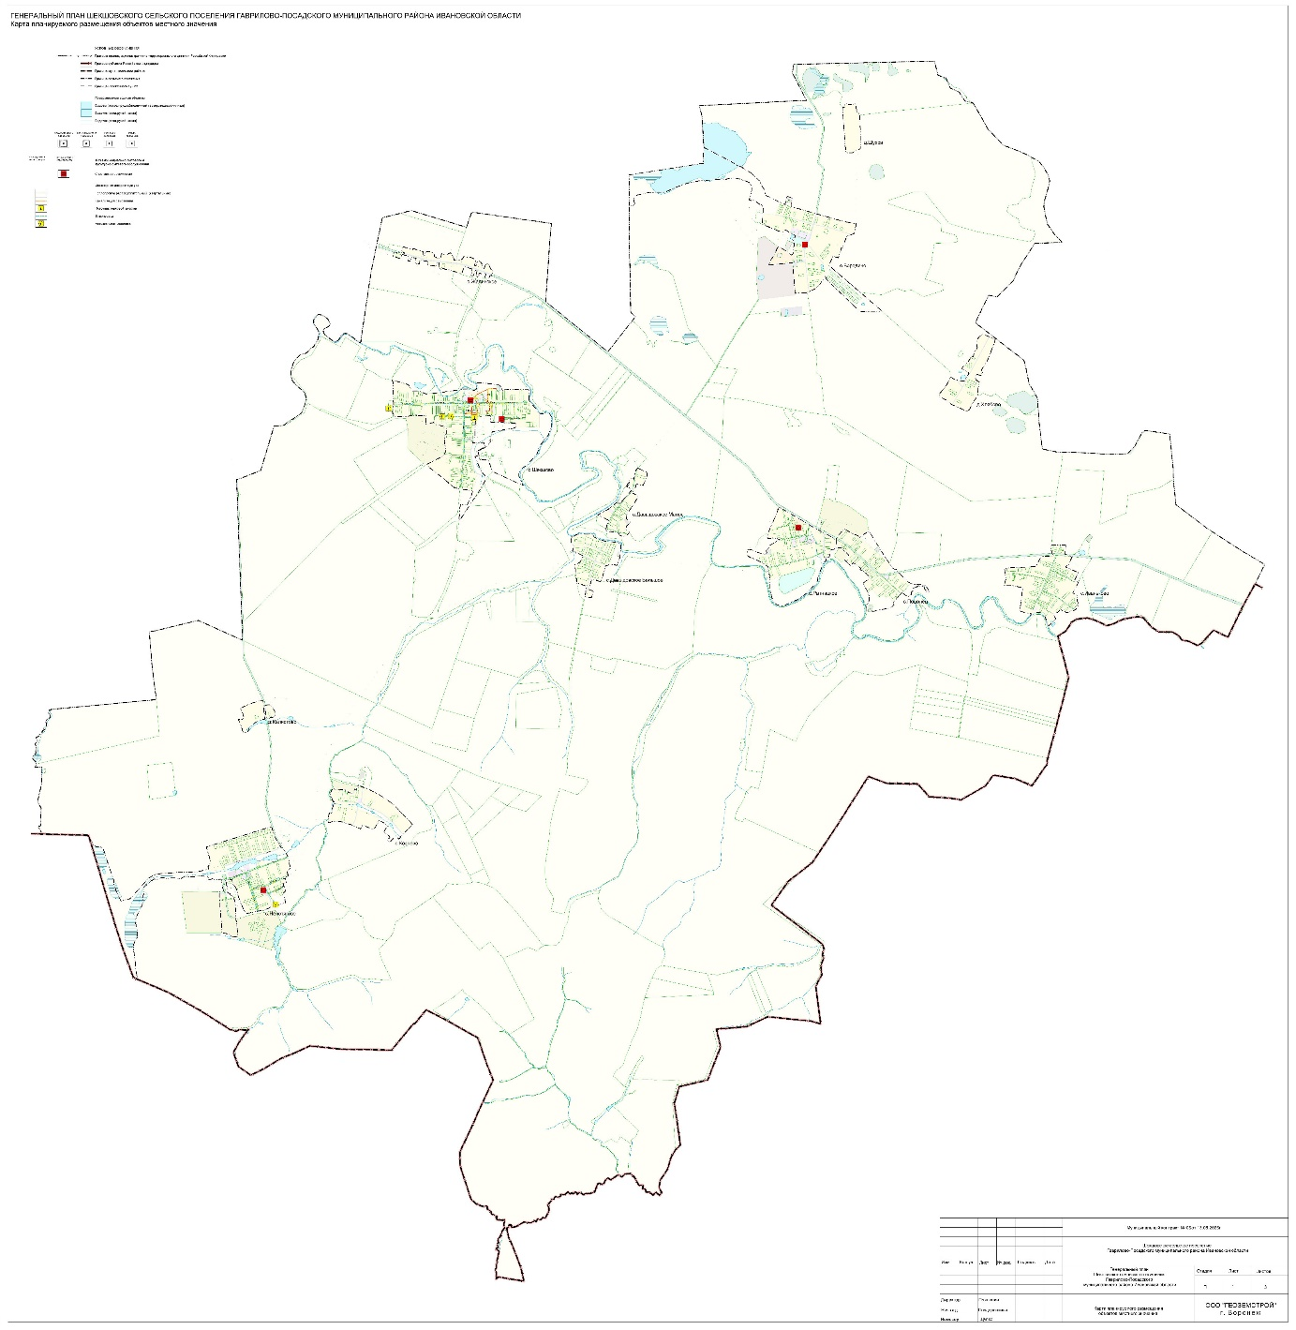

Рис 1.1 – Карта планируемого размещения объектов местного значения

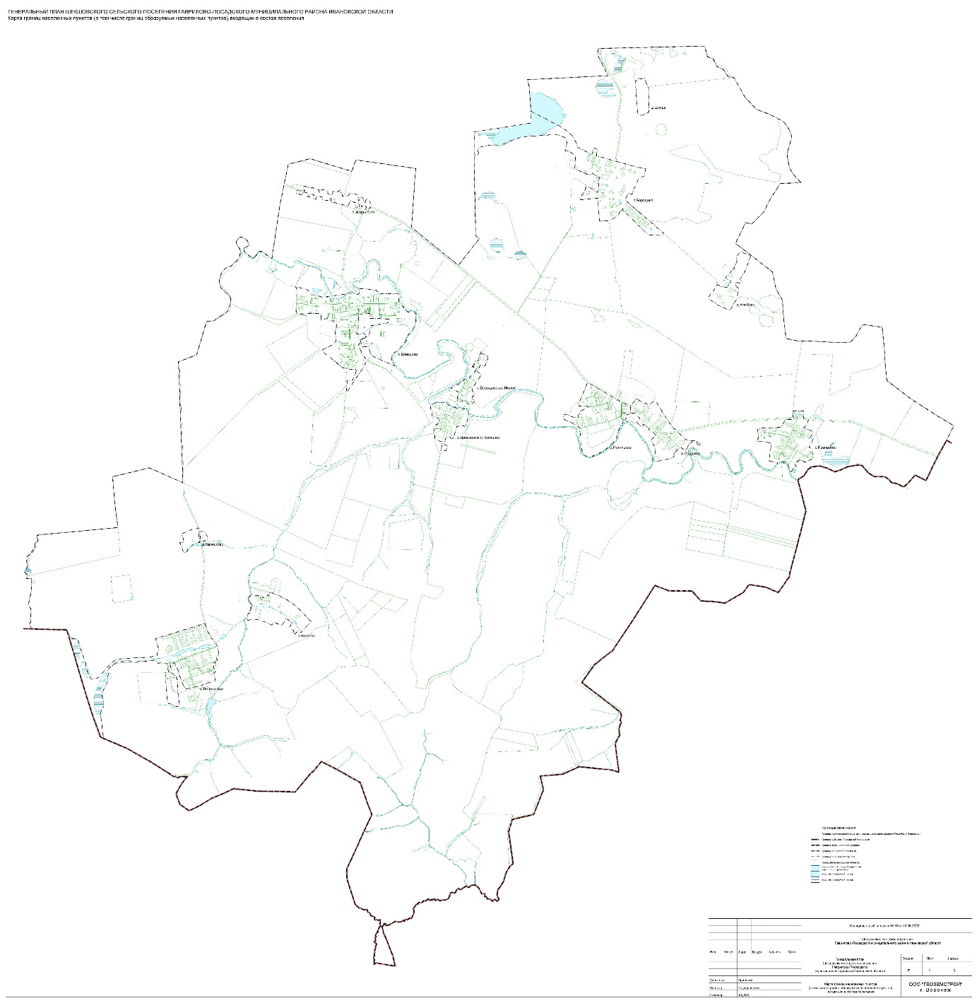

Рис 1.2 – Карты границ населённых пунктов

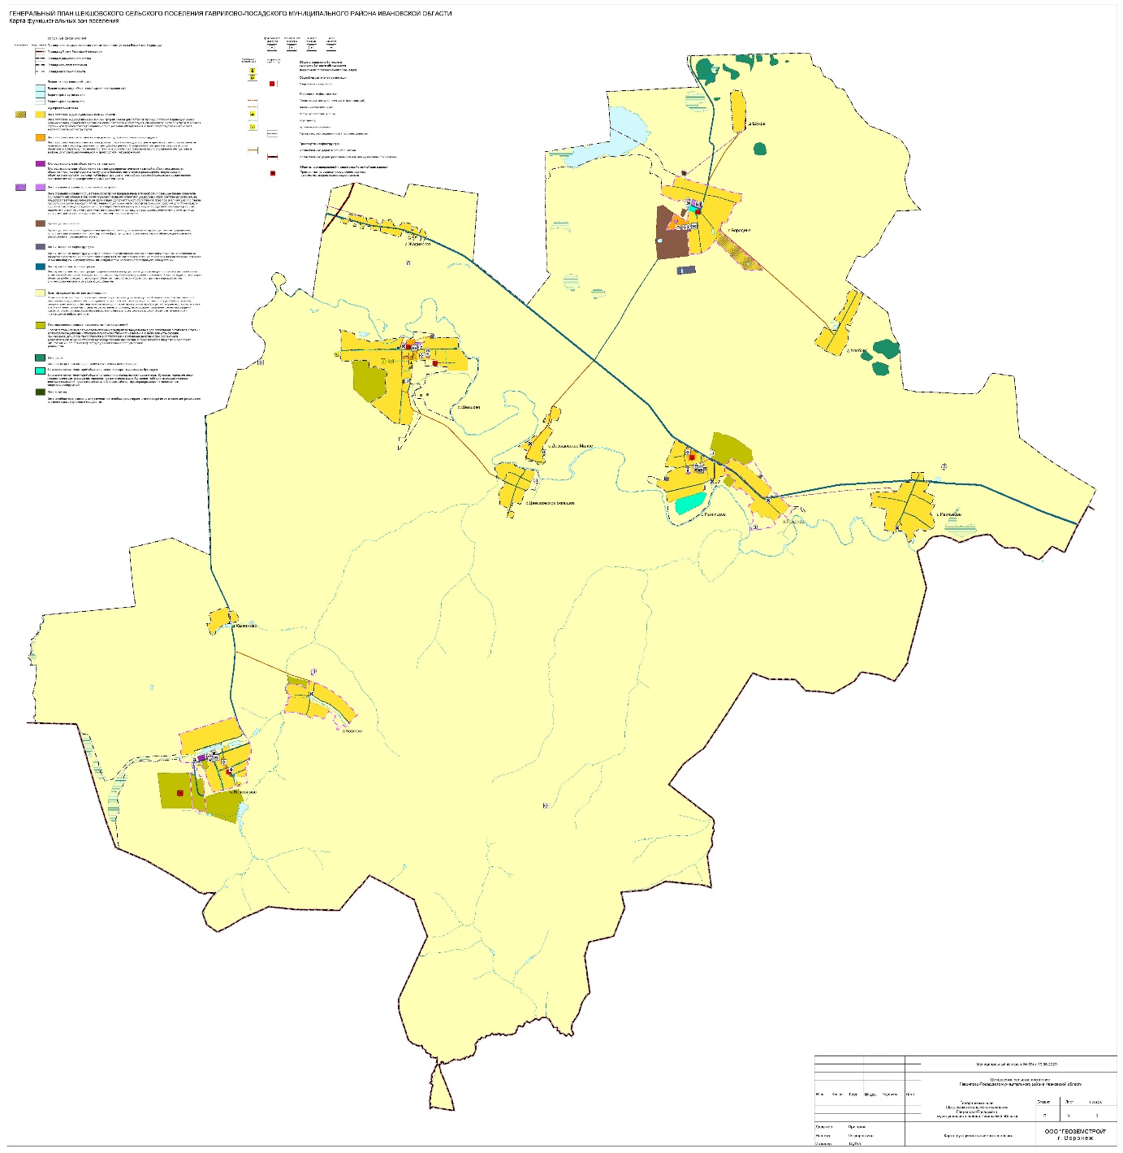

Рис 1.3 – Карта функциональных зон

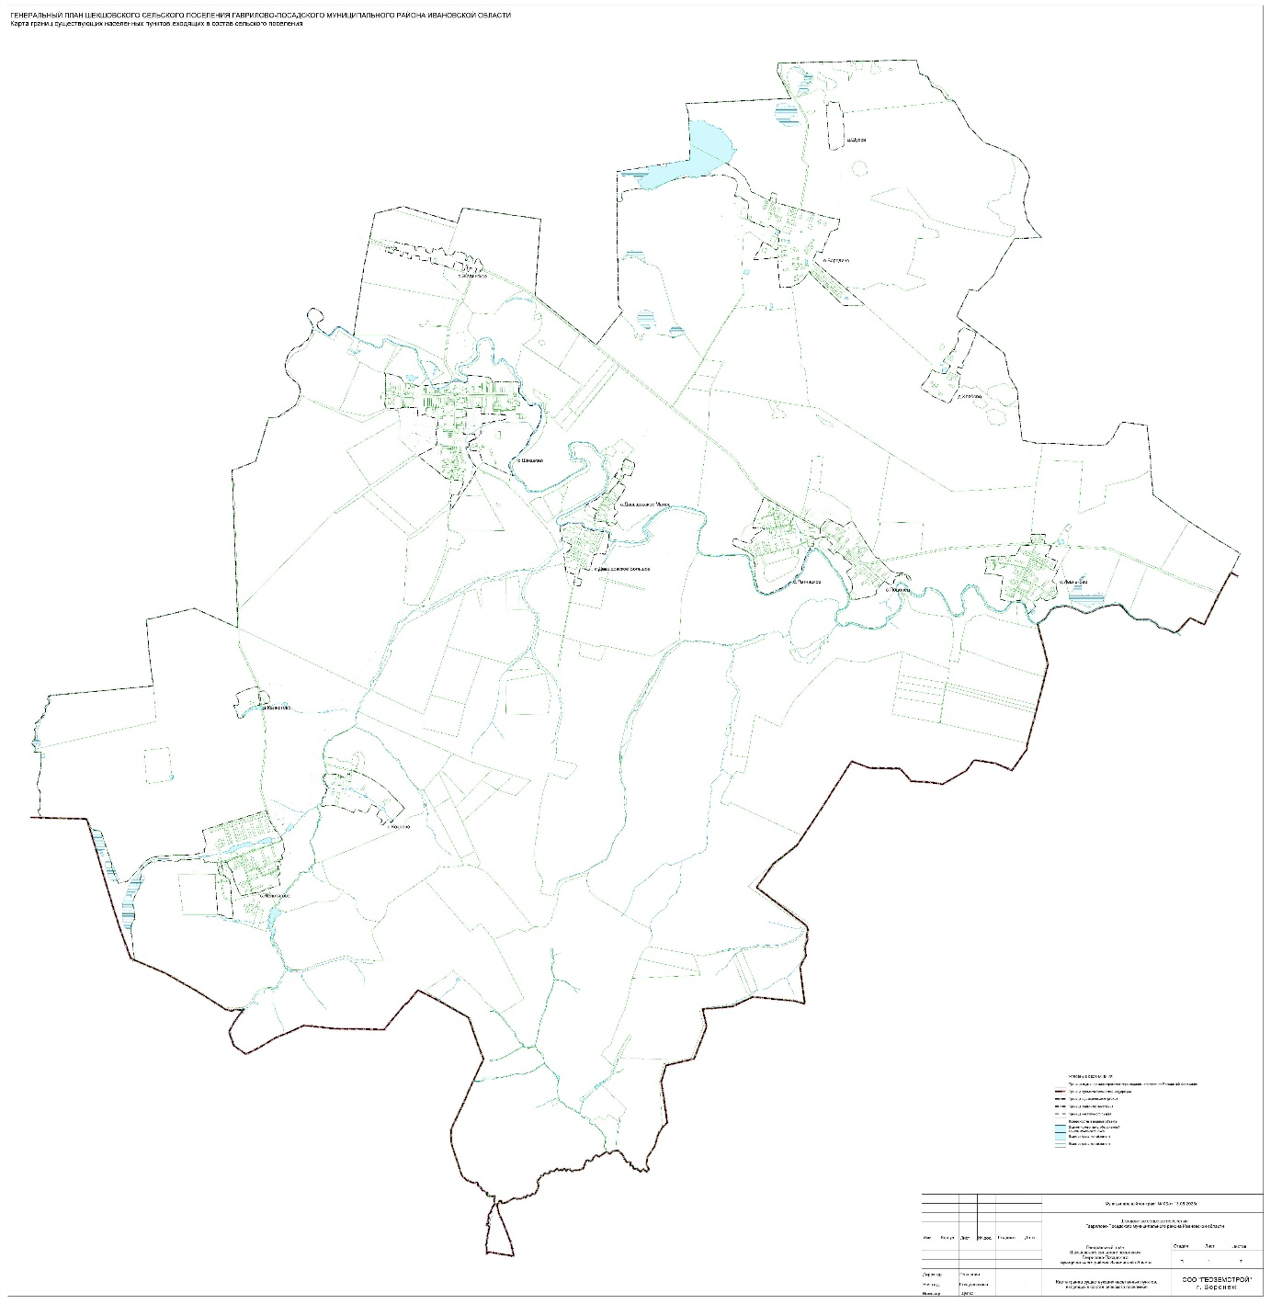

Рис 2.1 – Карта границ существующих населённых пунктов

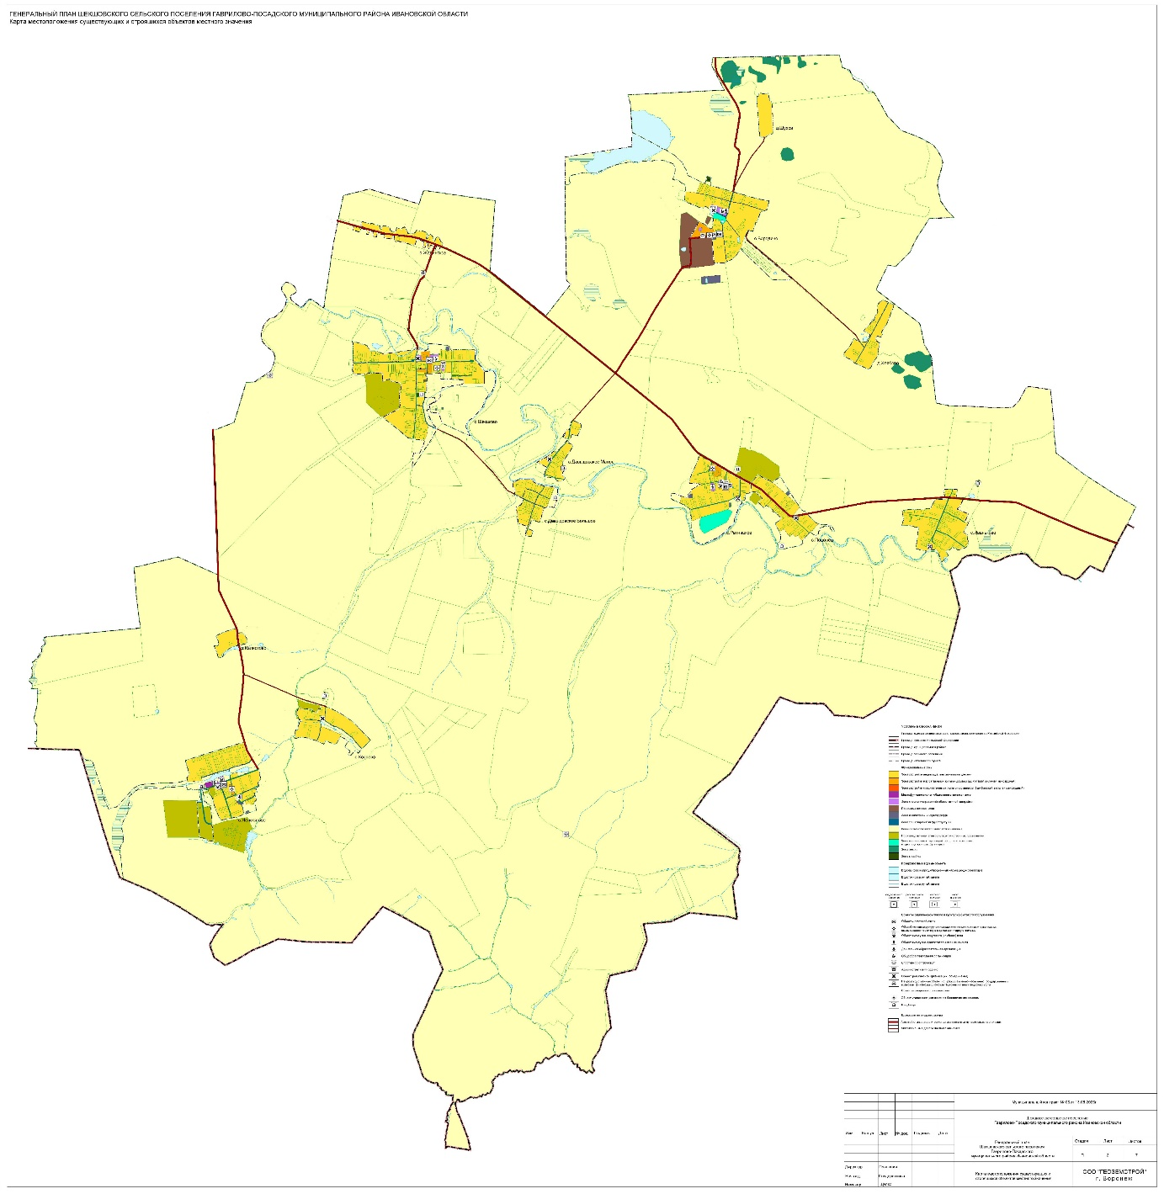

Рис 2.2 – Карта местоположения существующих населённых пунктов

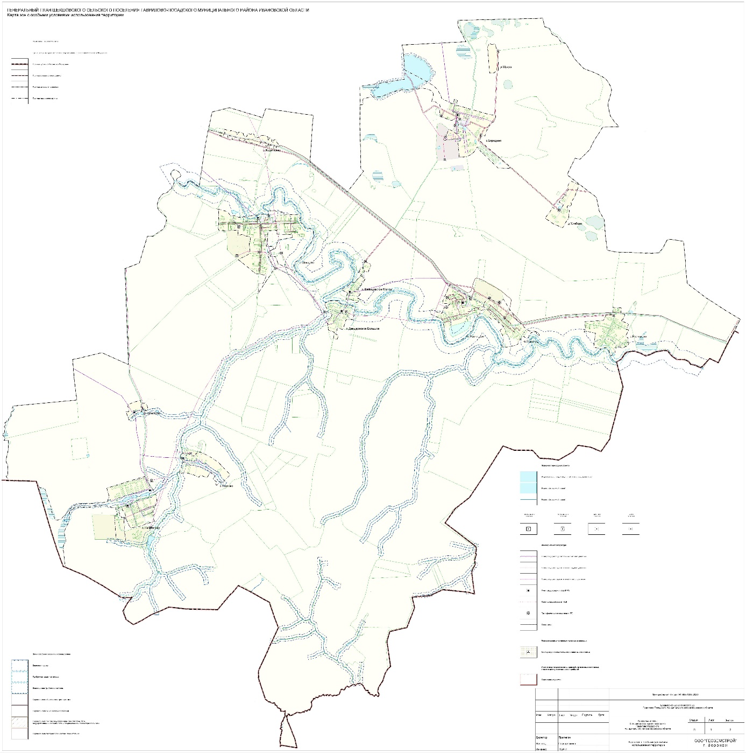

Рис 2.3 – Карта ЗОУИТ

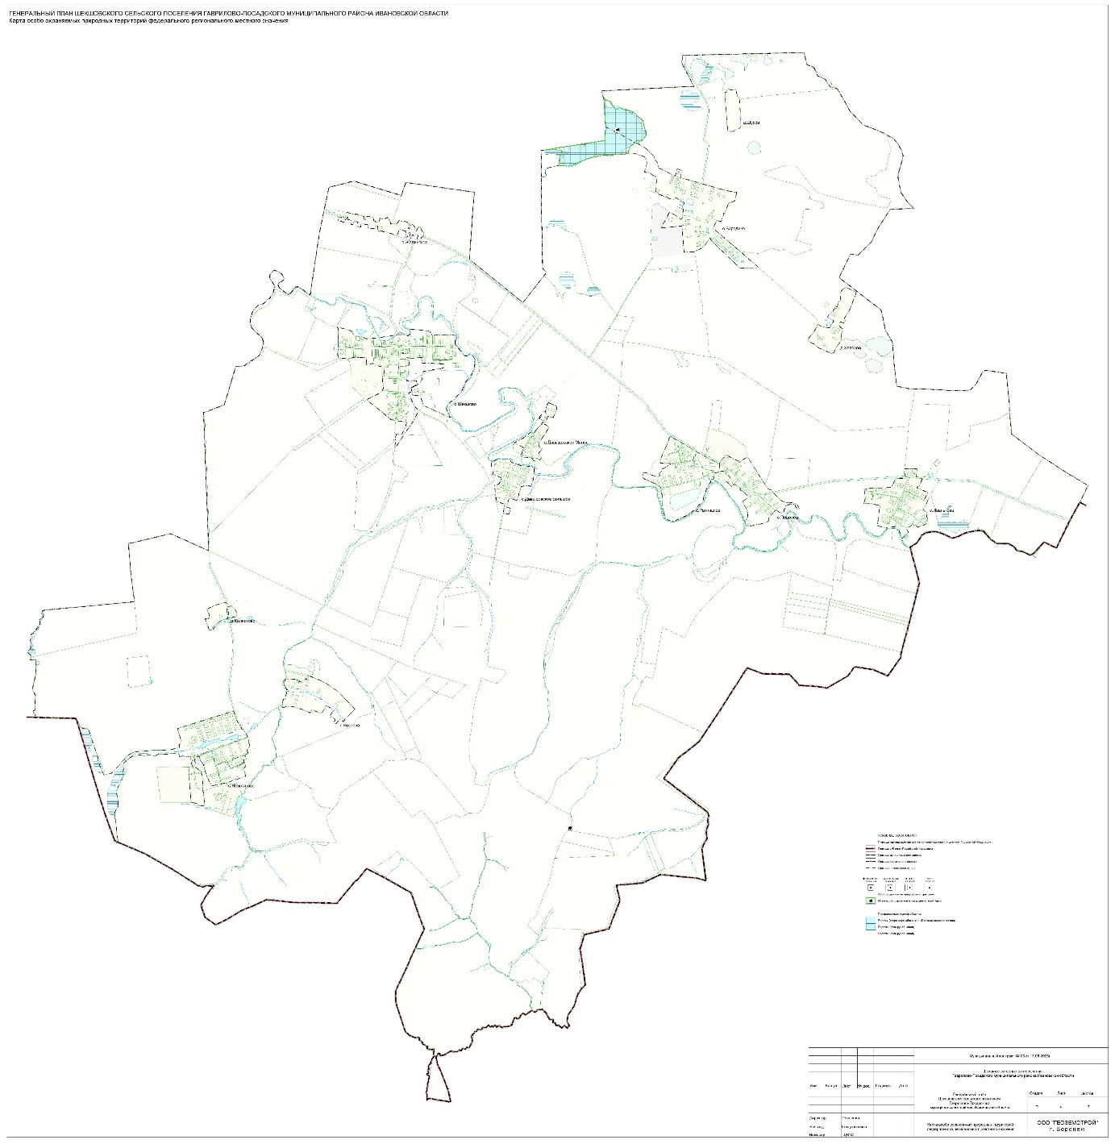

Рис 2.4 – Карта ОКН и ООПТ

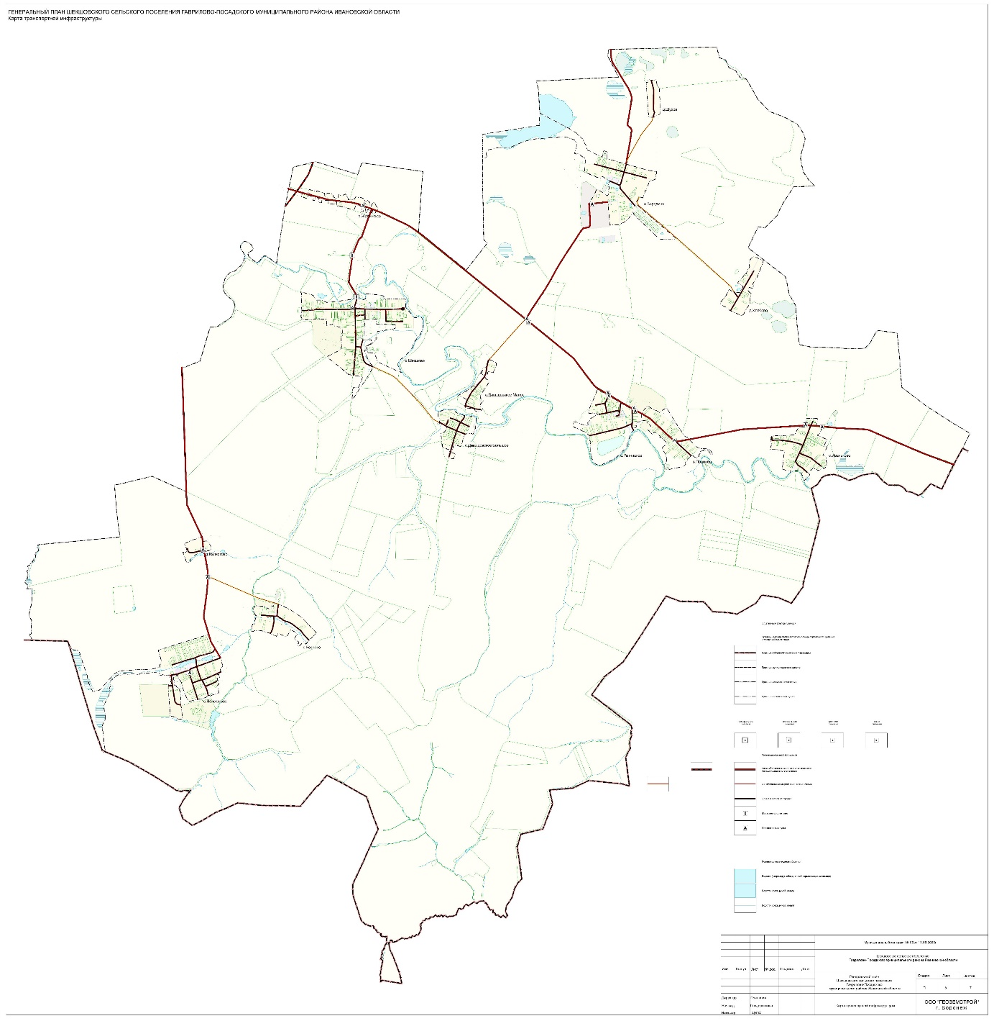

Рис 2.5 – Карта транспортной инфраструктуры

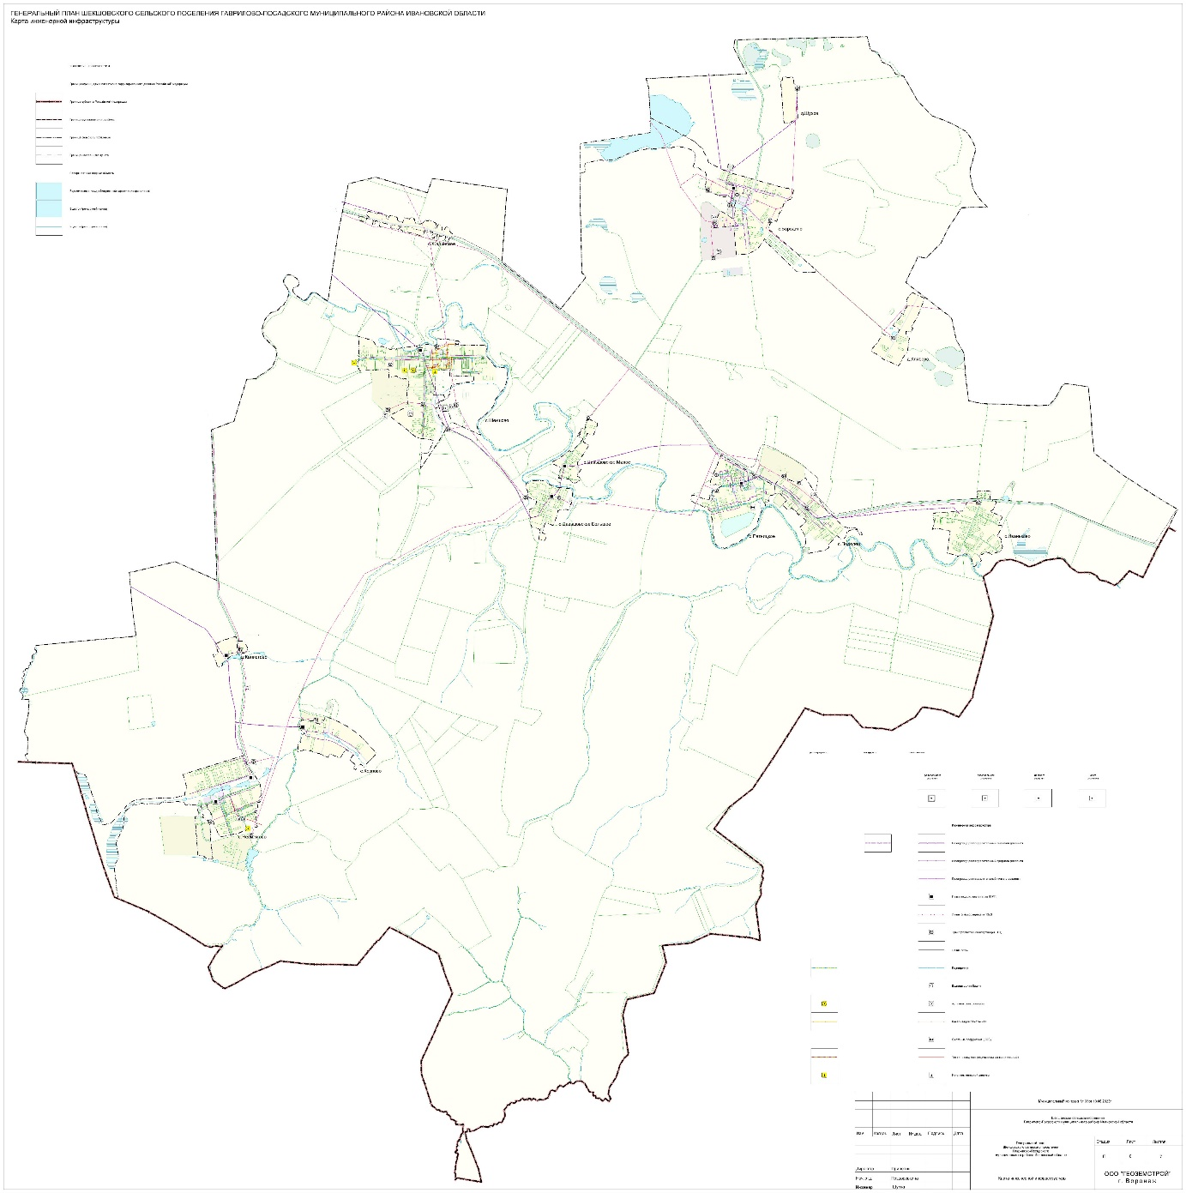

Рис 2.6 – Карта инженерной инфраструктуры

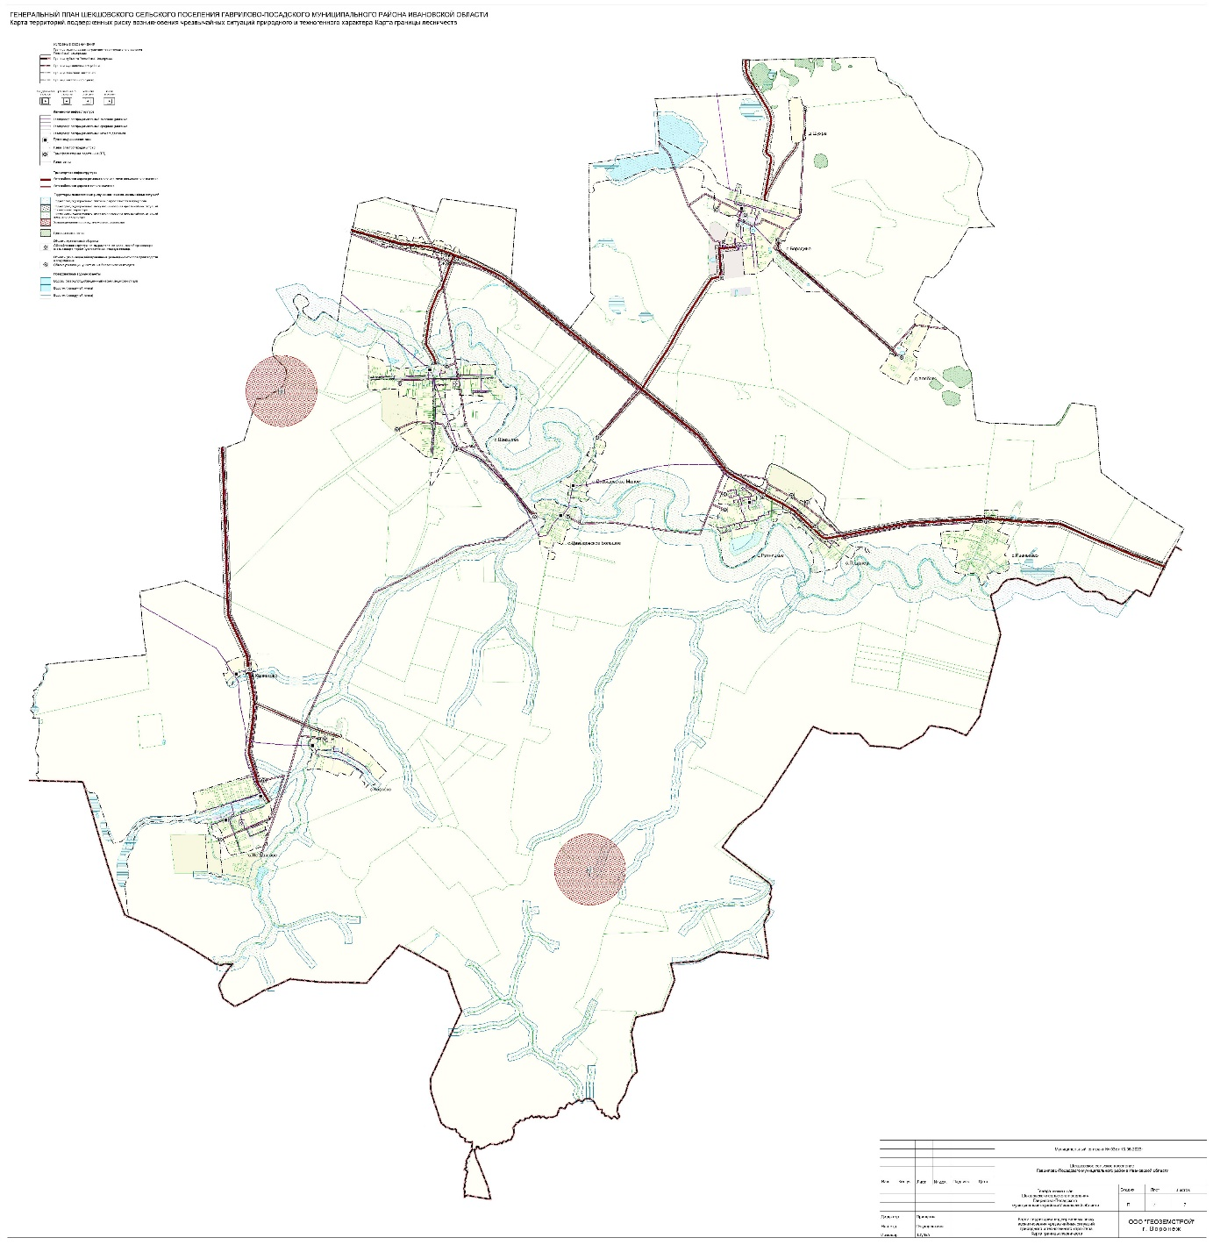

Рис 2.7 – Карта ЧС

СП 42-101-2003 «Общие положения по проектированию и строительству газораспределительных систем из металлических и полиэтиленовых труб»

